О технологических документах, регламентирующих информационное взаимодействие при реализации средствами интегрированной информационной системы Евразийского экономического союза общего процесса "Обеспечение обмена сведениями о суммах зачисленных и распределенных специальных, антидемпинговых, компенсационных пошлин, а также формирование, ведение и использование базы данных, содержащей такие сведения"
Решение Коллегии Евразийской экономической комиссии от 18 октября 2022 года № 147.

В соответствии с пунктом 30 Протокола об информационно-коммуникационных технологиях и информационном взаимодействии в рамках Евразийского экономического союза (приложение № 3 к Договору о Евразийском экономическом союзе от 29 мая 2014 года) и руководствуясь Решением Коллегии Евразийской экономической комиссии от 6 ноября 2014 г. № 200, Коллегия Евразийской экономической комиссии решила:
1. Утвердить прилагаемые:

Правила информационного взаимодействия при реализации средствами интегрированной информационной системы Евразийского экономического союза общего процесса "Обеспечение обмена сведениями о суммах зачисленных и распределенных специальных, антидемпинговых, компенсационных пошлин, а также формирование, ведение и использование базы данных, содержащей такие сведения";

Регламент информационного взаимодействия между уполномоченными органами государств – членов Евразийского экономического союза и Евразийской экономической комиссией при реализации средствами интегрированной информационной системы Евразийского экономического союза общего процесса "Обеспечение обмена сведениями о суммах зачисленных и распределенных специальных, антидемпинговых, компенсационных пошлин, а также формирование, ведение и использование базы данных, содержащей такие сведения";

Регламент информационного взаимодействия между уполномоченными органами государств – членов Евразийского экономического союза при реализации средствами интегрированной информационной системы Евразийского экономического союза общего процесса "Обеспечение обмена сведениями о суммах зачисленных и распределенных специальных, антидемпинговых, компенсационных пошлин, а также формирование, ведение и использование базы данных, содержащей такие сведения";

Описание форматов и структур электронных документов и сведений, используемых для реализации средствами интегрированной информационной системы Евразийского экономического союза общего процесса "Обеспечение обмена сведениями о суммах зачисленных и распределенных специальных, антидемпинговых, компенсационных пошлин, а также формирование, ведение и использование базы данных, содержащей такие сведения";

Порядок присоединения к общему процессу "Обеспечение обмена сведениями о суммах зачисленных и распределенных специальных, антидемпинговых, компенсационных пошлин, а также формирование, ведение и использование базы данных, содержащей такие сведения".
2. Установить, что информационное взаимодействие уполномоченных органов государств – членов Евразийского экономического союза между собой и с Евразийской экономической комиссией при реализации средствами интегрированной информационной системы Евразийского экономического союза общего процесса "Обеспечение обмена сведениями о суммах зачисленных и распределенных специальных, антидемпинговых, компенсационных пошлин, а также формирование, ведение и использование базы данных, содержащей такие сведения" осуществляется с применением электронной цифровой подписи (электронной подписи).
3. Признать утратившим силу Решение Коллегии Евразийской экономической комиссии от 31 июля 2018 г. № 127 "О технологических документах, регламентирующих информационное взаимодействие при реализации средствами интегрированной информационной системы внешней и взаимной торговли общего процесса "Обеспечение обмена сведениями о суммах зачисленных и распределенных специальных, антидемпинговых, компенсационных пошлин, а также формирование, ведение и использование базы данных, содержащей такие сведения".
4. Настоящее Решение вступает в силу по истечении 30 календарных дней с даты его официального опубликования.
Председатель Коллегии  Евразийской экономической комиссии | М. Мясникович
УТВЕРЖДЕНЫ
Решением Коллегии
Евразийской экономической комиссии
от 18 октября 2022 г. № 147
Правила
информационного взаимодействия при реализации средствами интегрированной информационной системы Евразийского экономического союза общего процесса "Обеспечение обмена сведениями о суммах зачисленных и распределенных специальных, антидемпинговых, компенсационных пошлин, а также формирование, ведение и использование базы данных, содержащей такие сведения"
I. Общие положения
1. Настоящие Правила разработаны в соответствии со следующими международными договорами и актами, входящими в право Евразийского экономического союза (далее – Союз):

Договор о Евразийском экономическом союзе от 29 мая 2014 года;

Решение Коллегии Евразийской экономической комиссии от 6 ноября 2014 г. № 200 "О технологических документах, регламентирующих информационное взаимодействие при реализации средствами интегрированной информационной системы внешней и взаимной торговли общих процессов";

Решение Коллегии Евразийской экономической комиссии от 18 декабря 2014 г. № 240 "О Положении об обмене между уполномоченными органами государств – членов Евразийского экономического союза информацией, связанной с зачислением, распределением, перечислением и возвратом специальных, антидемпинговых, компенсационных пошлин";

Решение Коллегии Евразийской экономической комиссии от 27 января 2015 г. № 5 "Об утверждении Правил электронного обмена данными в интегрированной информационной системе внешней и взаимной торговли";

Решение Коллегии Евразийской экономической комиссии от 14 апреля 2015 г. № 29 "О перечне общих процессов в рамках Евразийского экономического союза и внесении изменения в Решение Коллегии Евразийской экономической комиссии от 19 августа 2014 г. № 132";

Решение Коллегии Евразийской экономической комиссии от 9 июня 2015 г. № 63 "О Методике анализа, оптимизации, гармонизации и описания общих процессов в рамках Евразийского экономического союза";

Решение Коллегии Евразийской экономической комиссии от 28 сентября 2015 г. № 125 "Об утверждении Положения об обмене электронными документами при трансграничном взаимодействии органов государственной власти государств – членов Евразийского экономического союза между собой и с Евразийской экономической комиссией".
II. Область применения
2. Настоящие Правила разработаны в целях определения порядка и условий информационного взаимодействия между участниками общего процесса "Обеспечение обмена сведениями о суммах зачисленных и распределенных специальных, антидемпинговых, компенсационных пошлин, а также формирование, ведение и использование базы данных, содержащей такие сведения" (далее – общий процесс), включая описание процедур, выполняемых в рамках этого общего процесса.
3. Настоящие Правила применяются участниками общего процесса при контроле за порядком выполнения процедур и операций в рамках общего процесса, а также при проектировании, разработке и доработке компонентов информационных систем, обеспечивающих реализацию общего процесса.
III. Основные понятия
4. Для целей настоящих Правил используются понятия, которые означают следующее:
"сведения о суммах зачисленных и распределенных специальных, антидемпинговых, компенсационных пошлин" – информация, связанная с зачислением, распределением, перечислением и возвратом специальных, антидемпинговых, компенсационных пошлин, представление которой осуществляется уполномоченными органами государств – членов Союза друг другу, а также в Евразийскую экономическую комиссию в соответствии с Решением Коллегии Евразийской экономической комиссии от 18 декабря 2014 г. № 240 "О Положении об обмене между уполномоченными органами государств – членов Евразийского экономического союза информацией, связанной с зачислением, распределением, перечислением и возвратом специальных, антидемпинговых, компенсационных пошлин".
Понятия "группа процедур общего процесса", "информационный объект общего процесса", "исполнитель", "операция общего процесса", "процедура общего процесса" и "участник общего процесса", используемые в настоящих Правилах, применяются в значениях, определенных Методикой анализа, оптимизации, гармонизации и описания общих процессов в рамках Евразийского экономического союза, утвержденной Решением Коллегии Евразийской экономической комиссии от 9 июня 2015 г. № 63.
IV. Основные сведения об общем процессе
5. Полное наименование общего процесса: "Обеспечение обмена сведениями о суммах зачисленных и распределенных специальных, антидемпинговых, компенсационных пошлин, а также формирование, ведение и использование базы данных, содержащей такие сведения".
6. Кодовое обозначение общего процесса: P.DS.06, версия 1.1.0.
1. Цели и задачи общего процесса
7. Целями реализации общего процесса являются совершенствование информационного взаимодействия уполномоченных органов государств – членов Союза (далее – уполномоченные органы, государства-члены), уполномоченных органов и Евразийской экономической комиссии (далее – Комиссия), а также обеспечение информационной поддержки Комиссии при подготовке справочных, статистических, аналитических и информационных материалов о зачислении, распределении, перечислении и возврате специальных, антидемпинговых, компенсационных пошлин.
8. Для достижения целей общего процесса необходимо решить следующие задачи:
а) обеспечить автоматизированный обмен имеющими юридическую силу электронными документами (сведениями) о суммах зачисленных и распределенных специальных, антидемпинговых, компенсационных пошлин (далее – сведения) между уполномоченными органами, а также их представление уполномоченными органами в Комиссию;
б) обеспечить в Комиссии учет и хранение сведений;
в) обеспечить в Комиссии возможность использования сведений для аналитической обработки, а также для подготовки справочных, статистических, аналитических и информационных материалов в сфере зачисления и распределения сумм специальных, антидемпинговых, компенсационных пошлин;
г) обеспечить использование участниками общего процесса единых классификаторов и справочников.
2. Участники общего процесса
9. Перечень участников общего процесса приведен в таблице 1.
Таблица 1
Перечень участников общего процесса
Кодовое обозначение | Наименование | Описание
1 | 2 | 3
P.DS.06.ACT.001 | уполномоченный орган-отправитель | уполномоченный орган, который осуществляет сбор, обработку и направление уполномоченным органам других государств-членов и в Комиссию сведений (в том числе измененных);  представляет уполномоченным органам других государств-членов протокол оперативной сверки полученных данных
P.DS.06.ACT.002 | уполномоченный орган-получатель | уполномоченный орган, который осуществляет получение от уполномоченных органов других государств-членов сведений (в том числе измененных), а также хранение и обработку полученных сведений;  получает от уполномоченных органов других государств-членов протокол оперативной сверки полученных данных
P.ACT.001 | Комиссия | орган Союза, который осуществляет получение, хранение, обработку сведений (в том числе измененных)
3. Структура общего процесса
10. Общий процесс представляет собой совокупность процедур:
а) представление уполномоченными органами друг другу сведений за отчетный день;
б) представление уполномоченными органами в Комиссию сведений за отчетный месяц;
в) представление уполномоченными органами друг другу сведений из протокола оперативной сверки полученных данных;
г) представление уполномоченными органами друг другу измененных сведений за отчетный день;
д) представление уполномоченными органами в Комиссию измененных сведений за отчетный месяц.
11. При выполнении процедур общего процесса уполномоченные органы представляют друг другу сведения о суммах зачисленных и распределенных специальных, антидемпинговых, компенсационных пошлин за отчетный день и нарастающим итогом с начала календарного года ежедневно (далее – сведения за отчетный день) и в Комиссию – ежемесячно за последний отчетный день отчетного месяца и нарастающим итогом с начала календарного года (далее – сведения за отчетный месяц) с использованием интегрированной информационной системы Союза.
При возникновении необходимости корректировки ранее представленных сведений, в том числе в части отражения в них сведений о суммах зачисленных и распределенных специальных, антидемпинговых, компенсационных пошлин за последний рабочий день календарного года, перечисленных во второй рабочий день нового года, уполномоченные органы повторно представляют сведения за отчетный день или сведения за отчетный месяц (далее соответственно – измененные сведения за отчетный день, измененные сведения за отчетный месяц). При внесении изменений в сведения за отчетный месяц при необходимости представляются сведения за все месяцы, начиная с месяца, сведения которого подверглись корректировке.
В установленном случае уполномоченные органы направляют друг другу протокол оперативной сверки полученных данных.
Представление указанных сведений осуществляется в соответствии с Регламентом информационного взаимодействия между уполномоченными органами государств – членов Евразийского экономического союза при реализации средствами интегрированной информационной системы Евразийского экономического союза общего процесса "Обеспечение обмена сведениями о суммах зачисленных и распределенных специальных, антидемпинговых, компенсационных пошлин, а также формирование, ведение и использование базы данных, содержащей такие сведения", утвержденным Решением Коллегии Евразийской экономической комиссии от 18 октября 2022 г. № 147 (далее – Регламент информационного взаимодействия между уполномоченными органами), и Регламентом информационного взаимодействия между уполномоченными органами государств – членов Евразийского экономического союза и Евразийской экономической комиссией при реализации средствами интегрированной информационной системы Евразийского экономического союза общего процесса "Обеспечение обмена сведениями о суммах зачисленных и распределенных специальных, антидемпинговых, компенсационных пошлин, а также формирование, ведение и использование базы данных, содержащей такие сведения", утвержденным Решением Коллегии Евразийской экономической комиссии от 18 октября 2022 г. № 147 (далее – Регламент информационного взаимодействия между уполномоченными органами и Комиссией).
Формат и структура представляемых сведений должны соответствовать Описанию форматов и структур электронных документов и сведений, используемых для реализации средствами интегрированной информационной системы Евразийского экономического союза общего процесса "Обеспечение обмена сведениями о суммах зачисленных и распределенных специальных, антидемпинговых, компенсационных пошлин, а также формирование, ведение и использование базы данных, содержащей такие сведения", утвержденному Решением Коллегии Евразийской экономической комиссии от 18 октября 2022 г. № 147 (далее – Описание форматов и структур электронных документов и сведений).
12. Приведенное описание структуры общего процесса представлено на рисунке 1.

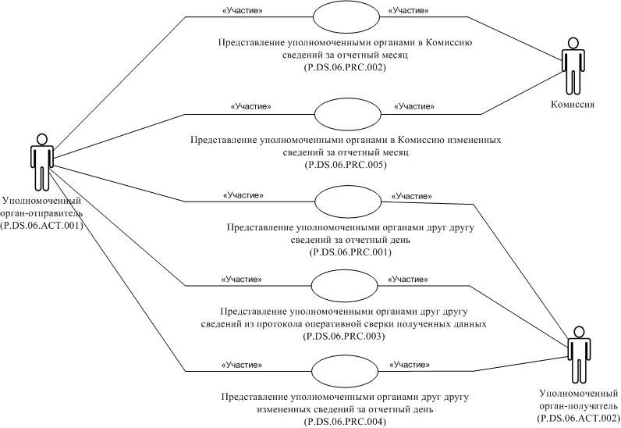

Рис. 1. Структура общего процесса
13. Порядок выполнения процедур общего процесса, включая детализированное описание операций, приведен в разделе VIII настоящих Правил.
14. В разделе приводится общая схема, демонстрирующая связи между процедурами общего процесса и порядок их выполнения. Общая схема процедур построена с использованием графической нотации UML (унифицированный язык моделирования – Unified Modeling Language) и снабжена текстовым описанием.
4. Процедуры общего процесса
15. Перечень процедур общего процесса приведен в таблице 2.
Таблица 2
Перечень процедур общего процесса
Кодовое обозначение | Наименование | Описание
1 | 2 | 3
P.DS.06.PRC.001 | представление уполномоченными органами друг другу сведений за отчетный день | процедура предназначена для представления сведений за отчетный день уполномоченным органом-отправителем в уполномоченный орган-получатель
P.DS.06.PRC.002 | представление уполномоченными органами в Комиссию сведений за отчетный месяц | процедура предназначена для представления сведений за отчетный месяц уполномоченным органом-отправителем в Комиссию
P.DS.06.PRC.003 | представление уполномоченными органами друг другу сведений из протокола оперативной сверки полученных данных | процедура предназначена для представления сведений из протокола оперативной сверки полученных данных уполномоченным органом-отправителем в уполномоченный орган-получатель
P.DS.06.PRC.004 | представление уполномоченными органами друг другу измененных сведений за отчетный день | процедура предназначена для представления измененных сведений за отчетный день уполномоченным органом-отправителем в уполномоченный орган-получатель
P.DS.06.PRC.005 | представление уполномоченными органами в Комиссию измененных сведений за отчетный месяц | процедура предназначена для представления измененных сведений за отчетный месяц уполномоченным органом-отправителем в Комиссию
V. Информационные объекты общего процесса
16. Перечень информационных объектов, сведения о которых или из которых передаются в процессе информационного взаимодействия между участниками общего процесса, приведен в таблице 3.
Таблица 3
Перечень информационных объектов
Кодовое обозначение | Наименование | Описание
1 | 2 | 3
P.DS.06.BEN.001 | сведения за отчетный день | cодержит сведения (в том числе измененные) за отчетный день, которыми обмениваются уполномоченные органы в текущем дне в установленные сроки
P.DS.06.BEN.002 | сведения за отчетный месяц | содержит сведения (в том числе измененные) за отчетный месяц, которые уполномоченные органы представляют в Комиссию в текущем месяце в установленные сроки
P.DS.06.BEN.003 | сведения из протокола оперативной сверки полученных данных | содержит сведения о результатах проведения оперативной сверки данных уполномоченным органом-отправителем
VI. Ответственность участников общего процесса
17. Привлечение к дисциплинарной ответственности за несоблюдение требований, направленных на обеспечение своевременности и полноты передачи сведений, участвующих в информационном взаимодействии должностных лиц и сотрудников Комиссии осуществляется в соответствии с Договором о Евразийском экономическом союзе от 29 мая 2014 года, иными международными договорами и актами, составляющими право Союза, а должностных лиц и сотрудников уполномоченных органов государств-членов – в соответствии с законодательством государств-членов.
VII. Справочники и классификаторы общего процесса
18. Перечень справочников и классификаторов общего процесса приведен в таблице 4.
Таблица 4
Перечень справочников и классификаторов общего процесса
Кодовое обозначение | Наименование | Тип | Описание
1 | 2 | 3 | 4
P.CLS.019 | классификатор стран мира | классификатор | содержит перечень наименований стран и их коды в соответствии со стандартом  ISO 3166-1
P.CLS.020 | классификатор валют | классификатор | содержит перечень кодов и наименований валют в соответствии с  ISO 4217
P.CLS.024 | классификатор языков | классификатор | содержит перечень наименований языков и их коды в соответствии со стандартом ISO 639-1
VIII. Процедуры общего процесса
Процедура "Представление уполномоченными органами друг другу сведений за отчетный день" (P.DS.06.PRC.001)
19. Схема выполнения процедуры "Представление уполномоченными органами друг другу сведений за отчетный день" (P.DS.06.PRC.001) представлена на рисунке 2.

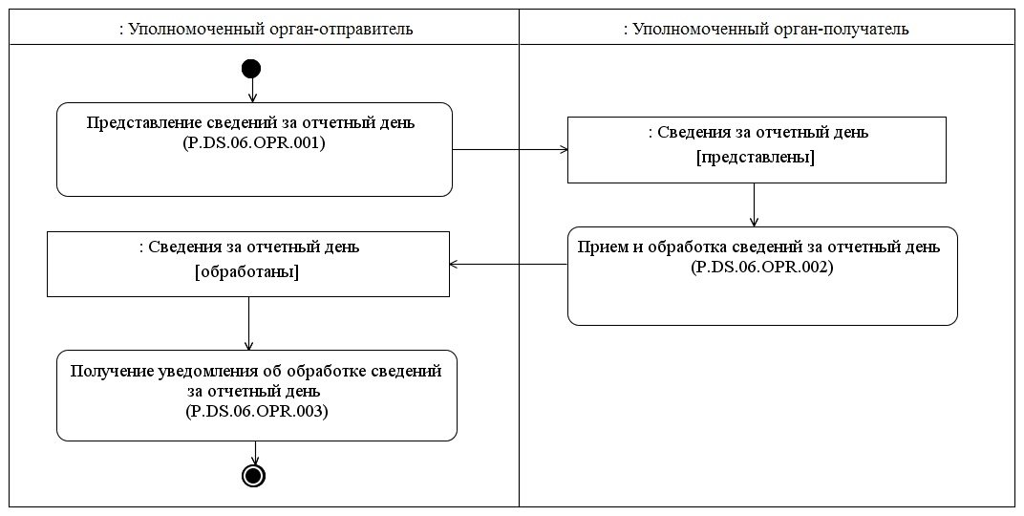

Рис. 2. Схема выполнения процедуры "Представление уполномоченными органами друг другу сведений за отчетный день" (P.DS.06.PRC.001)
20. Процедура "Представление уполномоченными органами друг другу сведений за отчетный день" (P.DS.06.PRC.001) выполняется при наступлении срока представления сведений за отчетный день.
21. Первой выполняется операция "Представление сведений за отчетный день" (P.DS.06.OPR.001), по результатам выполнения которой уполномоченным органом-отправителем формируются и направляются сведения за отчетный день в уполномоченный орган-получатель.
22. При получении уполномоченным органом-получателем сведений за отчетный день выполняется операция "Прием и обработка сведений за отчетный день" (P.DS.06.OPR.002), по результатам выполнения которой осуществляются прием и обработка указанных сведений. В уполномоченный орган-отправитель направляется уведомление об обработке сведений за отчетный день.
23. При получении уполномоченным органом-отправителем уведомления об обработке сведений за отчетный день выполняется операция "Получение уведомления об обработке сведений за отчетный день" (P.DS.06.OPR.003), по результатам выполнения которой осуществляются прием и обработка указанного уведомления.
24. Результатом выполнения процедуры "Представление уполномоченными органами друг другу сведений за отчетный день" (P.DS.06.PRC.001) является получение уполномоченным органом-получателем сведений за отчетный день.
25. Перечень операций общего процесса, выполняемых в рамках процедуры "Представление уполномоченными органами друг другу сведений за отчетный день" (P.DS.06.PRC.001), приведен в таблице 5.
Таблица 5
Перечень операций общего процесса, выполняемых в рамках процедуры "Представление уполномоченными органами друг другу сведений за отчетный день" (P.DS.06.PRC.001)
Кодовое обозначение | Наименование | Описание
1 | 2 | 3
P.DS.06.OPR.001 | представление сведений за отчетный день | приведено в таблице 6 настоящих Правил
P.DS.06.OPR.002 | прием и обработка сведений за отчетный день | приведено в таблице 7 настоящих Правил
P.DS.06.OPR.003 | получение уведомления об обработке сведений за отчетный день | приведено в таблице 8 настоящих Правил
Таблица 6
Описание операции "Представление сведений за отчетный день" (P.DS.06.OPR.001)
№ п/п | Обозначение элемента | Описание
1 | 2 | 3
1 | Кодовое обозначение | P.DS.06.OPR.001
2 | Наименование операции | представление сведений за отчетный день
3 | Исполнитель | уполномоченный орган-отправитель
4 | Условия выполнения | выполняется при наступлении срока представления сведений за отчетный день
5 | Ограничения | формат и структура представленных сведений должны соответствовать Описанию форматов и структур электронных документов и сведений
6 | Описание операции | исполнитель формирует и направляет сведения за отчетный день в уполномоченный орган-получатель в соответствии с Регламентом информационного взаимодействия между уполномоченными органами
7 | Результаты | в уполномоченный орган-получатель представлены сведения за отчетный день
Таблица 7
Описание операции "Прием и обработка сведений за отчетный день" (P.DS.06.OPR.002)
№ п/п | Обозначение элемента | Описание
1 | 2 | 3
1 | Кодовое обозначение | P.DS.06.OPR.002
2 | Наименование операции | прием и обработка сведений за отчетный день
3 | Исполнитель | уполномоченный орган-получатель
4 | Условия выполнения | выполняется при получении исполнителем сведений за отчетный день (операция "Представление сведений за отчетный день" (P.DS.06.OPR.001))
5 | Ограничения | формат и структура представленных сведений должны соответствовать Описанию форматов и структур электронных документов и сведений. Реквизиты электронного документа (сведений) должны соответствовать требованиям, предусмотренным разделом IX Регламента информационного взаимодействия между уполномоченными органами
6 | Описание операции | исполнитель получает сведения за отчетный день и проверяет их в соответствии с Регламентом информационного взаимодействия между уполномоченными органами. При успешном выполнении проверки исполнитель уведомляет уполномоченный орган-отправитель о результатах обработки сведений с указанием кода результата обработки, соответствующего обработке сведений, в соответствии с Регламентом информационного взаимодействия между уполномоченными органами
7 | Результаты | сведения за отчетный день обработаны, уполномоченному органу-отправителю  направлено уведомление об обработке сведений за отчетный день
Таблица 8
Описание операции "Получение уведомления об обработке сведений за отчетный день" (P.DS.06.OPR.003)
№ п/п | Обозначение элемента | Описание
1 | 2 | 3
1 | Кодовое обозначение | P.DS.06.OPR.003
2 | Наименование операции | получение уведомления об обработке сведений за отчетный день
3 | Исполнитель | уполномоченный орган-отправитель
4 | Условия выполнения | выполняется при получении исполнителем уведомления об обработке сведений за отчетный день (операция "Прием и обработка сведений за отчетный день" (P.DS.06.OPR.002))
5 | Ограничения | формат и структура представленных сведений должны соответствовать Описанию форматов и структур электронных документов и сведений
6 | Описание операции | исполнитель осуществляет прием уведомления об обработке сведений за отчетный день
7 | Результаты | уведомление об обработке сведений за отчетный день получено
Процедура "Представление уполномоченными органами в Комиссию сведений за отчетный месяц" (P.DS.06.PRC.002)
26. Схема выполнения процедуры "Представление уполномоченными органами в Комиссию сведений за отчетный месяц" (P.DS.06.PRC.002) представлена на рисунке 3.

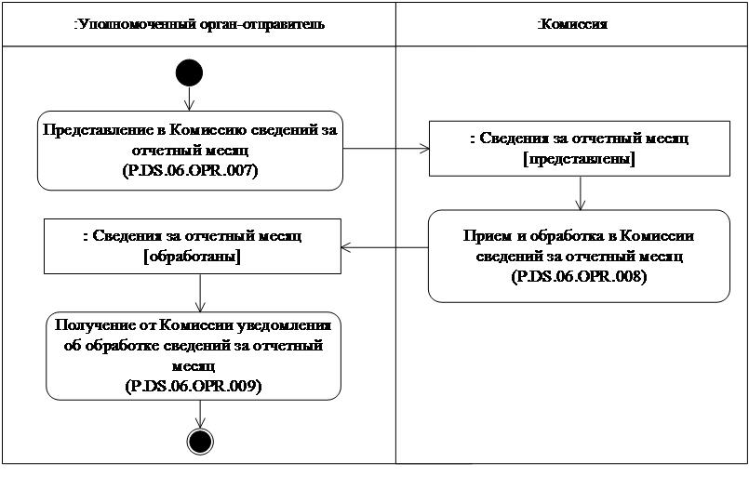

Рис. 3. Схема выполнения процедуры "Представление уполномоченными органами в Комиссию сведений за отчетный месяц" (P.DS.06.PRC.002)
27. Процедура "Представление уполномоченными органами в Комиссию сведений за отчетный месяц" (P.DS.06.PRC.002) выполняется при наступлении срока представления сведений за отчетный месяц в Комиссию.
28. Первой выполняется операция "Представление в Комиссию сведений за отчетный месяц" (P.DS.06.OPR.007), по результатам выполнения которой уполномоченным органом-отправителем формируются и направляются сведения за отчетный месяц в Комиссию.
29. При получении Комиссией сведений за отчетный месяц выполняется операция "Прием и обработка в Комиссии сведений за отчетный месяц" (P.DS.06.OPR.008), по результатам выполнения которой осуществляется прием и обработка указанных сведений. В уполномоченный орган-отправитель направляется уведомление об обработке сведений за отчетный месяц.
30. При получении уполномоченным органом-отправителем уведомления об обработке сведений за отчетный месяц выполняется операция "Получение от Комиссии уведомления об обработке сведений за отчетный месяц" (P.DS.06.OPR.009), по результатам выполнения которой осуществляется прием и обработка указанного уведомления.
31. Результатом выполнения процедуры "Представление уполномоченными органами в Комиссию сведений за отчетный месяц" (P.DS.06.PRC.002) является получение Комиссией сведений за отчетный месяц.
32. Перечень операций общего процесса, выполняемых в рамках процедуры "Представление уполномоченными органами в Комиссию сведений за отчетный месяц" (P.DS.06.PRC.002), приведен в таблице 9.
Таблица 9
Перечень операций общего процесса, выполняемых в рамках процедуры "Представление уполномоченными органами в Комиссию сведений за отчетный месяц" (P.DS.06.PRC.002)
Кодовое обозначение | Наименование | Описание
1 | 2 | 3
P.DS.06.OPR.007 | представление в Комиссию сведений за отчетный месяц | приведено в таблице 10 настоящих Правил
P.DS.06.OPR.008 | прием и обработка в Комиссии сведений за отчетный месяц | приведено в таблице 11 настоящих Правил
P.DS.06.OPR.009 | получение от Комиссии уведомления об обработке сведений за отчетный месяц | приведено в таблице 12 настоящих Правил
Таблица 10
Описание операции "Представление в Комиссию сведений за отчетный месяц" (P.DS.06.OPR.007)
№ п/п | Обозначение элемента | Описание
1 | 2 | 3
1 | Кодовое обозначение | P.DS.06.OPR.007
2 | Наименование операции | представление в Комиссию сведений за отчетный месяц
3 | Исполнитель | уполномоченный орган-отправитель
4 | Условия выполнения | выполняется при наступлении срока представления в Комиссию сведений за отчетный месяц
5 | Ограничения | формат и структура представленных сведений должны соответствовать Описанию форматов и структур электронных документов и сведений
6 | Описание операции | исполнитель формирует и направляет сведения за отчетный месяц в Комиссию в соответствии с Регламентом информационного взаимодействия между уполномоченными органами и Комиссией
7 | Результаты | в Комиссию представлены сведения за отчетный месяц
Таблица 11
Описание операции "Прием и обработка в Комиссии сведений за отчетный месяц" (P.DS.06.OPR.008)
№ п/п | Обозначение элемента | Описание
1 | 2 | 3
1 | Кодовое обозначение | P.DS.06.OPR.008
2 | Наименование операции | прием и обработка в Комиссии сведений за отчетный месяц
3 | Исполнитель | Комиссия
4 | Условия выполнения | выполняется при получении исполнителем сведений за отчетный месяц (операция "Представление в Комиссию сведений за отчетный месяц" (P.DS.06.OPR.007))
5 | Ограничения | формат и структура представленных сведений должны соответствовать Описанию форматов и структур электронных документов и сведений. Реквизиты электронного документа (сведений) должны соответствовать требованиям, предусмотренным разделом IX Регламента информационного взаимодействия между уполномоченными органами и Комиссией
6 | Описание операции | исполнитель получает сведения за отчетный месяц и проверяет их в соответствии с Регламентом информационного взаимодействия между уполномоченными органами и Комиссией. При успешном выполнении проверки исполнитель уведомляет уполномоченный орган-отправитель о результатах обработки сведений с указанием кода результата обработки, соответствующего обработке сведений, в соответствии с Регламентом информационного взаимодействия между уполномоченными органами и Комиссией
7 | Результаты | сведения за отчетный месяц обработаны, уполномоченному органу-отправителю направлено уведомление об обработке сведений за отчетный месяц
Таблица 12
Описание операции "Получение от Комиссии уведомления об обработке сведений за отчетный месяц" (P.DS.06.OPR.009)
№ п/п | Обозначение элемента | Описание
1 | 2 | 3
1 | Кодовое обозначение | P.DS.06.OPR.009
2 | Наименование операции | получение от Комиссии уведомления об обработке сведений за отчетный месяц
3 | Исполнитель | уполномоченный орган-отправитель
4 | Условия выполнения | выполняется при получении исполнителем уведомления об обработке сведений за отчетный месяц (операция "Прием и обработка в Комиссии сведений за отчетный месяц" (P.DS.06.OPR.008))
5 | Ограничения | формат и структура представленных сведений должны соответствовать Описанию форматов и структур электронных документов и сведений
6 | Описание операции | исполнитель осуществляет прием уведомления об обработке сведений за отчетный месяц
7 | Результаты | уведомление об обработке сведений за отчетный месяц получено
Процедура "Представление уполномоченными органами друг другу сведений из протокола оперативной сверки полученных данных" (P.DS.06.PRC.003)
33. Схема выполнения процедуры "Представление уполномоченными органами друг другу сведений из протокола оперативной сверки полученных данных" (P.DS.06.PRC.003) представлена на рисунке 4.

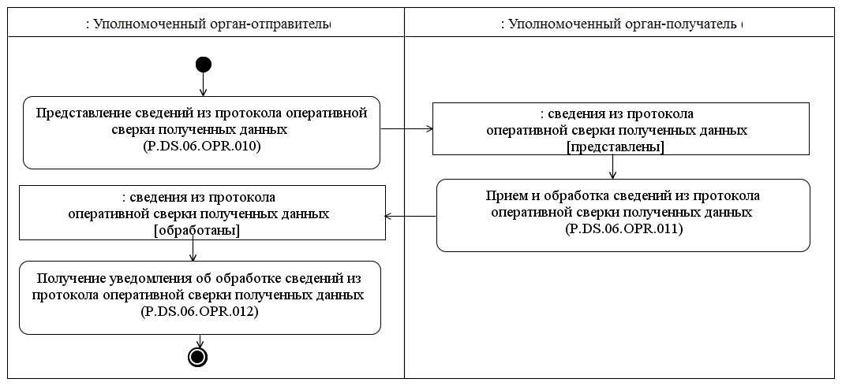

Рис. 4. Схема выполнения процедуры "Представление уполномоченными органами друг другу сведений из протокола оперативной сверки полученных данных" (P.DS.06.PRC.003)
34. Процедура "Представление уполномоченными органами друг другу сведений из протокола оперативной сверки полученных данных" (P.DS.06.PRC.003) выполняется при установлении расхождений в полученных от уполномоченного органа-отправителя сведениях.
35. Первой выполняется операция "Представление сведений из протокола оперативной сверки полученных данных" (P.DS.06.OPR.010), по результатам выполнения которой уполномоченным органом-отправителем формируются и направляются сведения из протокола оперативной сверки полученных данных в уполномоченный орган-получатель.
36. При получении уполномоченным органом-получателем сведений из протокола оперативной сверки полученных данных выполняется операция "Прием и обработка сведений из протокола оперативной сверки полученных данных" (P.DS.06.OPR.011), по результатам выполнения которой осуществляются прием и обработка указанных сведений. В уполномоченный орган-отправитель направляется уведомление об обработке сведений из протокола оперативной сверки полученных данных.
37. При получении уполномоченным органом-отправителем уведомления об обработке сведений из протокола оперативной сверки полученных данных выполняется операция "Получение уведомления об обработке сведений из протокола оперативной сверки полученных данных" (P.DS.06.OPR.012), по результатам выполнения которой осуществляются прием и обработка указанного уведомления.
38. Результатом выполнения процедуры "Представление уполномоченными органами друг другу сведений из протокола оперативной сверки полученных данных" (P.DS.06.PRC.003) является получение уполномоченным органом-получателем сведений из протокола оперативной сверки полученных данных.
39. Перечень операций общего процесса, выполняемых в рамках процедуры "Представление уполномоченными органами друг другу сведений из протокола оперативной сверки полученных данных" (P.DS.06.PRC.003), приведен в таблице 13.
Таблица 13
Перечень операций общего процесса, выполняемых в рамках процедуры "Представление уполномоченными органами друг другу сведений из протокола оперативной сверки полученных данных" (P.DS.06.PRC.003)
Кодовое обозначение | Наименование | Описание
1 | 2 | 3
P.DS.06.OPR.010 | представление сведений из протокола оперативной сверки полученных данных | приведено в таблице 14 настоящих Правил
P.DS.06.OPR.011 | прием и обработка сведений из протокола оперативной сверки полученных данных | приведено в таблице 15 настоящих Правил
P.DS.06.OPR.012 | получение уведомления об обработке сведений из протокола оперативной сверки полученных данных | приведено в таблице 16 настоящих Правил
Таблица 14
Описание операции "Представление сведений из протокола оперативной сверки полученных данных" (P.DS.06.OPR.010)
№ п/п | Обозначение элемента | Описание
1 | 2 | 3
1 | Кодовое обозначение | P.DS.06.OPR.010
2 | Наименование операции | представление сведений из протокола оперативной сверки полученных данных
3 | Исполнитель | уполномоченный орган-отправитель
4 | Условия выполнения | выполняется при установлении необходимости представления сведений из протокола оперативной сверки полученных данных
5 | Ограничения | формат и структура представленных сведений должны соответствовать Описанию форматов и структур электронных документов и сведений
6 | Описание операции | исполнитель формирует и направляет сведения из протокола оперативной сверки полученных данных в уполномоченный орган-получатель в соответствии с Регламентом информационного взаимодействия между уполномоченными органами
7 | Результаты | в уполномоченный орган-получатель представлены сведения из протокола оперативной сверки полученных данных
Таблица 15
Описание операции "Прием и обработка сведений из протокола оперативной сверки полученных данных" (P.DS.06.OPR.011)
№ п/п | Обозначение элемента | Описание
1 | 2 | 3
1 | Кодовое обозначение | P.DS.06.OPR.011
2 | Наименование операции | прием и обработка сведений из протокола оперативной сверки полученных данных
3 | Исполнитель | уполномоченный орган-получатель
4 | Условия выполнения | выполняется при получении исполнителем сведений из протокола оперативной сверки полученных данных (операция "Представление сведений из протокола оперативной сверки полученных данных" (P.DS.06.OPR.010))
5 | Ограничения | формат и структура представленных сведений должны соответствовать Описанию форматов и структур электронных документов и сведений. Реквизиты электронного документа (сведений) должны соответствовать требованиям, предусмотренным разделом IX Регламента информационного взаимодействия между уполномоченными органами
6 | Описание операции | исполнитель получает сведения из протокола оперативной сверки полученных данных и проверяет их в соответствии с Регламентом информационного взаимодействия между уполномоченными органами. При успешном выполнении проверки исполнитель уведомляет уполномоченный орган-отправитель о результатах обработки сведений с указанием кода результата обработки, соответствующего обработке сведений, в соответствии с Регламентом информационного взаимодействия между уполномоченными органами
7 | Результаты | сведения из протокола оперативной сверки полученных данных обработаны, уполномоченному органу-отправителю направлено уведомление об обработке сведений из протокола оперативной сверки полученных данных
Таблица 16
Описание операции "Получение уведомления об обработке сведений из протокола оперативной сверки полученных данных" (P.DS.06.OPR.012)
№ п/п | Обозначение элемента | Описание
1 | 2 | 3
1 | Кодовое обозначение | P.DS.06.OPR.012
2 | Наименование операции | получение уведомления об обработке сведений из протокола оперативной сверки полученных данных
3 | Исполнитель | уполномоченный орган-отправитель
4 | Условия выполнения | выполняется при получении исполнителем уведомления об обработке сведений из протокола оперативной сверки полученных данных (операция "Прием и обработка сведений из протокола оперативной сверки полученных данных" (P.DS.06.OPR.011))
5 | Ограничения | формат и структура сведений должны соответствовать Описанию форматов и структур электронных документов и сведений
6 | Описание операции | исполнитель осуществляет прием уведомления об обработке сведений из протокола оперативной сверки полученных данных
7 | Результаты | уведомление об обработке сведений из протокола оперативной сверки полученных данных получено
Процедура "Представление уполномоченными органами друг другу измененных сведений за отчетный день" (P.DS.06.PRC.004)
40. Схема выполнения процедуры "Представление уполномоченными органами друг другу измененных сведений за отчетный день" (P.DS.06.PRC.004) представлена на рисунке 5.

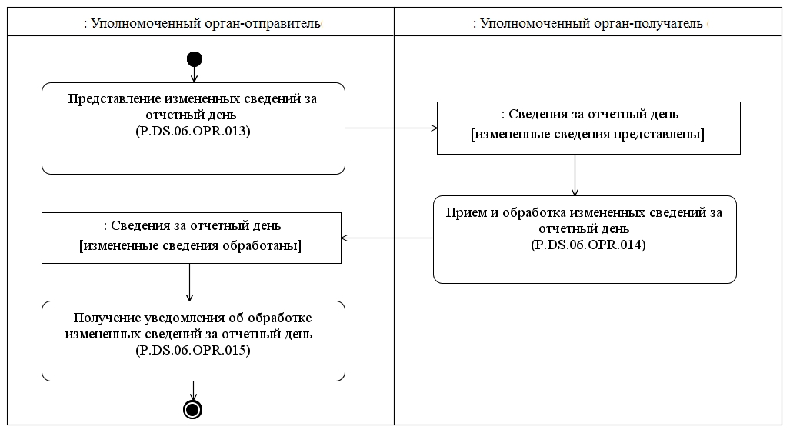

Рис. 5. Схема выполнения процедуры "Представление уполномоченными органами друг другу измененных сведений за отчетный день" (P.DS.06.PRC.004)
41. Процедура "Представление уполномоченными органами друг другу измененных сведений за отчетный день" (P.DS.06.PRC.004) выполняется при возникновении необходимости внесения изменений в направленные ранее сведения за отчетный день.
42. Первой выполняется операция "Представление измененных сведений за отчетный день" (P.DS.06.OPR.013), по результатам выполнения которой уполномоченным органом-отправителем формируются и направляются измененные сведения за отчетный день в уполномоченный орган-получатель.
43. При получении уполномоченным органом-получателем измененных сведений за отчетный день выполняется операция "Прием и обработка измененных сведений за отчетный день" (P.DS.06.OPR.014), по результатам выполнения которой осуществляются прием и обработка указанных сведений. В уполномоченный орган-отправитель направляется уведомление об обработке измененных сведений за отчетный день.
44. При получении уполномоченным органом-отправителем уведомления об обработке измененных сведений за отчетный день выполняется операция "Получение уведомления об обработке измененных сведений за отчетный день" (P.DS.06.OPR.015), по результатам выполнения которой осуществляется прием и обработка указанного уведомления.
45. Результатом выполнения процедуры "Представление уполномоченными органами друг другу измененных сведений за отчетный день" (P.DS.06.PRC.004) является получение уполномоченным органом-получателем измененных сведений за отчетный день.
46. Перечень операций общего процесса, выполняемых в рамках процедуры "Представление уполномоченными органами друг другу измененных сведений за отчетный день" (P.DS.06.PRC.004), приведен в таблице 17.
Таблица 17
Перечень операций общего процесса, выполняемых в рамках процедуры "Представление уполномоченными органами друг другу измененных сведений за отчетный день" (P.DS.06.PRC.004)
Кодовое обозначение | Наименование | Описание
1 | 2 | 3
P.DS.06.OPR.013 | представление измененных сведений за отчетный день | приведено в таблице 18 настоящих Правил
P.DS.06.OPR.014 | прием и обработка измененных сведений за отчетный день | приведено в таблице 19 настоящих Правил
P.DS.06.OPR.015 | получение уведомления об обработке измененных сведений за отчетный день | приведено в таблице 20 настоящих Правил
Таблица 18
Описание операции "Представление измененных сведений за отчетный день" (P.DS.06.OPR.013)
№ п/п | Обозначение элемента | Описание
1 | 2 | 3
1 | Кодовое обозначение | P.DS.06.OPR.013
2 | Наименование операции | представление измененных сведений за отчетный день
3 | Исполнитель | уполномоченный орган-отправитель
4 | Условия выполнения | выполняется при установлении необходимости представления измененных сведений за отчетный день
5 | Ограничения | формат и структура представленных сведений должны соответствовать Описанию форматов и структур электронных документов и сведений
6 | Описание операции | исполнитель формирует и направляет измененные сведения за отчетный день в уполномоченный орган-получатель в соответствии с Регламентом информационного взаимодействия между уполномоченными органами
7 | Результаты | в уполномоченный орган-получатель представлены измененные сведения за отчетный день
Таблица 19
Описание операции "Прием и обработка измененных сведений за отчетный день" (P.DS.06.OPR.014)
№ п/п | Обозначение элемента | Описание
1 | 2 | 3
1 | Кодовое обозначение | P.DS.06.OPR.014
2 | Наименование операции | прием и обработка измененных сведений за отчетный день
3 | Исполнитель | уполномоченный орган-получатель
4 | Условия выполнения | выполняется при получении исполнителем измененных сведений за отчетный день (операция "Представление измененных сведений за отчетный день" (P.DS.06.OPR.013))
5 | Ограничения | формат и структура представленных сведений должны соответствовать Описанию форматов и структур электронных документов и сведений. Реквизиты электронного документа (сведений) должны соответствовать требованиям, предусмотренным разделом IX Регламента информационного взаимодействия между уполномоченными органами
6 | Описание операции | исполнитель получает измененные сведения за отчетный день и проверяет их в соответствии с Регламентом информационного взаимодействия между уполномоченными органами. При успешном выполнении проверки исполнитель уведомляет уполномоченный орган-отправитель о результатах обработки сведений с указанием кода результата обработки, соответствующего обработке сведений, в соответствии с Регламентом информационного взаимодействия между уполномоченными органами
7 | Результаты | измененные сведения за отчетный день обработаны, уполномоченному органу-отправителю направлено уведомление об обработке измененных сведений за отчетный день
Таблица 20
Описание операции "Получение уведомления об обработке измененных сведений за отчетный день" (P.DS.06.OPR.015)
№ п/п | Обозначение элемента | Описание
1 | 2 | 3
1 | Кодовое обозначение | P.DS.06.OPR.015
2 | Наименование операции | получение уведомления об обработке измененных сведений за отчетный день
3 | Исполнитель | уполномоченный орган-отправитель
4 | Условия выполнения | выполняется при получении исполнителем уведомления об обработке измененных сведений за отчетный день (операция "Прием и обработка измененных сведений за отчетный день" (P.DS.06.OPR.014))
5 | Ограничения | формат и структура представленных сведений должны соответствовать Описанию форматов и структур электронных документов и сведений
6 | Описание операции | исполнитель осуществляет прием уведомления об обработке измененных сведений за отчетный день
7 | Результаты | уведомление об обработке измененных сведений за отчетный день обработано
Процедура "Представление уполномоченными органами в Комиссию измененных сведений за отчетный месяц" (P.DS.06.PRC.005)
47. Схема выполнения процедуры "Представление уполномоченными органами в Комиссию измененных сведений за отчетный месяц" (P.DS.06.PRC.005) представлена на рисунке 6.

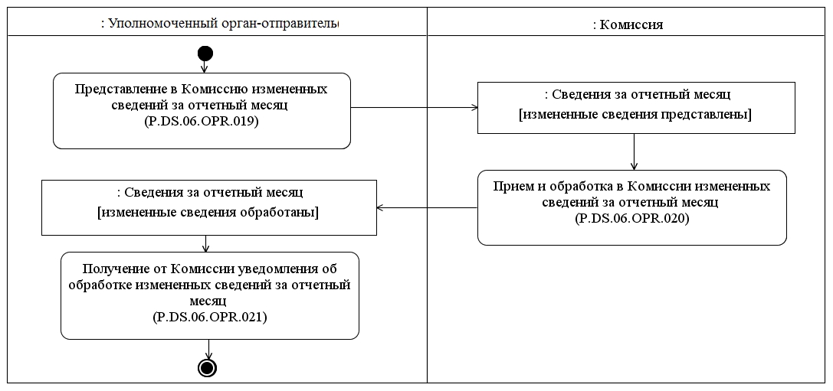

Рис. 6. Схема выполнения процедуры "Представление уполномоченными органами в Комиссию измененных сведений за отчетный месяц" (P.DS.06.PRC.005)
48. Процедура "Представление уполномоченными органами в Комиссию измененных сведений за отчетный месяц" (P.DS.06.PRC.005) выполняется при возникновении необходимости внесения изменений в направленные ранее сведения за отчетный месяц.
49. Первой выполняется операция "Представление в Комиссию измененных сведений за отчетный месяц" (P.DS.06.OPR.019), по результатам выполнения которой уполномоченным органом-отправителем формируются и направляются в Комиссию измененные сведения за отчетный месяц.
50. При получении Комиссией измененных сведений за отчетный месяц выполняется операция "Прием и обработка в Комиссии измененных сведений за отчетный месяц" (P.DS.06.OPR.020), по результатам выполнения которой осуществляются прием и обработка указанных сведений. В уполномоченный орган-отправитель направляется уведомление об обработке измененных сведений за отчетный месяц.
51. При получении уполномоченным органом-отправителем уведомления об обработке измененных сведений за отчетный месяц выполняется операция "Получение от Комиссии уведомления об обработке измененных сведений за отчетный месяц" (P.DS.06.OPR.021), по результатам выполнения которой осуществляются прием и обработка указанного уведомления.
52. Результатом выполнения процедуры "Представление уполномоченными органами в Комиссию измененных сведений за отчетный месяц" (P.DS.06.PRC.005) является получение Комиссией измененных сведений за отчетный месяц.
53. Перечень операций общего процесса, выполняемых в рамках процедуры "Представление уполномоченными органами в Комиссию измененных сведений за отчетный месяц" (P.DS.06.PRC.005), приведен в таблице 21.
Таблица 21
Перечень операций общего процесса, выполняемых в рамках процедуры "Представление уполномоченными органами в Комиссию измененных сведений за отчетный месяц" (P.DS.06.PRC.005)
Кодовое обозначение | Наименование | Описание
1 | 2 | 3
P.DS.06.OPR.019 | представление в Комиссию измененных сведений за отчетный месяц | приведено в таблице 22 настоящих Правил
P.DS.06.OPR.020 | прием и обработка в Комиссии измененных сведений за отчетный месяц | приведено в таблице 23 настоящих Правил
P.DS.06.OPR.021 | получение от Комиссии уведомления об обработке измененных сведений за отчетный месяц | приведено в таблице 24 настоящих Правил
Таблица 22
Описание операции "Представление в Комиссию измененных сведений за отчетный месяц" (P.DS.06.OPR.019)
№ п/п | Обозначение элемента | Описание
1 | 2 | 3
1 | Кодовое обозначение | P.DS.06.OPR.019
2 | Наименование операции | представление в Комиссию измененных сведений за отчетный месяц
3 | Исполнитель | уполномоченный орган-отправитель
4 | Условия выполнения | выполняется при установлении необходимости представления измененных сведений за отчетный месяц
5 | Ограничения | формат и структура представленных сведений должны соответствовать Описанию форматов и структур электронных документов и сведений
6 | Описание операции | исполнитель формирует и направляет измененные сведения за отчетный месяц в Комиссию в соответствии с Регламентом информационного взаимодействия между уполномоченными органами и Комиссией
7 | Результаты | измененные сведения за отчетный месяц представлены в Комиссию
Таблица 23
Описание операции "Прием и обработка в Комиссии измененных сведений за отчетный месяц" (P.DS.06.OPR.020)
№ п/п | Обозначение элемента | Описание
1 | 2 | 3
1 | Кодовое обозначение | P.DS.06.OPR.020
2 | Наименование операции | прием и обработка в Комиссии измененных сведений за отчетный месяц
3 | Исполнитель | Комиссия
4 | Условия выполнения | выполняется при получении исполнителем измененных сведений за отчетный месяц (операция "Представление в Комиссию измененных сведений за отчетный месяц" (P.DS.06.OPR.019))
5 | Ограничения | формат и структура представленных сведений должны соответствовать Описанию форматов и структур электронных документов и сведений. Реквизиты электронного документа (сведений) должны соответствовать требованиям, предусмотренным разделом IX Регламента информационного взаимодействия между уполномоченными органами и Комиссией
6 | Описание операции | исполнитель получает измененные сведения за отчетный месяц и проверяет их в соответствии с Регламентом информационного взаимодействия между уполномоченными органами и Комиссией. При успешном выполнении проверки исполнитель уведомляет уполномоченный орган-отправитель о результатах обработки сведений с указанием кода результата обработки, соответствующего обработке сведений, в соответствии с Регламентом информационного взаимодействия между уполномоченными органами и Комиссией
7 | Результаты | измененные сведения за отчетный месяц обработаны, уполномоченному органу-отправителю направлено уведомление об обработке измененных сведений за отчетный месяц
Таблица 24
Описание операции "Получение от Комиссии уведомления об обработке измененных сведений за отчетный месяц" (P.DS.06.OPR.021)
№ п/п | Обозначение элемента | Описание
1 | 2 | 3
1 | Кодовое обозначение | P.DS.06.OPR.021
2 | Наименование операции | получение от Комиссии уведомления об обработке измененных сведений за отчетный месяц
3 | Исполнитель | уполномоченный орган-отправитель
4 | Условия выполнения | выполняется при получении исполнителем уведомления об обработке измененных сведений за отчетный месяц (операция "Прием и обработка в Комиссии измененных сведений за отчетный месяц" (P.DS.06.OPR.020))
5 | Ограничения | формат и структура представленных сведений должны соответствовать Описанию форматов и структур электронных документов и сведений
6 | Описание операции | исполнитель осуществляет прием уведомления об обработке измененных сведений за отчетный месяц
7 | Результаты | уведомление об обработке измененных сведений за отчетный месяц обработано
IX. Порядок действий в нештатных ситуациях
54. При выполнении процедур общего процесса возможны исключительные ситуации, при которых обработка данных не может быть произведена в обычном режиме. Это может произойти при возникновении технических сбоев, ошибок структурного и форматно-логического контроля и в иных случаях.
55. В случае возникновения ошибок структурного и форматно-логического контроля уполномоченный орган-отправитель осуществляет проверку сообщения, относительно которого получено уведомление об ошибке, на соответствие Описанию форматов и структур электронных документов и сведений и требованиям к заполнению электронных документов и сведений, в соответствии с Регламентом информационного взаимодействия между уполномоченными органами и Регламентом информационного взаимодействия между уполномоченными органами и Комиссией. В случае выявления несоответствия сведений требованиям указанных документов уполномоченный орган-отправитель принимает необходимые меры для устранения выявленной ошибки в соответствии с установленным порядком.
56. В целях разрешения нештатных ситуаций государства-члены информируют друг друга и Комиссию об уполномоченных органах государств-членов, к компетенции которых относится выполнение требований, предусмотренных настоящими Правилами, а также представляют сведения о лицах, ответственных за обеспечение технической поддержки при реализации общего процесса.
УТВЕРЖДЕН
Решением Коллегии
Евразийской экономической комиссии
от 18 октября 2022 г. № 147
Регламент
информационного взаимодействия между уполномоченными органами государств – членов Евразийского экономического союза и Евразийской экономической комиссией при реализации средствами интегрированной информационной системы Евразийского экономического союза общего процесса "Обеспечение обмена сведениями о суммах зачисленных и распределенных специальных, антидемпинговых, компенсационных пошлин, а также формирование, ведение и использование базы данных, содержащей такие сведения"
I. Общие положения
1. Настоящий Регламент разработан в соответствии со следующими международными договорами и актами, входящими в право Евразийского экономического союза (далее – Союз):

Договор о Евразийском экономическом союзе от 29 мая 2014 года;

Решение Коллегии Евразийской экономической комиссии от 6 ноября 2014 г. № 200 "О технологических документах, регламентирующих информационное взаимодействие при реализации средствами интегрированной информационной системы внешней и взаимной торговли общих процессов";

Решение Коллегии Евразийской экономической комиссии от 18 декабря 2014 г. № 240 "О Положении об обмене между уполномоченными органами государств – членов Евразийского экономического союза информацией, связанной с зачислением, распределением, перечислением и возвратом специальных, антидемпинговых, компенсационных пошлин";

Решение Коллегии Евразийской экономической комиссии от 27 января 2015 г. № 5 "Об утверждении Правил электронного обмена данными в интегрированной информационной системе внешней и взаимной торговли";

Решение Коллегии Евразийской экономической комиссии от 14 апреля 2015 г. № 29 "О перечне общих процессов в рамках Евразийского экономического союза и внесении изменения в Решение Коллегии Евразийской экономической комиссии от 19 августа 2014 г. № 132";

Решение Коллегии Евразийской экономической комиссии от 9 июня 2015 г. № 63 "О Методике анализа, оптимизации, гармонизации и описания общих процессов в рамках Евразийского экономического союза";

Решение Коллегии Евразийской экономической комиссии от 28 сентября 2015 г. № 125 "Об утверждении Положения об обмене электронными документами при трансграничном взаимодействии органов государственной власти государств – членов Евразийского экономического союза между собой и с Евразийской экономической комиссией".
II. Область применения
2. Настоящий Регламент разработан в целях обеспечения единообразного применения участниками общего процесса порядка и условий выполнения транзакций общего процесса "Обеспечение обмена сведениями о суммах зачисленных и распределенных специальных, антидемпинговых, компенсационных пошлин, а также формирование, ведение и использование базы данных, содержащей такие сведения" (далее – общий процесс).
3. Настоящий Регламент определяет требования к порядку и условиям выполнения операций общего процесса, непосредственно направленных на реализацию информационного взаимодействия между участниками общего процесса.
4. Настоящий Регламент применяется участниками общего процесса при контроле за порядком выполнения процедур и операций в рамках общего процесса, а также при проектировании, разработке и доработке компонентов информационных систем, обеспечивающих реализацию этого общего процесса.
III. Основные понятия
5. Для целей настоящего Регламента используются понятия, которые означают следующее:
"авторизация" – предоставление определенному участнику общего процесса прав на выполнение определенных действий;
"состояние информационного объекта общего процесса" – свойство, характеризующее информационный объект на определенной стадии его жизненного цикла, изменяющееся при выполнении операций общего процесса.
Понятия "инициатор", "инициирующая операция", "принимающая операция", "респондент", "сообщение общего процесса" и "транзакция общего процесса" используются в настоящем Регламенте в значениях, определенных Методикой анализа, оптимизации, гармонизации и описания общих процессов в рамках Евразийского экономического союза, утвержденной Решением Коллегии Евразийской экономической комиссии от 9 июня 2015 г. № 63.
Иные понятия, используемые в настоящем Регламенте, применяются в значениях, определенных в пункте 4 Правил информационного взаимодействия при реализации средствами интегрированной информационной системы Евразийского экономического союза общего процесса "Обеспечение обмена сведениями о суммах зачисленных и распределенных специальных, антидемпинговых, компенсационных пошлин, а также формирование, ведение и использование базы данных, содержащей такие сведения", утвержденных Решением Коллегии Евразийской экономической комиссии от 18 октября 2022 г. № 147 (далее – Правила информационного взаимодействия).
IV. Основные сведения об информационном взаимодействии в рамках общего процесса
1. Участники информационного взаимодействия
6. Перечень ролей участников информационного взаимодействия в рамках реализации настоящего Регламента приведен в таблице 1.
Таблица 1
Перечень ролей участников информационного взаимодействия
Наименование роли | Описание роли | Участник, выполняющий роль
1 | 2 | 3
Отправитель информации | осуществляет сбор, обработку и представление в Евразийскую экономическую комиссию сведений (в том числе измененных) о суммах зачисленных и распределенных специальных, антидемпинговых, компенсационных пошлин | уполномоченный орган-отправитель (P.DS.06.ACT.001)
Получатель информации | осуществляет получение, хранение, обработку сведений (в том числе измененных) о суммах зачисленных и распределенных специальных, антидемпинговых, компенсационных пошлин | Евразийская экономическая комиссия (P.ACT.001)
2. Структура информационного взаимодействия
7. Информационное взаимодействие в рамках общего процесса осуществляется между уполномоченными органами государств – членов Союза (далее – уполномоченные органы) и Евразийской экономической комиссией (далее – Комиссия) в соответствии с процедурами общего процесса:
а) представление уполномоченными органами в Комиссию сведений о суммах зачисленных и распределенных специальных, антидемпинговых, компенсационных пошлин (далее – сведения) за отчетный месяц;
б) представление уполномоченными органами в Комиссию измененных сведений за отчетный месяц.
Структура информационного взаимодействия между уполномоченными органами и Комиссией представлена на рисунке 1.

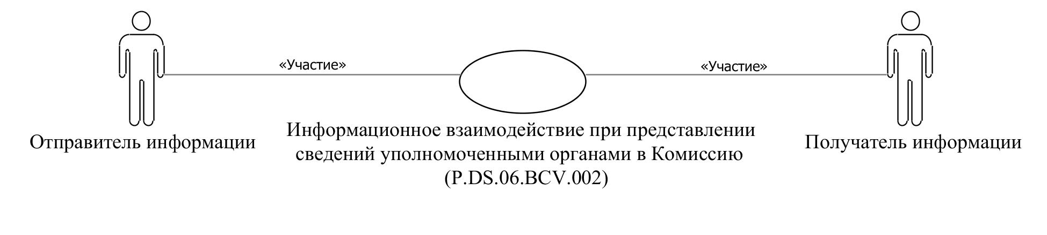

Рис. 1. Структура информационного взаимодействия между уполномоченными органами и Комиссией
8. Информационное взаимодействие между уполномоченными органами и Комиссией реализуется в рамках общего процесса. Структура общего процесса определена в Правилах информационного взаимодействия.
9. Информационное взаимодействие определяет порядок выполнения транзакций общего процесса, каждая из которых представляет собой обмен сообщениями в целях синхронизации состояний информационного объекта общего процесса между участниками общего процесса. Для каждого информационного взаимодействия определены взаимосвязи между операциями и соответствующими таким операциям транзакциями общего процесса.
10. При выполнении транзакции общего процесса инициатор в рамках осуществляемой им операции (инициирующей операции) направляет респонденту сообщение-запрос, в ответ на которое респондент в рамках осуществляемой им операции (принимающей операции) может направить или не направить сообщение-ответ в зависимости от шаблона транзакции общего процесса. Структура данных в составе сообщения должна соответствовать Описанию форматов и структур электронных документов и сведений, используемых для реализации средствами интегрированной информационной системы Евразийского экономического союза общего процесса "Обеспечение обмена сведениями о суммах зачисленных и распределенных специальных, антидемпинговых, компенсационных пошлин, а также формирование, ведение и использование базы данных, содержащей такие сведения", утвержденному Решением Коллегии Евразийской экономической комиссии от 18 октября 2022 г. № 147 (далее – Описание форматов и структур электронных документов и сведений).
11. Транзакции общего процесса выполняются в соответствии с заданными параметрами транзакций общего процесса, как это определено настоящим Регламентом.
V. Информационное взаимодействие в рамках групп процедур
1. Информационное взаимодействие при предоставлении сведений уполномоченными органами в Комиссию
12. Схема выполнения транзакций общего процесса при предоставлении сведений уполномоченными органами в Комиссию представлена на рисунке 2. Для каждой процедуры общего процесса в таблице 2 приведена связь между операциями, промежуточными и результирующими состояниями информационных объектов общего процесса и транзакциями общего процесса.

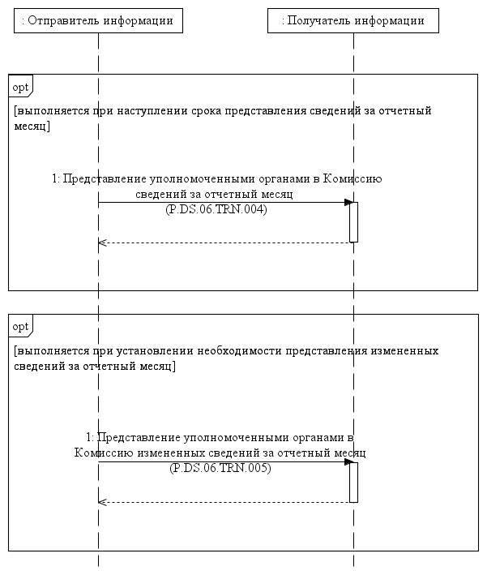

Рис. 2. Схема выполнения транзакций общего процесса при предоставлении сведений уполномоченными органами в Комиссию
Таблица 2
Перечень транзакций общего процесса при предоставлении сведений уполномоченными органами в Комиссию
№ п/п | Операция, выполняемая инициатором | Промежуточное состояние информационного объекта общего процесса | Операция, выполняемая респондентом | Результирующее состояние информационного объекта общего процесса | Транзакция общего процесса
1 | 2 | 3 | 4 | 5 | 6
1 | Представление уполномоченными органами в Комиссию сведений за отчетный месяц (P.DS.06.PRC.002)
1.1 | Представление в Комиссию сведений за отчетный месяц (P.DS.06.OPR.007).  Получение от Комиссии уведомления об обработке сведений за отчетный месяц (P.DS.06.OPR.009) | сведения за отчетный месяц (P.DS.06.BEN.002): представлены | прием и обработка в Комиссии сведений за отчетный месяц (P.DS.06.OPR.008) | сведения за отчетный месяц (P.DS.06.BEN.002): обработаны | представление уполномоченными органами в Комиссию сведений за отчетный месяц (P.DS.06.TRN.004)
2 | Представление уполномоченными органами в Комиссию измененных сведений за отчетный месяц (P.DS.06.PRC.005)
2.1 | Представление в Комиссию измененных сведений за отчетный месяц (P.DS.06.OPR.019).  Получение от Комиссии уведомления об обработке измененных сведений за отчетный месяц (P.DS.06.OPR.021) | сведения за отчетный месяц (P.DS.06.BEN.002): измененные сведения представлены | прием и обработка в Комиссии измененных сведений за отчетный месяц (P.DS.06.OPR.020) | сведения за отчетный месяц (P.DS.06.BEN.002): измененные сведения обработаны | представление уполномоченными органами в Комиссию измененных сведений за отчетный месяц (P.DS.06.TRN.005)
VI. Описание сообщений общего процесса
13. Перечень сообщений общего процесса, передаваемых в рамках информационного взаимодействия при реализации общего процесса, приведен в таблице 3. Структура данных в составе сообщения должна соответствовать Описанию форматов и структур электронных документов и сведений. Ссылка на соответствующую структуру в Описании форматов и структур электронных документов и сведений устанавливается по значению графы 3 таблицы 3.
Таблица 3
Перечень сообщений общего процесса
Кодовое обозначение | Наименование | Структура электронного документа (сведений)
1 | 2 | 3
P.DS.06.MSG.002 | уведомление о результатах обработки | уведомление о результате обработки (R.006)
P.DS.06.MSG.003 | cведения за отчетный месяц | отчет о зачислении и распределении сумм специальных, антидемпинговых, компенсационных пошлин (R.FP.DS.06.001)
P.DS.06.MSG.006 | измененные сведения за отчетный месяц | отчет о зачислении и распределении сумм специальных, антидемпинговых, компенсационных пошлин (R.FP.DS.06.001)
VII. Описание транзакций общего процесса
1. Транзакция общего процесса "Представление уполномоченными органами в Комиссию сведений за отчетный месяц" (P.DS.06.TRN.004)
14. Транзакция общего процесса "Представление уполномоченными органами в Комиссию сведений за отчетный месяц" (P.DS.06.TRN.004) выполняется для представления инициатором респонденту соответствующих сведений. Схема выполнения указанной транзакции общего процесса представлена на рисунке 3. Параметры транзакции общего процесса приведены в таблице 4.

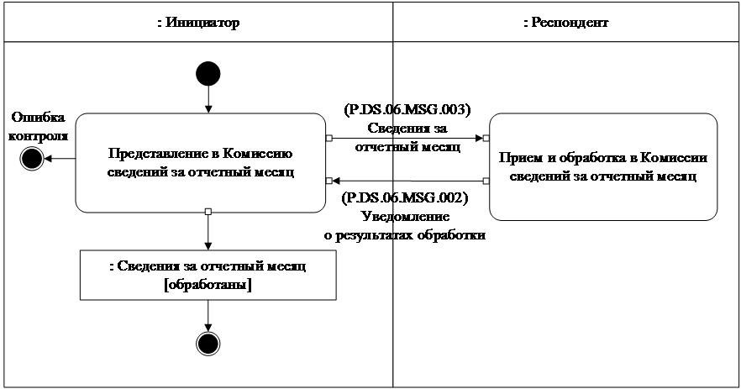

Рис. 3. Схема выполнения транзакции общего процесса "Представление уполномоченными органами в Комиссию сведений за отчетный месяц" (P.DS.06.TRN.004)
Таблица 4
Описание транзакции общего процесса "Представление уполномоченными органами в Комиссию сведений за отчетный месяц" (P.DS.06.TRN.004)
№ п/п | Обязательный элемент | Описание
1 | 2 | 3
1 | Кодовое обозначение | P.DS.06.TRN.004
2 | Наименование транзакции общего процесса | представление уполномоченными органами в Комиссию сведений за отчетный месяц
3 | Шаблон транзакции общего процесса | запрос/ответ
4 | Инициирующая роль | инициатор
5 | Инициирующая операция | представление в Комиссию сведений за отчетный месяц
6 | Реагирующая роль | респондент
7 | Принимающая операция | прием и обработка в Комиссии сведений за отчетный месяц
8 | Результат выполнения транзакции общего процесса | сведения за отчетный месяц (P.DS.06.BEN.002): обработаны
9 | Параметры транзакции общего процесса:
 | время для подтверждения получения | 30 мин
 | время подтверждения принятия в обработку | 40 мин
 | время ожидания ответа | 60 мин
 | признак авторизации | да
 | количество повторов | 3
10 | Сообщения транзакции общего процесса:
 | инициирующее сообщение | cведения за отчетный месяц (P.DS.06.MSG.003)
 | ответное сообщение | уведомление о результатах обработки (P.DS.06.MSG.002)
11 | Параметры сообщений транзакции общего процесса:
 | признак ЭЦП | нет (за исключением случаев, когда применение ЭЦП при осуществлении информационного взаимодействия в рамках общего процесса предусмотрено соответствующим решением Коллегии Комиссии) – для P.DS.06.MSG.003  нет – для P.DS.06.MSG.002
 | передача электронного документа с некорректной ЭЦП | нет
2. Транзакция общего процесса "Представление уполномоченными органами в Комиссию измененных сведений за отчетный месяц" (P.DS.06.TRN.005)
15. Транзакция общего процесса "Представление уполномоченными органами в Комиссию измененных сведений за отчетный месяц" (P.DS.06.TRN.005) выполняется для представления инициатором респонденту соответствующих сведений. Схема выполнения указанной транзакции общего процесса представлена на рисунке 4. Параметры транзакции общего процесса приведены в таблице 5.

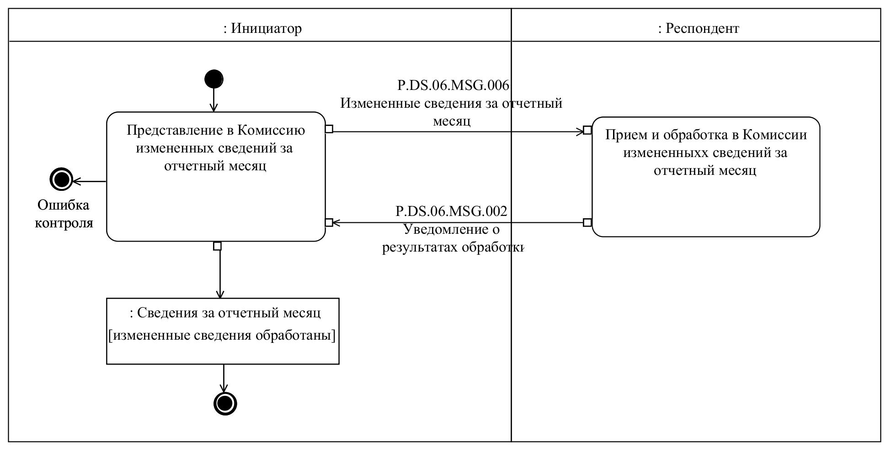

Рис. 4. Схема выполнения транзакции общего процесса "Представление уполномоченными органами в Комиссию измененных сведений за отчетный месяц" (P.DS.06.TRN.005)
Таблица 5
Описание транзакции общего процесса "Представление уполномоченными органами в Комиссию измененных сведений за отчетный месяц" (P.DS.06.TRN.005)
№ п/п | Обязательный элемент | Описание
1 | 2 | 3
1 | Кодовое обозначение | P.DS.06.TRN.005
2 | Наименование транзакции общего процесса | представление уполномоченными органами в Комиссию измененных сведений за отчетный месяц
3 | Шаблон транзакции общего процесса | запрос/ответ
4 | Инициирующая роль | инициатор
5 | Инициирующая операция | представление в Комиссию измененных сведений за отчетный месяц
6 | Реагирующая роль | респондент
7 | Принимающая операция | прием и обработка в Комиссии измененных сведений за отчетный месяц
8 | Результат выполнения транзакции общего процесса | сведения за отчетный месяц (P.DS.06.BEN.002): измененные сведения обработаны
9 | Параметры транзакции общего процесса:
 | время для подтверждения получения | 30 мин
 | время подтверждения принятия в обработку | 40 мин
 | время ожидания ответа | 60 мин
 | признак авторизации | да
 | количество повторов | 3
10 | Сообщения транзакции общего процесса:
 | инициирующее сообщение | измененные сведения за отчетный месяц (P.DS.06.MSG.006)
 | ответное сообщение | уведомление о результатах обработки (P.DS.06.MSG.002)
11 | Параметры сообщений транзакции общего процесса:
 | признак ЭЦП | нет (за исключением случаев, когда применение ЭЦП при осуществлении информационного взаимодействия в рамках общего процесса предусмотрено соответствующим решением Коллегии Комиссии) – для P.DS.06.MSG.006  нет – для P.DS.06.MSG.002
 | передача электронного документа с некорректной ЭЦП | нет
VIII. Порядок действий в нештатных ситуациях
16. При информационном взаимодействии в рамках общего процесса вероятны нештатные ситуации, когда обработка данных не может быть произведена в обычном режиме. Нештатные ситуации возникают при технических сбоях, истечении времени ожидания и в иных случаях. Для получения участником общего процесса комментариев о причинах возникновения нештатной ситуации и рекомендаций по ее разрешению предусмотрена возможность направления соответствующего запроса в службу поддержки интегрированной информационной системы Союза. Общие рекомендации по разрешению нештатной ситуации приведены в таблице 6.
17. Уполномоченный орган государства-члена проводит проверку сообщения, в связи с которым получено уведомление об ошибке, на соответствие Описанию форматов и структур электронных документов и сведений и требованиям к контролю сообщений, указанным в разделе IX настоящего Регламента. В случае если выявлено несоответствие указанным требованиям, уполномоченный орган государства-члена принимает все необходимые меры для устранения выявленной ошибки. В случае если несоответствий не выявлено, уполномоченный орган государства-члена направляет сообщение с описанием этой нештатной ситуации в службу поддержки интегрированной информационной системы Союза.
Таблица 6
Действия в нештатных ситуациях
Код нештатной ситуации | Описание нештатной ситуации | Причины нештатной ситуации | Описание действий при возникновении нештатной ситуации
1 | 2 | 3 | 4
P.EXC.002 | инициатор двусторонней транзакции общего процесса не получил сообщение-ответ после истечения согласованного количества повторов | технические сбои в транспортной системе или системная ошибка программного обеспечения | необходимо направить запрос в службу технической поддержки национального сегмента, в котором было сформировано сообщение
P.EXC.004 | инициатор транзакции общего процесса получил уведомление об ошибке | не синхронизированы справочники и классификаторы или не обновлены XML-схемы электронных документов (сведений) | инициатору транзакции общего процесса необходимо синхронизировать используемые справочники и классификаторы или обновить XML-схемы электронных документов (сведений).  Если справочники и классификаторы синхронизированы, XML-схемы электронных документов (сведений) обновлены, необходимо направить запрос в службу поддержки принимающего участника
IX. Требования к заполнению электронных документов и сведений
18. Требования к заполнению реквизитов электронных документов (сведений) "Отчет о зачислении и распределении сумм специальных, антидемпинговых, компенсационных пошлин" (R.FP.DS.06.001), передаваемых в сообщении "Cведения за отчетный месяц" (P.DS.06.MSG.003), приведены в таблице 7.
Таблица 7
Требования к заполнению реквизитов электронных документов (сведений) "Отчет о зачислении и распределении сумм специальных, антидемпинговых, компенсационных пошлин" (R.FP.DS.06.001), передаваемых в сообщении "Cведения за отчетный месяц" (P.DS.06.MSG.003)
Код требования | Формулировка требования
1 | в базе данных получателя информации должны отсутствовать сведения за отчетный месяц, совпадающие с передаваемыми сведениями по значениям реквизита "Код страны, предоставившей информацию" (fpsdo:ReportCountryCode) в составе структуры электронного документа (сведений) и реквизита "Дата" (csdo:EventDate) в составе сложного реквизита "Отчет о зачислении и распределении сумм специальных, антидемпинговых, компенсационных пошлин" (fpcdo:AntiDumpingDutyReportDetails)
2 | реквизит "Дата и время модификации" (fpsdo:‌Modification‌Date‌Time) в составе сложного реквизита "Отчет о зачислении и распределении сумм специальных, антидемпинговых, компенсационных пошлин" (fpcdo:AntiDumpingDutyReportDetails) не заполняется
3 | сложный реквизит "Отчет о зачислении и распределении сумм специальных, антидемпинговых, компенсационных пошлин" (fpcdo:‌Anti‌Dumping‌Duty‌Report‌Details) должен содержать 1 значение
4 | в составе сложного реквизита "Отчет о зачислении и распределении сумм специальных, антидемпинговых, компенсационных пошлин" (fpcdo:AntiDumpingDutyReportDetails) должен присутствовать 1 реквизит "Сведения о зачислении и распределении сумм специальных, антидемпинговых, компенсационных пошлин" (fpcdo:AntiDumpingDutyDetails), содержащий реквизит "Признак типа передаваемых сумм" (fpsdo:DailyInfoIndicator) со значением "1"
5 | в составе сложного реквизита "Отчет о зачислении и распределении сумм специальных, антидемпинговых, компенсационных пошлин" (fpcdo:AntiDumpingDutyReportDetails) должен присутствовать 1 реквизит "Сведения о зачислении и распределении сумм специальных, антидемпинговых, компенсационных пошлин" (fpcdo:AntiDumpingDutyDetails), содержащий реквизит "Признак типа передаваемых сумм" (fpsdo:DailyInfoIndicator) со значением "0"
6 | значение реквизита "Дата" (csdo:EventDate) в составе сложного реквизита "Отчет о зачислении и распределении сумм специальных, антидемпинговых, компенсационных пошлин" (fpcdo:AntiDumpingDutyReportDetails) должно быть больше значения, указанного в реквизите "Дата предыдущего отчета" (fpsdo:PreviousReportDate)
7 | в сложном реквизите "Отчет о зачислении и распределении сумм специальных, антидемпинговых, компенсационных пошлин" (fpcdo:AntiDumpingDutyReportDetails) все значения вложенных реквизитов "Код валюты" (атрибут currencyCode) за исключением сложного реквизита "Сведения о суммах поступлений специальных, антидемпинговых, компенсационных пошлин на счета в иностранной валюте" (fpcdo:GenericExternalRevenueDistributedDutyDetails) должны соответствовать буквенному коду валюты того государства-члена, код которого указан в реквизите "Код страны, предоставившей информацию" (fpsdo:ReportCountryCode)
8 | в сложном реквизите "Сведения о суммах поступлений специальных, антидемпинговых, компенсационных пошлин на счета в иностранной валюте" (fpcdo:GenericExternalRevenueDistributedDutyDetails) все значения вложенных реквизитов "Код валюты" (атрибут currencyCode) должны соответствовать буквенному коду валюты того государства-члена, код которого указан в значении реквизита "Код страны"  (csdo:UnifiedCountryCode) в составе сложного реквизита "Сведения о суммах поступлений специальных, антидемпинговых, компенсационных пошлин на счета в иностранной валюте" (fpcdo:GenericExternalRevenueDistributedDutyDetails)
9 | в составе сложного реквизита "Отчет о зачислении и распределении сумм специальных, антидемпинговых, компенсационных пошлин" (fpcdo:AntiDumpingDutyReportDetails) должен содержаться 1 реквизит "Сведения о суммах специальных, антидемпинговых, компенсационных пошлин, подлежащих распределению" (fpcdo:GenericDistributableAntiDumpingDutyDetails), содержащий реквизит "Признак передачи сведений об общей сумме" (fpsdo:TotalAmountIndicator) со значением "1"
10 | в составе сложного реквизита "Сведения о суммах специальных, антидемпинговых, компенсационных пошлин, подлежащих распределению" (fpcdo:GenericDistributableAntiDumpingDutyDetails), реквизит "Код страны" (csdo:‌Unified‌Country‌Code) должен быть заполнен только для тех случаев, когда реквизит "Признак передачи сведений об общей сумме" (fpsdo:TotalAmountIndicator) имеет значение "0"
11 | если в составе сложного реквизита "Сведения о суммах специальных, антидемпинговых, компенсационных пошлин, подлежащих распределению" (fpcdo:GenericDistributableAntiDumpingDutyDetails) реквизит "Признак передачи сведений об общей сумме" (fpsdo:TotalAmountIndicator) имеет значение "1", то значение реквизита "Суммы специальных, антидемпинговых, компенсационных пошлин, подлежащие распределению" (fpsdo:AntiDumpingGenericDistributableDutyAmount) должно быть равно сумме всех значений реквизитов "Суммы специальных, антидемпинговых, компенсационных пошлин, подлежащие распределению" (fpsdo:AntiDumpingGenericDistributableDutyAmount), указанных в составе сложного реквизита "Сведения о суммах специальных, антидемпинговых, компенсационных пошлин, подлежащих распределению" (fpcdo:GenericDistributableAntiDumpingDutyDetails), содержащего реквизит "Признак передачи сведений об общей сумме" (fpsdo:TotalAmountIndicator) со значением "0"
12 | в составе сложного реквизита "Отчет о зачислении и распределении сумм специальных, антидемпинговых, компенсационных пошлин" (fpcdo:AntiDumpingDutyReportDetails) должен содержаться 1 реквизит "Сведения о суммах распределенных специальных, антидемпинговых, компенсационных пошлин, перечисленных на счета" (fpcdo:GenericTransferDistributedAntiDumpingDutyDetails), содержащий реквизит "Признак передачи сведений об общей сумме" (fpsdo:TotalAmountIndicator) со значением "1"
13 | для реквизита "Сведения о суммах распределенных специальных, антидемпинговых, компенсационных пошлин, перечисленных на счета" (fpcdo:GenericTransferDistributedAntiDumpingDutyDetails), реквизит "Код страны" (csdo:‌Unified‌Country‌Code) должен быть заполнен только для тех случаев, когда реквизит "Признак передачи сведений об общей сумме" (fpsdo:TotalAmountIndicator) имеет значение "0"
14 | если в реквизите "Сведения о суммах распределенных специальных, антидемпинговых, компенсационных пошлин, перечисленных на счета" (fpcdo:GenericTransferDistributedAntiDumpingDutyDetails) реквизит "Признак передачи сведений об общей сумме" (fpsdo:TotalAmountIndicator) имеет значение "1", то значение реквизита "Суммы распределенных специальных, антидемпинговых, компенсационных пошлин, перечисленные на счет" (fpsdo:AntiDumpingGenericTransferDistributedDutyAmount) должно быть равно сумме всех значений реквизитов "Суммы распределенных специальных, антидемпинговых, компенсационных пошлин, перечисленные на счет" (fpsdo:AntiDumpingGenericTransferDistributedDutyAmount), указанных в реквизите "Сведения о суммах распределенных специальных, антидемпинговых, компенсационных пошлин, перечисленных на счета" (fpcdo:GenericTransferDistributedAntiDumpingDutyDetails) с индикатором "Признак передачи сведений об общей сумме" (fpsdo:TotalAmountIndicator) со значением "0"
15 | в составе сложного реквизита "Отчет о зачислении и распределении сумм специальных, антидемпинговых, компенсационных пошлин" (fpcdo:AntiDumpingDutyReportDetails) должен содержаться 1 реквизит "Сведения о суммах распределенных специальных, антидемпинговых, компенсационных пошлин, приостановленных к перечислению" (fpcdo:GenericStopTransferDistributedAntiDumpingDutyDetails), содержащий реквизит "Признак передачи сведений об общей сумме" (fpsdo:TotalAmountIndicator) со значением "1"
16 | для реквизита "Сведения о суммах распределенных специальных, антидемпинговых, компенсационных пошлин, приостановленных к перечислению" (fpcdo:GenericStopTransferDistributedAntiDumpingDutyDetails), реквизит "Код страны" (csdo:‌Unified‌Country‌Code) должен быть заполнен только для тех случаев, когда реквизит "Признак передачи сведений об общей сумме" (fpsdo:TotalAmountIndicator) имеет значение "0"
17 | если в реквизите "Сведения о суммах распределенных специальных, антидемпинговых, компенсационных пошлин, приостановленных к перечислению" (fpcdo:GenericStopTransferDistributedAntiDumpingDutyDetails) реквизит "Признак передачи сведений об общей сумме" (fpsdo:TotalAmountIndicator) имеет значение "1", то значение реквизита "Суммы распределенных специальных, антидемпинговых, компенсационных пошлин, приостановленные к перечислению" (fpsdo:AntiDumpingGenericStopTransferDistributedDutyAmount) должно быть равно сумме всех значений реквизитов "Суммы распределенных специальных, антидемпинговых, компенсационных пошлин, приостановленные к перечислению" (fpsdo:AntiDumpingGenericStopTransferDistributedDutyAmount), указанных в реквизите "Сведения о суммах распределенных специальных, антидемпинговых, компенсационных пошлин, приостановленных к перечислению" (fpcdo:GenericStopTransferDistributedAntiDumpingDutyDetails), содержащем реквизит "Признак передачи сведений об общей сумме" (fpsdo:TotalAmountIndicator) со значением "0"
18 | значение каждого реквизита "Код страны" (csdo:UnifiedCountryCode) должно соответствовать коду страны из классификатора стран мира, содержащего перечень кодов и наименований стран мира, указанного в разделе VII Правил информационного взаимодействия
19 | значение каждого реквизита "Код страны, предоставившей информацию" (fpsdo:ReportCountryCode) должно соответствовать коду страны из классификатора стран мира, содержащего перечень кодов и наименований стран мира, указанного в разделе VII Правил информационного взаимодействия
20 | если реквизит "Код страны" (csdo:UnifiedCountryCode) заполнен, то значение реквизита "Идентификатор справочника (классификатора)" (атрибут codeListId) в его составе должно содержать кодовое обозначение классификатора стран мира, указанного в разделе VII Правил информационного взаимодействия
21 | если реквизит "Код страны, предоставившей информацию"(fpsdo:ReportCountryCode) заполнен, то значение реквизита "Идентификатор справочника (классификатора)" (атрибут codeListId) в его составе должно содержать кодовое обозначение классификатора стран мира, указанного в разделе VII Правил информационного взаимодействия
22 | значение реквизита "Код валюты" (атрибут currency‌Code) должно соответствовать коду валюты из классификатора валют, указанного в разделе VII Правил информационного взаимодействия
23 | значение реквизита "Идентификатор справочника (классификатора)"  (атрибут currency​Code​List​Id) в составе реквизитов, содержащих реквизит "Код валюты" (атрибут currency‌Code), должно соответствовать кодовому обозначению классификатора валют, указанного в разделе VII Правил информационного взаимодействия
24 | реквизит "Код вида связи" (csdo:Communication​Channel​Code)  в составе сложного реквизита "Контактный реквизит"  (ccdo:​Communication​Details) должен быть заполнен и иметь значение "TE" (телефон)
25 | реквизит "Наименование вида связи" (csdo:​Communication​Channel​Name) в составе сложного реквизита "Контактный реквизит"  (ccdo:​Communication​Details) не заполняется
26 | реквизит "Сведения о протоколе оперативной сверки"  (fpcdo:‌Verification‌Pro‌Details) не заполняется
27 | в сложном реквизите "Отчет о зачислении и распределении сумм специальных, антидемпинговых, компенсационных пошлин" (fpcdo:AntiDumpingDutyReportDetails) должно быть заполнено три экземпляра реквизита "Суммы исполненных зачетов в счет уплаты специальных, антидемпинговых, компенсационных пошлин" (fpsdo:ExecutedAntiDumpingDutyAmount) со значениями атрибута "Код вида суммы" (атрибут amountKindCode) "1", "2" и "3"
28 | атрибут "Код вида суммы" (атрибут amountKindCode) реквизита "Суммы исполненных зачетов в счет уплаты специальных, антидемпинговых, компенсационных пошлин" (fpsdo:ExecutedAntiDumpingDutyAmount) может принимать одно из следующих значений:  1 – всего;  2 – суммы исполненных зачетов авансовых платежей;  3 – суммы исполненных зачетов вывозных таможенных пошлин, налогов и сборов, а также иных платежей
29 | в составе сложного реквизита "Должностное лицо" (fpcdo:OfficerDetails) реквизит "Контактный реквизит" (ccdo:CommunicationDetails) не заполняется
30 | в составе сложного реквизита "Сведения об ответственном исполнителе" (fpcdo:ExecutorDetails) должен быть заполнен один экземпляр реквизита "Контактный реквизит" (ccdo:CommunicationDetails)
19. Требования к заполнению реквизитов электронных документов (сведений) "Отчет о зачислении и распределении сумм специальных, антидемпинговых, компенсационных пошлин" (R.FP.DS.06.001), передаваемых в сообщении "Измененные сведения за отчетный месяц" (P.DS.06.MSG.006), приведены в таблице 8.
Таблица 8
Требования к заполнению реквизитов электронных документов (сведений) "Отчет о зачислении и распределении сумм специальных, антидемпинговых, компенсационных пошлин" (R.FP.DS.06.001), передаваемых в сообщении "Измененные сведения за отчетный месяц" (P.DS.06.MSG.006)
Код требования | Формулировка требования
1 | в базе данных получателя информации должны присутствовать сведения за отчетные месяцы, совпадающие с передаваемыми сведениями по значению реквизитов "Код страны, предоставившей информацию" (fpsdo:ReportCountryCode) в структуре электронного документа (сведений) и реквизиту "Дата" (csdo:EventDate) в составе каждого сложного реквизита "Отчет о зачислении и распределении сумм специальных, антидемпинговых, компенсационных пошлин" (fpcdo:AntiDumpingDutyReportDetails)
2 | в электронном документе (сведениях) должны отсутствовать сложные реквизиты "Отчет о зачислении и распределении сумм специальных, антидемпинговых, компенсационных пошлин" (fpcdo:AntiDumpingDutyReportDetails), совпадающие по значению элемента "Дата" (csdo:EventDate)
3 | реквизит "Дата и время модификации" (fpsdo:ModificationDateTime) в составе каждого сложного реквизита "Отчет о зачислении и распределении сумм специальных, антидемпинговых, компенсационных пошлин" (fpcdo:AntiDumpingDutyReportDetails) должен быть заполнен
4-30 | соответствуют требованиям 4 – 30 таблицы 7 настоящего Регламента (значения кодов требований в таблице 8 и таблице 7 совпадают) требования к заполнению реквизитов применяются к каждому сложному реквизиту "Отчет о зачислении и распределении сумм специальных, антидемпинговых, компенсационных пошлин" (fpcdo:AntiDumpingDutyReportDetails) в электронном сообщении
31 | если реквизит "Признак передачи сведений, содержащих заключительные операции" (fpsdo:FinalOperationsIndicator) заполнен, то его значение должно соответствовать значению "1"
УТВЕРЖДЕН
Решением Коллегии
Евразийской экономической комиссии
от 18 октября 2022 г. № 147
Регламент
информационного взаимодействия между уполномоченными органами государств – членов Евразийского экономического союза при реализации средствами интегрированной информационной системы Евразийского экономического союза общего процесса "Обеспечение обмена сведениями о суммах зачисленных и распределенных специальных, антидемпинговых, компенсационных пошлин, а также формирование, ведение и использование базы данных, содержащей такие сведения"
I. Общие положения
1. Настоящий Регламент разработан в соответствии со следующими международными договорами и актами, входящими в право Евразийского экономического союза (далее – Союз):

Договор о Евразийском экономическом союзе от 29 мая 2014 года;

Решение Коллегии Евразийской экономической комиссии от 6 ноября 2014 г. № 200 "О технологических документах, регламентирующих информационное взаимодействие при реализации средствами интегрированной информационной системы внешней и взаимной торговли общих процессов";

Решение Коллегии Евразийской экономической комиссии от 18 декабря 2014 г. № 240 "О Положении об обмене между уполномоченными органами государств – членов Евразийского экономического союза информацией, связанной с зачислением, распределением, перечислением и возвратом специальных, антидемпинговых, компенсационных пошлин";

Решение Коллегии Евразийской экономической комиссии от 27 января 2015 г. № 5 "Об утверждении Правил электронного обмена данными в интегрированной информационной системе внешней и взаимной торговли";

Решение Коллегии Евразийской экономической комиссии от 14 апреля 2015 г. № 29 "О перечне общих процессов в рамках Евразийского экономического союза и внесении изменения в Решение Коллегии Евразийской экономической комиссии от 19 августа 2014 г. № 132";

Решение Коллегии Евразийской экономической комиссии от 9 июня 2015 г. № 63 "О Методике анализа, оптимизации, гармонизации и описания общих процессов в рамках Евразийского экономического союза";

Решение Коллегии Евразийской экономической комиссии от 28 сентября 2015 г. № 125 "Об утверждении Положения об обмене электронными документами при трансграничном взаимодействии органов государственной власти государств – членов Евразийского экономического союза между собой и с Евразийской экономической комиссией".
II. Область применения
2. Настоящий Регламент разработан в целях обеспечения единообразного применения участниками общего процесса порядка и условий выполнения транзакций общего процесса "Обеспечение обмена сведениями о суммах зачисленных и распределенных специальных, антидемпинговых, компенсационных пошлин, а также формирование, ведение и использование базы данных, содержащей такие сведения" (далее – общий процесс).
3. Настоящий Регламент определяет требования к порядку и условиям выполнения операций общего процесса, непосредственно направленных на реализацию информационного взаимодействия между участниками общего процесса.
4. Настоящий Регламент применяется участниками общего процесса при контроле за порядком выполнения процедур и операций в рамках общего процесса, а также при проектировании, разработке и доработке компонентов информационных систем, обеспечивающих реализацию этого общего процесса.
III. Основные понятия
5. Для целей настоящего Регламента используются понятия, которые означают следующее:
"авторизация" – предоставление определенному участнику общего процесса прав на выполнение определенных действий;
"состояние информационного объекта общего процесса" – свойство, характеризующее информационный объект на определенной стадии его жизненного цикла, изменяющееся при выполнении операций общего процесса.
Понятия "инициатор", "инициирующая операция", "принимающая операция", "респондент", "сообщение общего процесса" и "транзакция общего процесса" используются в настоящем Регламенте в значениях, определенных Методикой анализа, оптимизации, гармонизации и описания общих процессов в рамках Евразийского экономического союза, утвержденной Решением Коллегии Евразийской экономической комиссии от 9 июня 2015 г. № 63.
Иные понятия, используемые в настоящем Регламенте, применяются в значениях, определенных в пункте 4 Правил информационного взаимодействия при реализации средствами интегрированной информационной системы Евразийского экономического союза общего процесса "Обеспечение обмена сведениями о суммах зачисленных и распределенных специальных, антидемпинговых, компенсационных пошлин, а также формирование, ведение и использование базы данных, содержащей такие сведения", утвержденных Решением Коллегии Евразийской экономической комиссии от 18 октября 2022 г. № 147 (далее – Правила информационного взаимодействия).
IV. Основные сведения об информационном взаимодействии в рамках общего процесса
1. Участники информационного взаимодействия
6. Перечень ролей участников информационного взаимодействия в рамках реализации настоящего Регламента приведен в таблице 1.
Таблица 1
Перечень ролей участников информационного взаимодействия
Наименование роли | Описание роли | Участник, выполняющий роль
1 | 2 | 3
Отправитель информации | осуществляет сбор, обработку и представление сведений (в том числе измененных) о суммах зачисленных и распределенных специальных, антидемпинговых, компенсационных пошлин;  получает от уполномоченных органов других государств –членов Союза протокол оперативной сверки полученных данных | уполномоченный орган-отправитель (P.DS.06.ACT.001)
Получатель информации | осуществляет получение от уполномоченных органов других государств – членов Союза сведений (в том числе измененных) о суммах зачисленных и распределенных специальных, антидемпинговых, компенсационных пошлин, а также осуществляет хранение и обработку полученных сведений;  осуществляет представление уполномоченным органам государств – членов Союза протокола оперативной сверки полученных данных | уполномоченный орган-получатель (P.DS.06.ACT.002)
2. Структура информационного взаимодействия
7. Информационное взаимодействие в рамках общего процесса осуществляется между уполномоченными органами государств – членов Союза (далее – уполномоченные органы) в соответствии с процедурами общего процесса:
а) представление уполномоченными органами друг другу сведений о суммах зачисленных и распределенных специальных, антидемпинговых, компенсационных пошлин (далее – сведения) за отчетный день;
б) представление уполномоченными органами друг другу сведений из протокола оперативной сверки полученных данных;
в) представление уполномоченными органами друг другу измененных сведений за отчетный день.
Структура информационного взаимодействия между уполномоченными органами представлена на рисунке 1.

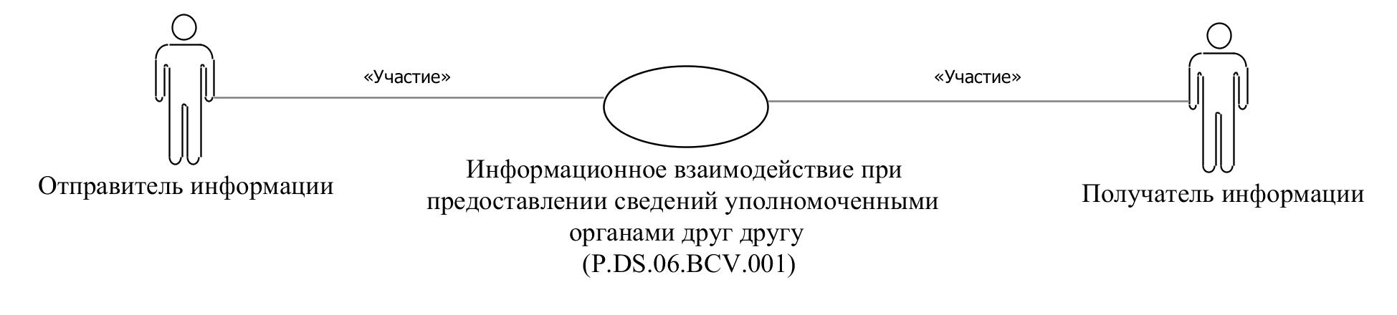

Рис. 1. Структура информационного взаимодействия между уполномоченными органами
8. Информационное взаимодействие между уполномоченными органами реализуется в рамках общего процесса. Структура общего процесса определена в Правилах информационного взаимодействия.
9. Информационное взаимодействие определяет порядок выполнения транзакций общего процесса, каждая из которых представляет собой обмен сообщениями в целях синхронизации состояний информационного объекта общего процесса между участниками общего процесса. Для каждого информационного взаимодействия определены взаимосвязи между операциями и соответствующими таким операциям транзакциями общего процесса.
10. При выполнении транзакции общего процесса инициатор в рамках осуществляемой им операции (инициирующей операции) направляет респонденту сообщение-запрос, в ответ на которое респондент в рамках осуществляемой им операции (принимающей операции) может направить или не направить сообщение-ответ в зависимости от шаблона транзакции общего процесса. Структура данных в составе сообщения должна соответствовать Описанию форматов и структур электронных документов и сведений, используемых для реализации средствами интегрированной информационной системы Евразийского экономического союза общего процесса "Обеспечение обмена сведениями о суммах зачисленных и распределенных специальных, антидемпинговых, компенсационных пошлин, а также формирование, ведение и использование базы данных, содержащей такие сведения", утвержденному Решением Коллегии Евразийской экономической комиссии от 18 октября 2022 г. № 147 (далее – Описание форматов и структур электронных документов и сведений).
11. Транзакции общего процесса выполняются в соответствии с заданными параметрами транзакций общего процесса, как это определено настоящим Регламентом.
V. Информационное взаимодействие в рамках групп процедур
1. Информационное взаимодействие при представлении сведений уполномоченными органами друг другу
12. Схема выполнения транзакций общего процесса при представлении сведений уполномоченными органами друг другу представлена на рисунке 2. Для каждой процедуры общего процесса в таблице 2 приведена связь между операциями, промежуточными и результирующими состояниями информационных объектов общего процесса и транзакциями общего процесса.

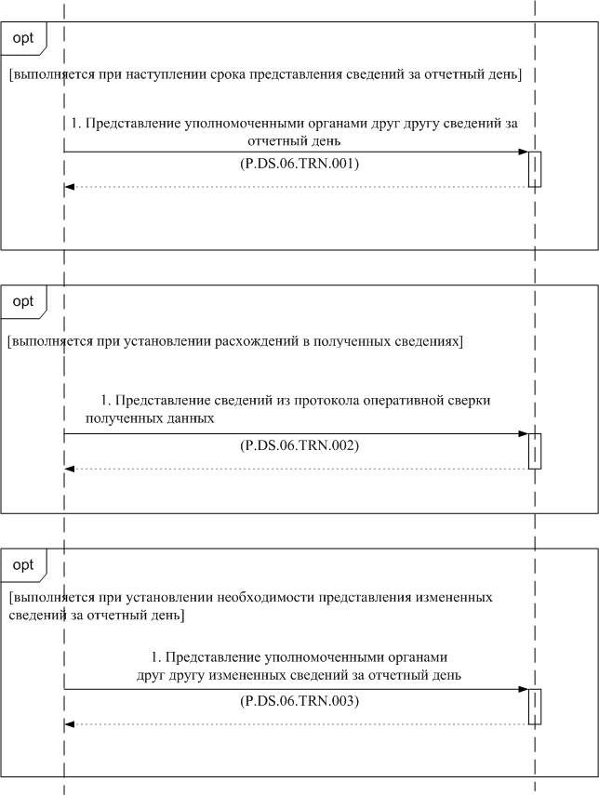

Рис. 2. Схема выполнения транзакций общего процесса при представлении сведений уполномоченными органами друг другу
Таблица 2
Перечень транзакций общего процесса при представлении сведений уполномоченными органами друг другу
№ п/п | Операция, выполняемая инициатором | Промежуточное состояние информационного объекта общего процесса | Операция, выполняемая респондентом | Результирующее состояние информационного объекта общего процесса | Транзакция общего процесса
1 | 2 | 3 | 4 | 5 | 6
1 | Представление уполномоченными органами друг другу сведений за отчетный день (P.DS.06.PRC.001)
1.1 | Представление сведений за отчетный день (P.DS.06.OPR.001).  Получение уведомления об обработке сведений за отчетный день (P.DS.06.OPR.003) | сведения за отчетный день (P.DS.06.BEN.001): представлены | прием и обработка сведений за отчетный день (P.DS.06.OPR.002) | сведения за отчетный день (P.DS.06.BEN.001): обработаны | представление уполномоченными органами друг другу сведений за отчетный день (P.DS.06.TRN.001)
2 | Представление уполномоченными органами друг другу сведений из протокола оперативной сверки полученных данных (P.DS.06.PRC.003)
2.1 | Представление сведений из протокола оперативной сверки полученных данных (P.DS.06.OPR.010).  Получение уведомления об обработке сведений из протокола оперативной сверки полученных данных (P.DS.06.OPR.012) | сведения из протокола оперативной сверки полученных данных (P.DS.06.BEN.003): представлены | прием и обработка сведений из протокола оперативной сверки полученных данных (P.DS.06.OPR.011) | сведения из протокола оперативной сверки полученных данных (P.DS.06.BEN.003): обработаны | представление сведений из протокола оперативной сверки полученных данных (P.DS.06.TRN.002)
3 | Представление уполномоченными органами друг другу измененных сведений за отчетный день (P.DS.06.PRC.004)
3.1 | Представление измененных сведений за отчетный день (P.DS.06.OPR.013).  Получение уведомления об обработке измененных сведений за отчетный день (P.DS.06.OPR.015) | сведения за отчетный день (P.DS.06.BEN.001): измененные сведения представлены | прием и обработка измененных сведений за отчетный день (P.DS.06.OPR.014) | сведения за отчетный день (P.DS.06.BEN.001): измененные сведения обработаны | представление уполномоченными органами друг другу измененных сведений за отчетный день (P.DS.06.TRN.003)
VI. Описание сообщений общего процесса
13. Перечень сообщений общего процесса, передаваемых в рамках информационного взаимодействия при реализации общего процесса, приведен в таблице 3. Структура данных в составе сообщения должна соответствовать Описанию форматов и структур электронных документов и сведений. Ссылка на соответствующую структуру в Описании форматов и структур электронных документов и сведений устанавливается по значению графы 3 таблицы 3.
Таблица 3
Перечень сообщений общего процесса
Кодовое обозначение | Наименование | Структура электронного документа (сведений)
1 | 2 | 3
P.DS.06.MSG.001 | cведения за отчетный день | отчет о зачислении и распределении сумм специальных, антидемпинговых, компенсационных пошлин (R.FP.DS.06.001)
P.DS.06.MSG.002 | уведомление о результатах обработки | уведомление о результате обработки (R.006)
P.DS.06.MSG.004 | сведения из протокола оперативной сверки полученных данных | протокол оперативной сверки полученных данных (R.FP.DS.01.003)
P.DS.06.MSG.005 | измененные сведения за отчетный день | отчет о зачислении и распределении сумм специальных, антидемпинговых, компенсационных пошлин (R.FP.DS.06.001)
VII. Описание транзакций общего процесса
1. Транзакция общего процесса "Представление уполномоченными органами друг другу сведений за отчетный день" (P.DS.06.TRN.001)
14. Транзакция общего процесса "Представление уполномоченными органами друг другу сведений за отчетный день" (P.DS.06.TRN.001) выполняется для представления инициатором респонденту соответствующих сведений. Схема выполнения указанной транзакции общего процесса представлена на рисунке 3. Параметры транзакции общего процесса приведены в таблице 4.

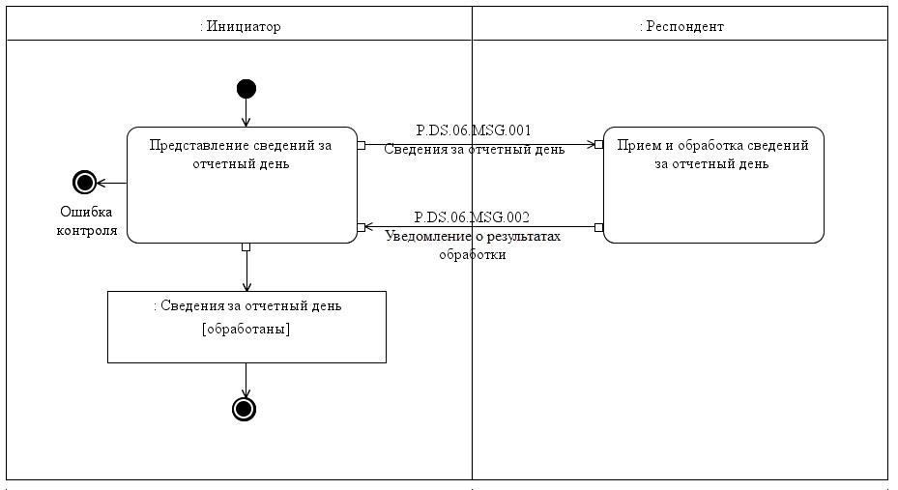

Рис. 3. Схема выполнения транзакции общего процесса "Представление уполномоченными органами друг другу сведений за отчетный день" (P.DS.06.TRN.001)
Таблица 4
Описание транзакции общего процесса "Представление уполномоченными органами друг другу сведений за отчетный день" (P.DS.06.TRN.001)
№ п/п | Обязательный элемент | Описание
1 | 2 | 3
1 | Кодовое обозначение | P.DS.06.TRN.001
2 | Наименование транзакции общего процесса | представление уполномоченными органами друг другу сведений за отчетный день
3 | Шаблон транзакции общего процесса | запрос/ответ
4 | Инициирующая роль | инициатор
5 | Инициирующая операция | представление сведений за отчетный день
6 | Реагирующая роль | респондент
7 | Принимающая операция | прием и обработка сведений за отчетный день
8 | Результат выполнения транзакции общего процесса | сведения за отчетный день (P.DS.06.BEN.001): обработаны
9 | Параметры транзакции общего процесса:
 | время для подтверждения получения | 30 мин
 | время подтверждения принятия в обработку | 40 мин
 | время ожидания ответа | 60 мин
 | признак авторизации | да
 | количество повторов | 3
10 | Сообщения транзакции общего процесса:
 | инициирующее сообщение | cведения за отчетный день (P.DS.06.MSG.001)
 | ответное сообщение | уведомление о результатах обработки (P.DS.06.MSG.002)
11 | Параметры сообщений транзакции общего процесса:
 | признак ЭЦП | нет (за исключением случаев, когда применение ЭЦП при осуществлении информационного взаимодействия в рамках общего процесса предусмотрено соответствующим решением Коллегии Евразийской экономической комиссии (далее – Комиссия)) – для P.DS.06.MSG.001  нет – для P.DS.06.MSG.002
 | передача электронного документа с некорректной ЭЦП | нет
2. Транзакция общего процесса "Представление сведений из протокола оперативной сверки полученных данных" (P.DS.06.TRN.002)
15. Транзакция общего процесса "Представление сведений из протокола оперативной сверки полученных данных" (P.DS.06.TRN.002) выполняется для представления инициатором респонденту соответствующих сведений. Схема выполнения указанной транзакции общего процесса представлена на рисунке 4. Параметры транзакции общего процесса приведены в таблице 5.

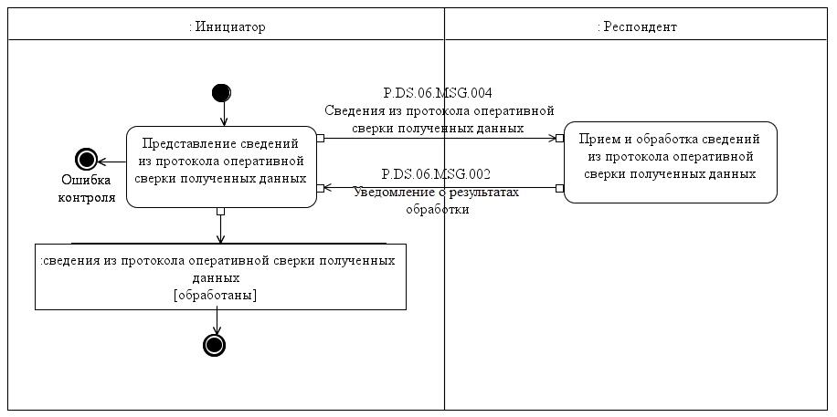

Рис. 4. Схема выполнения транзакции общего процесса "Представление сведений из протокола оперативной сверки полученных данных" (P.DS.06.TRN.002)
Таблица 5
Описание транзакции общего процесса "Представление сведений из протокола оперативной сверки полученных данных" (P.DS.06.TRN.002)
№ п/п | Обязательный элемент | Описание
1 | 2 | 3
1 | Кодовое обозначение | P.DS.06.TRN.002
2 | Наименование транзакции общего процесса | представление сведений из протокола оперативной сверки полученных данных
3 | Шаблон транзакции общего процесса | запрос/ответ
4 | Инициирующая роль | инициатор
5 | Инициирующая операция | представление сведений из протокола оперативной сверки полученных данных
6 | Реагирующая роль | респондент
7 | Принимающая операция | прием и обработка сведений из протокола оперативной сверки полученных данных
8 | Результат выполнения транзакции общего процесса | сведения из протокола оперативной сверки полученных данных (P.DS.06.BEN.003): обработаны
9 | Параметры транзакции общего процесса:
 | время для подтверждения получения | 30 мин
 | время подтверждения принятия в обработку | 40 мин
 | время ожидания ответа | 60 мин
 | признак авторизации | да
 | количество повторов | 3
10 | Сообщения транзакции общего процесса:
 | инициирующее сообщение | сведения из протокола оперативной сверки полученных данных (P.DS.06.MSG.004)
 | ответное сообщение | уведомление о результатах обработки (P.DS.06.MSG.002)
11 | Параметры сообщений транзакции общего процесса:
 | признак ЭЦП | нет (за исключением случаев, когда применение ЭЦП при осуществлении информационного взаимодействия в рамках общего процесса предусмотрено соответствующим решением Коллегии Комиссии) – для P.DS.06.MSG.004  нет – для P.DS.06.MSG.002
 | передача электронного документа с некорректной ЭЦП | нет
3. Транзакция общего процесса "Представление уполномоченными органами друг другу измененных сведений за отчетный день" (P.DS.06.TRN.003)
16. Транзакция общего процесса "Представление уполномоченными органами друг другу измененных сведений за отчетный день" (P.DS.06.TRN.003) выполняется для представления инициатором респонденту соответствующих сведений. Схема выполнения указанной транзакции общего процесса представлена на рисунке 5. Параметры транзакции общего процесса приведены в таблице 6.

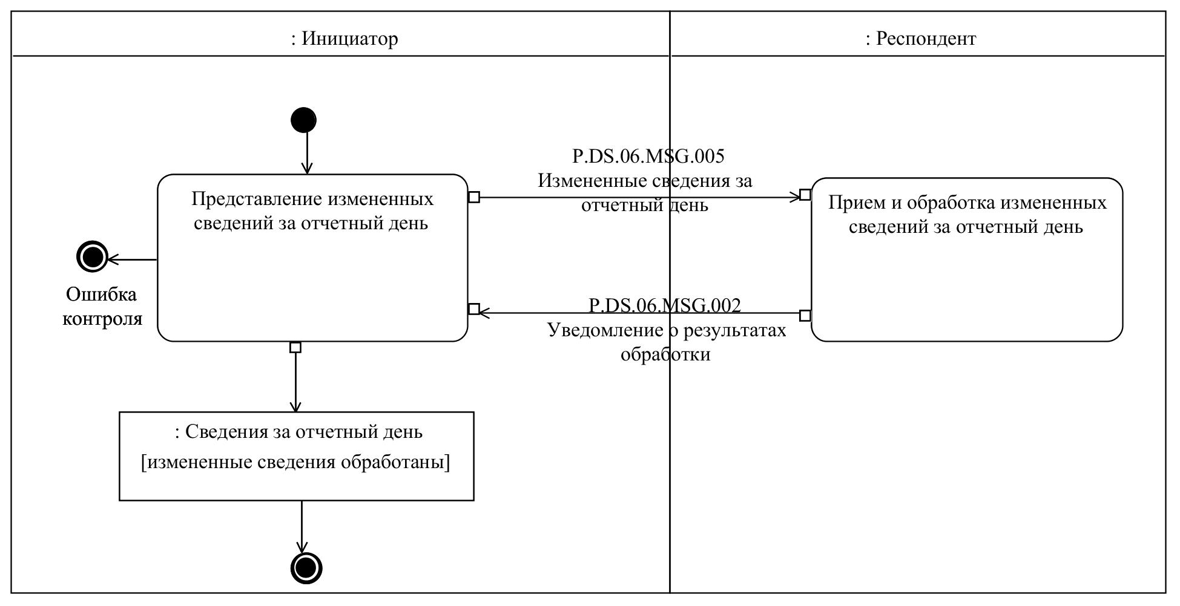

Рис. 5. Схема выполнения транзакции общего процесса "Представление уполномоченными органами друг другу измененных сведений за отчетный день" (P.DS.06.TRN.003)
Таблица 6
Описание транзакции общего процесса "Представление уполномоченными органами друг другу измененных сведений за отчетный день" (P.DS.06.TRN.003)
№ п/п | Обязательный элемент | Описание
1 | 2 | 3
1 | Кодовое обозначение | P.DS.06.TRN.003
2 | Наименование транзакции общего процесса | представление уполномоченными органами друг другу измененных сведений за отчетный день
3 | Шаблон транзакции общего процесса | запрос/ответ
4 | Инициирующая роль | инициатор
5 | Инициирующая операция | представление измененных сведений за отчетный день
6 | Реагирующая роль | респондент
7 | Принимающая операция | прием и обработка измененных сведений за отчетный день
8 | Результат выполнения транзакции общего процесса | сведения за отчетный день (P.DS.06.BEN.001): измененные сведения обработаны
9 | Параметры транзакции общего процесса:
 | время для подтверждения получения | 30 мин
 | время подтверждения принятия в обработку | 40 мин
 | время ожидания ответа | 60 мин
 | признак авторизации | да
 | количество повторов | 3
10 | Сообщения транзакции общего процесса:
 | инициирующее сообщение | измененные сведения за отчетный день (P.DS.06.MSG.005)
 | ответное сообщение | уведомление о результатах обработки (P.DS.06.MSG.002)
11 | Параметры сообщений транзакции общего процесса:
 | признак ЭЦП | нет (за исключением случаев, когда применение ЭЦП при осуществлении информационного взаимодействия в рамках общего процесса предусмотрено соответствующим решением Коллегии Комиссии) – для P.DS.06.MSG.005  нет – для P.DS.06.MSG.002
 | передача электронного документа с некорректной ЭЦП | нет
VIII. Порядок действий в нештатных ситуациях
17. При информационном взаимодействии в рамках общего процесса вероятны нештатные ситуации, когда обработка данных не может быть произведена в обычном режиме. Нештатные ситуации возникают при технических сбоях, истечении времени ожидания и в иных случаях. Для получения участником общего процесса комментариев о причинах возникновения нештатной ситуации и рекомендаций по ее разрешению предусмотрена возможность направления соответствующего запроса в службу поддержки интегрированной информационной системы Союза. Общие рекомендации по разрешению нештатной ситуации приведены таблице 7.
18. Уполномоченный орган государства-члена проводит проверку сообщения, в связи с которым получено уведомление об ошибке, на соответствие Описанию форматов и структур электронных документов и сведений и требованиям к контролю сообщений, указанным в разделе IX настоящего Регламента. В случае если выявлено несоответствие указанным требованиям, уполномоченный орган государства-члена принимает все необходимые меры для устранения выявленной ошибки. В случае если несоответствий не выявлено, уполномоченный орган государства-члена направляет сообщение с описанием этой нештатной ситуации в службу поддержки интегрированной информационной системы Союза.
Таблица 7
Действия в нештатных ситуациях
Код нештатной ситуации | Описание нештатной ситуации | Причины нештатной ситуации | Описание действий  при возникновении нештатной ситуации
1 | 2 | 3 | 4
P.EXC.002 | инициатор двусторонней транзакции общего процесса не получил сообщение-ответ после истечения согласованного количества повторов | технические сбои в транспортной системе или системная ошибка программного обеспечения | необходимо направить запрос в службу технической поддержки национального сегмента, в котором было сформировано сообщение
P.EXC.004 | инициатор транзакции общего процесса получил уведомление об ошибке | не синхронизированы справочники и классификаторы или не обновлены XML-схемы электронных документов (сведений) | инициатору транзакции общего процесса необходимо синхронизировать используемые справочники и классификаторы или обновить XML-схемы электронных документов (сведений).  Если справочники и классификаторы синхронизированы, XML-схемы электронных документов (сведений) обновлены, необходимо направить запрос в службу поддержки принимающего участника
IX. Требования к заполнению электронных документов и сведений
19. Требования к заполнению реквизитов электронных документов (сведений) "Отчет о зачислении и распределении сумм специальных, антидемпинговых, компенсационных пошлин" (R.FP.DS.06.001), передаваемых в сообщении "Cведения за отчетный день" (P.DS.06.MSG.001), приведены в таблице 8.
Таблица 8
Требования к заполнению реквизитов электронных документов (сведений) "Отчет о зачислении и распределении сумм специальных, антидемпинговых, компенсационных пошлин" (R.FP.DS.06.001), передаваемых в сообщении "Сведения за отчетный день" (P.DS.06.MSG.001)
Код требования | Формулировка требования
1 | в базе данных получателя информации должны отсутствовать сведения за отчетный день, совпадающие с передаваемыми сведениями по значениям реквизита "Код страны, предоставившей информацию" (fpsdo:ReportCountryCode) в составе структуры электронного документа (сведений) и реквизита "Дата" (csdo:EventDate) в составе сложного реквизита "Отчет о зачислении и распределении сумм специальных, антидемпинговых, компенсационных пошлин" (fpcdo:AntiDumpingDutyReportDetails)
2 | реквизит "Дата и время модификации" (fpsdo:ModificationDateTime) в составе сложного реквизита "Отчет о зачислении и распределении сумм специальных, антидемпинговых, компенсационных пошлин" (fpcdo:AntiDumpingDutyReportDetails) не заполняется
3 | сложный реквизит "Отчет о зачислении и распределении сумм специальных, антидемпинговых, компенсационных пошлин" (fpcdo:AntiDumpingDutyReportDetails) должен содержать 1 значение
4 | в составе сложного реквизита "Отчет о зачислении и распределении сумм специальных, антидемпинговых, компенсационных пошлин" (fpcdo:AntiDumpingDutyReportDetails) должен присутствовать 1 реквизит "Сведения о зачислении и распределении сумм специальных, антидемпинговых, компенсационных пошлин" (fpcdo:AntiDumpingDutyDetails), содержащий реквизит "Признак типа передаваемых сумм" (fpsdo:DailyInfoIndicator) со значением "1"
5 | в составе сложного реквизита "Отчет о зачислении и распределении сумм специальных, антидемпинговых, компенсационных пошлин" (fpcdo:AntiDumpingDutyReportDetails) должен присутствовать 1 реквизит "Сведения о зачислении и распределении сумм специальных, антидемпинговых, компенсационных пошлин" (fpcdo:AntiDumpingDutyDetails), содержащий реквизит "Признак типа передаваемых сумм" (fpsdo:DailyInfoIndicator) со значением "0"
6 | значение реквизита "Дата" (csdo:EventDate) в составе сложного реквизита "Отчет о зачислении и распределении сумм специальных, антидемпинговых, компенсационных пошлин" (fpcdo:AntiDumpingDutyReportDetails) должно быть больше значения, указанного в реквизите "Дата предыдущего отчета" (fpsdo:PreviousReportDate)
7 | в сложном реквизите "Отчет о зачислении и распределении сумм специальных, антидемпинговых, компенсационных пошлин" (fpcdo:AntiDumpingDutyReportDetails) все значения вложенных реквизитов "Код валюты" (атрибут currencyCode) за исключением сложного реквизита "Сведения о суммах поступлений специальных, антидемпинговых, компенсационных пошлин на счета в иностранной валюте" (fpcdo:GenericExternalRevenueDistributedDutyDetails) должны соответствовать буквенному коду валюты того государства-члена, код которого указан в реквизите "Код страны, предоставившей информацию" (fpsdo:ReportCountryCode)
8 | в сложном реквизите "Сведения о суммах поступлений специальных, антидемпинговых, компенсационных пошлин на счета в иностранной валюте" (fpcdo:GenericExternalRevenueDistributedDutyDetails) все значения вложенных реквизитов "Код валюты" (атрибут currencyCode) должны соответствовать буквенному коду валюты того государства-члена, код которого указан в значении реквизита "Код страны"  (csdo:UnifiedCountryCode) в составе сложного реквизита "Сведения о суммах поступлений специальных, антидемпинговых, компенсационных пошлин на счета в иностранной валюте" (fpcdo:GenericExternalRevenueDistributedDutyDetails)
9 | в составе сложного реквизита "Отчет о зачислении и распределении сумм специальных, антидемпинговых, компенсационных пошлин" (fpcdo:AntiDumpingDutyReportDetails) должен содержаться 1 реквизит "Сведения о суммах специальных, антидемпинговых, компенсационных пошлин, подлежащих распределению" (fpcdo:GenericDistributableAntiDumpingDutyDetails), содержащий реквизит "Признак передачи сведений об общей сумме" (fpsdo:TotalAmountIndicator) со значением "1"
10 | в составе сложного реквизита "Сведения о суммах специальных, антидемпинговых, компенсационных пошлин, подлежащих распределению" (fpcdo:GenericDistributableAntiDumpingDutyDetails), реквизит "Код страны" (csdo:UnifiedCountryCode) должен быть заполнен только для тех случаев, когда реквизит "Признак передачи сведений об общей сумме" (fpsdo:TotalAmountIndicator) имеет значение "0"
11 | если в составе сложного реквизита "Сведения о суммах специальных, антидемпинговых, компенсационных пошлин, подлежащих распределению" (fpcdo:GenericDistributableAntiDumpingDutyDetails) реквизит "Признак передачи сведений об общей сумме" (fpsdo:TotalAmountIndicator) имеет значение "1", то значение реквизита "Суммы специальных, антидемпинговых, компенсационных пошлин, подлежащие распределению" (fpsdo:AntiDumpingGenericDistributableDutyAmount) должно быть равно сумме всех значений реквизитов "Суммы специальных, антидемпинговых, компенсационных пошлин, подлежащие распределению" (fpsdo:AntiDumpingGenericDistributableDutyAmount), указанных в составе сложного реквизита "Сведения о суммах специальных, антидемпинговых, компенсационных пошлин, подлежащих распределению" (fpcdo:GenericDistributableAntiDumpingDutyDetails), содержащего реквизит "Признак передачи сведений об общей сумме" (fpsdo:TotalAmountIndicator) со значением "0"
12 | в составе сложного реквизита "Отчет о зачислении и распределении сумм специальных, антидемпинговых, компенсационных пошлин" (fpcdo:AntiDumpingDutyReportDetails) должен содержаться 1 реквизит "Сведения о суммах распределенных специальных, антидемпинговых, компенсационных пошлин, перечисленных на счета" (fpcdo:GenericTransferDistributedAntiDumpingDutyDetails), содержащий реквизит "Признак передачи сведений об общей сумме" (fpsdo:TotalAmountIndicator) со значением "1"
13 | для реквизита "Сведения о суммах распределенных специальных, антидемпинговых, компенсационных пошлин, перечисленных на счета" (fpcdo:GenericTransferDistributedAntiDumpingDutyDetails), реквизит "Код страны" (csdo:UnifiedCountryCode) должен быть заполнен только для тех случаев, когда реквизит "Признак передачи сведений об общей сумме" (fpsdo:TotalAmountIndicator) имеет значение "0"
14 | если в реквизите "Сведения о суммах распределенных специальных, антидемпинговых, компенсационных пошлин, перечисленных на счета" (fpcdo:GenericTransferDistributedAntiDumpingDutyDetails) реквизит "Признак передачи сведений об общей сумме" (fpsdo:TotalAmountIndicator) имеет значение "1", то значение реквизита "Суммы распределенных специальных, антидемпинговых, компенсационных пошлин, перечисленные на счет" (fpsdo:AntiDumpingGenericTransferDistributedDutyAmount) должно быть равно сумме всех значений реквизитов "Суммы распределенных специальных, антидемпинговых, компенсационных пошлин, перечисленные на счет" (fpsdo:AntiDumpingGenericTransferDistributedDutyAmount), указанных в реквизите "Сведения о суммах распределенных специальных, антидемпинговых, компенсационных пошлин, перечисленных на счета" (fpcdo:GenericTransferDistributedAntiDumpingDutyDetails) с индикатором "Признак передачи сведений об общей сумме" (fpsdo:TotalAmountIndicator) со значением "0"
15 | в составе сложного реквизита "Отчет о зачислении и распределении сумм специальных, антидемпинговых, компенсационных пошлин" (fpcdo:AntiDumpingDutyReportDetails) должен содержаться 1 реквизит "Сведения о суммах распределенных специальных, антидемпинговых, компенсационных пошлин, приостановленных к перечислению" (fpcdo:GenericStopTransferDistributedAntiDumpingDutyDetails), содержащий реквизит "Признак передачи сведений об общей сумме" (fpsdo:TotalAmountIndicator) со значением "1"
16 | для реквизита "Сведения о суммах распределенных специальных, антидемпинговых, компенсационных пошлин, приостановленных к перечислению" (fpcdo:GenericStopTransferDistributedAntiDumpingDutyDetails), реквизит "Код страны" (csdo:UnifiedCountryCode) должен быть заполнен только для тех случаев, когда реквизит "Признак передачи сведений об общей сумме" (fpsdo:TotalAmountIndicator) имеет значение "0"
17 | если в реквизите "Сведения о суммах распределенных специальных, антидемпинговых, компенсационных пошлин, приостановленных к перечислению" (fpcdo:GenericStopTransferDistributedAntiDumpingDutyDetails) реквизит "Признак передачи сведений об общей сумме" (fpsdo:TotalAmountIndicator) имеет значение "1", то значение реквизита "Суммы распределенных специальных, антидемпинговых, компенсационных пошлин, приостановленные к перечислению" (fpsdo:AntiDumpingGenericStopTransferDistributedDutyAmount) должно быть равно сумме всех значений реквизитов "Суммы распределенных специальных, антидемпинговых, компенсационных пошлин, приостановленные к перечислению" (fpsdo:AntiDumpingGenericStopTransferDistributedDutyAmount), указанных в реквизите "Сведения о суммах распределенных специальных, антидемпинговых, компенсационных пошлин, приостановленных к перечислению" (fpcdo:GenericStopTransferDistributedAntiDumpingDutyDetails), содержащем реквизит "Признак передачи сведений об общей сумме" (fpsdo:TotalAmountIndicator) со значением "0"
18 | значение каждого реквизита "Код страны" (csdo:UnifiedCountryCode) должно соответствовать коду страны из классификатора стран мира, содержащего перечень кодов и наименований стран мира, указанного в разделе VII Правил информационного взаимодействия
19 | значение каждого реквизита "Код страны, предоставившей информацию" (fpsdo:ReportCountryCode) должно соответствовать коду страны из классификатора стран мира, содержащего перечень кодов и наименований стран мира, указанного в разделе VII Правил информационного взаимодействия
20 | если реквизит "Код страны" (csdo:UnifiedCountryCode) заполнен, то значение реквизита "Идентификатор справочника (классификатора)" (атрибут codeListId) в его составе должно содержать кодовое обозначение классификатора стран мира, указанного в разделе VII Правил информационного взаимодействия
21 | если реквизит "Код страны, предоставившей информацию" (fpsdo:ReportCountryCode) заполнен, то значение реквизита "Идентификатор справочника (классификатора)" (атрибут codeListId) в его составе должно содержать кодовое обозначение классификатора стран мира, указанного в разделе VII Правил информационного взаимодействия
22 | значение реквизита "Код валюты" (атрибут currencyCode) должно соответствовать коду валюты из классификатора валют, указанного в разделе VII Правил информационного взаимодействия
23 | значение реквизита "Идентификатор справочника (классификатора)" (атрибут currencyCodeListId) в составе реквизитов, содержащих реквизит "Код валюты" (атрибут currencyCode), должно соответствовать кодовому обозначению классификатора валют, указанного в разделе VII Правил информационного взаимодействия
24 | реквизит "Код вида связи" (csdo:CommunicationChannelCode) в составе сложного реквизита "Контактный реквизит" (ccdo:CommunicationDetails) должен быть заполнен и иметь значение "TE" (телефон)
25 | реквизит "Наименование вида связи" (csdo:CommunicationChannelName) в составе сложного реквизита "Контактный реквизит" (ccdo:CommunicationDetails) не заполняется
26 | в сложном реквизите "Отчет о зачислении и распределении сумм специальных, антидемпинговых, компенсационных пошлин" (fpcdo:AntiDumpingDutyReportDetails) должно быть заполнено три экземпляра реквизита "Суммы исполненных зачетов в счет уплаты специальных, антидемпинговых, компенсационных пошлин" (fpsdo:ExecutedAntiDumpingDutyAmount) со значениями атрибута "Код вида суммы" (атрибут amountKindCode) "1", "2" и "3"
27 | атрибут "Код вида суммы" (атрибут amountKindCode) реквизита "Суммы исполненных зачетов в счет уплаты специальных, антидемпинговых, компенсационных пошлин" (fpsdo:ExecutedAntiDumpingDutyAmount) может принимать одно из следующих значений:  1 – всего;  2 – суммы исполненных зачетов авансовых платежей;  3 – суммы исполненных зачетов вывозных таможенных пошлин, налогов и сборов, а также иных платежей
28 | в составе сложного реквизита "Должностное лицо" (fpcdo:OfficerDetails) реквизит "Контактный реквизит" (ccdo:CommunicationDetails) не заполняется
29 | в составе сложного реквизита "Сведения об ответственном исполнителе" (fpcdo:ExecutorDetails) должен быть заполнен один экземпляр реквизита "Контактный реквизит" (ccdo:CommunicationDetails)
20. Требования к заполнению реквизитов электронных документов (сведений) "Протокол оперативной сверки полученных данных" (R.FP.DS.01.003), передаваемых в сообщении "Сведения из протокола оперативной сверки полученных данных" (P.DS.06.MSG.004), приведены в таблице 9.
Таблица 9
Требования к заполнению реквизитов электронных документов (сведений) "Протокол оперативной сверки полученных данных" (R.FP.DS.01.003), передаваемых в сообщении "Сведения из протокола оперативной сверки полученных данных" (P.DS.06.MSG.004)
Код требования | Формулировка требования
1 | реквизит "Идентификатор исходного электронного документа" (csdo:EDocRefId) должен быть заполнен
2 | значение реквизита "Дата составления отчета" (fpsdo:ReportDate) должно быть больше или равно значению реквизита "Дата" (csdo:EventDate)
3 | значение каждого реквизита "Код страны, предоставившей информацию" (fpsdo:ReportCountryCode) должно соответствовать коду страны из классификатора стран мира, содержащего перечень кодов и наименований стран мира, указанного в разделе VII Правил информационного взаимодействия
4 | значение атрибута "Идентификатор справочника (классификатора)" (атрибут codeListId) в составе реквизита "Код страны, предоставившей информацию" (fpsdo:ReportCountryCode) должно содержать кодовое обозначение классификатора стран мира, указанного в разделе VII Правил информационного взаимодействия
21. Требования к заполнению реквизитов электронных документов (сведений) "Отчет о зачислении и распределении сумм специальных, антидемпинговых, компенсационных пошлин" (R.FP.DS.06.001), передаваемых в сообщении "Измененные сведения за отчетный день" (P.DS.06.MSG.005), приведены в таблице 10.
Таблица 10
Требования к заполнению реквизитов электронных документов (сведений) "Отчет о зачислении и распределении сумм специальных, антидемпинговых, компенсационных пошлин" (R.FP.DS.06.001), передаваемых в сообщении "Измененные сведения за отчетный день" (P.DS.06.MSG.005)
Код требования | Формулировка требования
1 | в базе данных получателя информации должны присутствовать сведения за отчетный день, совпадающие с передаваемыми сведениями по значению реквизитов "Код страны, предоставившей информацию" (fpsdo:ReportCountryCode) в структуре электронного документа (сведений) и реквизиту "Дата" (csdo:EventDate) в составе каждого сложного реквизита "Отчет о зачислении и распределении сумм специальных, антидемпинговых, компенсационных пошлин" (fpcdo:AntiDumpingDutyReportDetails)
2 | в электронном документе (сведениях) должны отсутствовать сложные реквизиты "Отчет о зачислении и распределении сумм специальных, антидемпинговых, компенсационных пошлин" (fpcdo:AntiDumpingDutyReportDetails), совпадающие по значению элемента "Дата" (csdo:EventDate)
3 | реквизит "Дата и время модификации" (fpsdo:ModificationDateTime) в составе каждого сложного реквизита "Отчет о зачислении и распределении сумм специальных, антидемпинговых, компенсационных пошлин" (fpcdo:AntiDumpingDutyReportDetails) должен быть заполнен
4-29 | соответствуют требованиям 4 – 29 таблицы 8 настоящего Регламента (значения кодов требований в таблице 10 и таблице 8 совпадают) требования к заполнению реквизитов применяются к каждому сложному реквизиту "Отчет о зачислении и распределении сумм специальных, антидемпинговых, компенсационных пошлин" (fpcdo:AntiDumpingDutyReportDetails) в электронном сообщении
30 | если реквизит "Признак передачи сведений, содержащих заключительные операции" (fpsdo:FinalOperationsIndicator) заполнен, то его значение должно соответствовать значению "1"
УТВЕРЖДЕНО
Решением Коллегии
Евразийской экономической комиссии
от 18 октября 2022 г. № 147
Описание
форматов и структур электронных документов и сведений, используемых для реализации средствами интегрированной информационной системы Евразийского экономического союза общего процесса "Обеспечение обмена сведениями о суммах зачисленных и распределенных специальных, антидемпинговых, компенсационных пошлин, а также формирование, ведение и использование базы данных, содержащей такие сведения"
I. Общие положения
1. Настоящее Описание разработано в соответствии со следующими международными договорами и актами, входящими в право Евразийского экономического союза (далее – Союз):

Договор о Евразийском экономическом союзе от 29 мая 2014 года;

Решение Коллегии Евразийской экономической комиссии от 6 ноября 2014 г. № 200 "О технологических документах, регламентирующих информационное взаимодействие при реализации средствами интегрированной информационной системы внешней и взаимной торговли общих процессов";

Решение Коллегии Евразийской экономической комиссии от 18 декабря 2014 г. № 240 "О Положении об обмене между уполномоченными органами государств – членов Евразийского экономического союза информацией, связанной с зачислением, распределением, перечислением и возвратом специальных, антидемпинговых, компенсационных пошлин";

Решение Коллегии Евразийской экономической комиссии от 27 января 2015 г. № 5 "Об утверждении Правил электронного обмена данными в интегрированной информационной системе внешней и взаимной торговли";

Решение Коллегии Евразийской экономической комиссии от 14 апреля 2015 г. № 29 "О перечне общих процессов в рамках Евразийского экономического союза и внесении изменения в Решение Коллегии Евразийской экономической комиссии от 19 августа 2014 г. № 132";

Решение Коллегии Евразийской экономической комиссии от 9 июня 2015 г. № 63 "О Методике анализа, оптимизации, гармонизации и описания общих процессов в рамках Евразийского экономического союза";

Решение Коллегии Евразийской экономической комиссии от 28 сентября 2015 г. № 125 "Об утверждении Положения об обмене электронными документами при трансграничном взаимодействии органов государственной власти государств – членов Евразийского экономического союза между собой и с Евразийской экономической комиссией".
II. Область применения
2. Настоящее Описание определяет требования к форматам и структурам электронных документов и сведений, используемых при информационном взаимодействии в рамках общего процесса "Обеспечение обмена сведениями о суммах зачисленных и распределенных специальных, антидемпинговых, компенсационных пошлин, а также формирование, ведение и использование базы данных, содержащей такие сведения" (далее – общий процесс).
3. Настоящее Описание применяется при проектировании, разработке и доработке компонентов информационных систем при реализации процедур общего процесса.
4. Описание форматов и структур электронных документов и сведений приводится в табличной форме с указанием полного реквизитного состава с учетом уровней иерархии вплоть до простых (атомарных) реквизитов.
5. В таблице описывается однозначное соответствие реквизитов электронных документов (сведений) (далее – реквизиты) и элементов модели данных.
6. В таблице формируются следующие поля (графы):
"иерархический номер" – порядковый номер реквизита;
"имя реквизита" – устоявшееся или официальное словесное обозначение реквизита;
"описание реквизита" – текст, поясняющий смысл (семантику) реквизита;
"идентификатор" – идентификатор элемента данных в модели данных, соответствующего реквизиту;
"область значений" – словесное описание возможных значений реквизита;
"мн." – множественность реквизитов: обязательность (опциональность) и количество возможных повторений реквизита.
7. Для указания множественности реквизитов используются следующие обозначения:
1 – реквизит обязателен, повторения не допускаются;
n – реквизит обязателен, должен повторяться n раз (n > 1);
1..* – реквизит обязателен, может повторяться без ограничений;
n..* – реквизит обязателен, должен повторяться не менее n раз (n > 1);
n..m – реквизит обязателен, должен повторяться не менее n раз и не более m раз (n > 1, m > n);
0..1 – реквизит опционален, повторения не допускаются;
0..* – реквизит опционален, может повторяться без ограничений;
0..m – реквизит опционален, может повторяться не более m раз (m > 1).
III. Основные понятия
8. Для целей настоящего Описания используются понятия, которые означают следующее:
"государство-член" – государство, являющееся членом Союза;
"реквизит" – единица данных электронного документа (сведений), которая в определенном контексте считается неразделимой.
Понятия "базисная модель данных", "модель данных", "модель данных предметной области", "предметная область" и "реестр структур электронных документов и сведений" используются в настоящем Описании в значениях, определенных Методикой анализа, оптимизации, гармонизации и описания общих процессов в рамках Евразийского экономического союза, утвержденной Решением Коллегии Евразийской экономической комиссии от 9 июня 2015 г. № 63.
Иные понятия, используемые в настоящем Описании, применяются в значениях, определенных в пункте 4 Правил информационного взаимодействия при реализации средствами интегрированной информационной системы Евразийского экономического союза общего процесса "Обеспечение обмена сведениями о суммах зачисленных и распределенных специальных, антидемпинговых, компенсационных пошлин, а также формирование, ведение и использование базы данных, содержащей такие сведения", утвержденных Решением Коллегии Евразийской экономической комиссии от 18 октября 2022 г. № 147.
В таблицах 4, 7, 10 настоящего Описания под Регламентами информационного взаимодействия понимаются Регламент информационного взаимодействия между уполномоченными органами при реализации средствами интегрированной информационной системы Евразийского экономического союза общего процесса "Обеспечение обмена сведениями о суммах зачисленных и распределенных специальных, антидемпинговых, компенсационных пошлин, а также формирование, ведение и использование базы данных, содержащей такие сведения" и Регламент информационного взаимодействия между уполномоченными органами и Евразийской экономической комиссией при реализации средствами интегрированной информационной системы Евразийского экономического союза общего процесса "Обеспечение обмена сведениями о суммах зачисленных и распределенных специальных, антидемпинговых, компенсационных пошлин, а также формирование, ведение и использование базы данных, содержащей такие сведения", утвержденные Решением Коллегии Евразийской экономической комиссии от 18 октября 2022 г. № 147.
IV. Структуры электронных документов и сведений
9. Перечень структур электронных документов и сведений приведен в таблице 1.
Таблица 1
Перечень структур электронных документов и сведений
№ п/п | Идентификатор | Имя | Пространство имен
1 | 2 | 3 | 4
1 | Структуры электронных документов и сведений  в базисной модели
1.1 | R.006 | уведомление о результате обработки | urn:EEC:R:ProcessingResultDetails:vY.Y.Y
2 | Структуры электронных документов и сведений  в предметной области
2.1 | R.FP.DS.01.003 | протокол оперативной сверки полученных данных | urn:EEC:R:FP:DS:01:VerificationProtocol:v1.0.1
2.2 | R.FP.DS.06.001 | отчет о зачислении и распределении сумм специальных, антидемпинговых, компенсационных пошлин | urn:EEC:R:FP:DS:06:AntiDumpingDutyReport:v1.1.0
Символы "Y.Y.Y" в пространствах имен структур электронных документов и сведений соответствуют номеру версии структуры электронного документа (сведений), определяемой в соответствии с номером версии базисной модели данных, использованной при разработке в соответствии с настоящим Описанием технической схемы структуры электронного документа (сведений), подлежащей включению в реестр структур.
1. Структуры электронных документов и сведений в базисной модели
10. Описание структуры электронного документа (сведений) "Уведомление о результате обработки" (R.006) приведено в таблице 2.
Таблица 2
Описание структуры электронного документа (сведений) "Уведомление о результате обработки" (R.006)
№ п/п | Обозначение элемента | Описание
1 | 2 | 3
1 | Имя | уведомление о результате обработки
2 | Идентификатор | R.006
3 | Версия | Y.Y.Y
4 | Определение | сведения о результате обработки запроса респондентом
5 | Использование | –
6 | Идентификатор пространства имен | urn:EEC:R:ProcessingResultDetails:vY.Y.Y
7 | Корневой элемент XML-документа | ProcessingResultDetails
8 | Имя файла XML-схемы | EEC_R_ProcessingResultDetails_vY.Y.Y.xsd
Символы "Y.Y.Y" в пространствах имен структур электронных документов и сведений соответствуют номеру версии структуры электронного документа (сведений), определяемой в соответствии с номером версии базисной модели данных, использованной при разработке в соответствии с настоящим Описанием технической схемы структуры электронного документа (сведений), подлежащей включению в реестр структур.
11. Импортируемые пространства имен приведены в таблице 3.
Таблица 3
Импортируемые пространства имен
№ п/п | Идентификатор пространства имен | Префикс
1 | 2 | 3
1 | urn:EEC:M:ComplexDataObjects:vX.X.X | ccdo
2 | urn:EEC:M:SimpleDataObjects:vX.X.X | csdo
Символы "X.X.X" в импортируемых пространствах имен соответствуют номеру версии базисной модели данных, использованной при разработке в соответствии с настоящим Описанием технической схемы структуры электронного документа (сведений), подлежащей включению в реестр структур.
12. Реквизитный состав структуры электронного документа (сведений) "Уведомление о результате обработки" (R.006) приведен в таблице 4.
Таблица 4
Реквизитный состав структуры электронного документа (сведений) "Уведомление о результате обработки" (R.006)
Имя реквизита |  | Описание реквизита | Идентификатор | Тип данных | Мн.
1. Заголовок электронного документа (сведений)  (ccdo:​E​Doc​Header) |  | совокупность технологических реквизитов электронного документа (сведений) | M.CDE.90001 | ccdo:​E​Doc​Header​Type (M.CDT.90001)  Определяется областями значений вложенных элементов | 1
 | 1.1. Код сообщения общего процесса  (csdo:​Inf​Envelope​Code) | кодовое обозначение сообщения общего процесса | M.SDE.90010 | csdo:​Inf​Envelope​Code​Type (M.SDT.90004)  Значение кода в соответствии с Регламентом информационного взаимодействия.  Шаблон: P\.[A-Z]{2}\.[0-9]{2}\.MSG\.[0-9]{3} | 1
 | 1.2. Код электронного документа (сведений)  (csdo:​E​Doc​Code) | кодовое обозначение электронного документа (сведений) в соответствии с реестром структур электронных документов и сведений | M.SDE.90001 | csdo:​E​Doc​Code​Type (M.SDT.90001)  Значение кода в соответствии с реестром структур электронных документов и сведений.  Шаблон: R(\.[A-Z]{2}\.[A-Z]{2}\.[0-9]{2})?\.[0-9]{3} | 1
 | 1.3. Идентификатор электронного документа (сведений)  (csdo:​E​Doc​Id) | строка символов, однозначно идентифицирующая электронный документ (сведения) | M.SDE.90007 | csdo:​Universally​Unique​Id​Type (M.SDT.90003)  Значение идентификатора в соответствии с ISO/IEC 9834-8.  Шаблон: [0-9a-fA-F]{8}-[0-9a-fA-F]{4}-[0-9a-fA-F]{4}-[0-9a-fA-F]{4}-[0-9a-fA-F]{12} | 1
 | 1.4. Идентификатор исходного электронного документа (сведений)  (csdo:​E​Doc​Ref​Id) | идентификатор электронного документа (сведений), в ответ на который был сформирован данный электронный документ (сведения) | M.SDE.90008 | csdo:​Universally​Unique​Id​Type (M.SDT.90003)  Значение идентификатора в соответствии с ISO/IEC 9834-8.  Шаблон: [0-9a-fA-F]{8}-[0-9a-fA-F]{4}-[0-9a-fA-F]{4}-[0-9a-fA-F]{4}-[0-9a-fA-F]{12} | 0..1
 | 1.5. Дата и время электронного документа (сведений)  (csdo:​E​Doc​Date​Time) | дата и время создания электронного документа (сведений) | M.SDE.90002 | bdt:​Date​Time​Type (M.BDT.00006)  Обозначение даты и времени в соответствии с ГОСТ ИСО 8601–2001 | 1
 | 1.6. Код языка  (csdo:​Language​Code) | кодовое обозначение языка | M.SDE.00051 | csdo:​Language​Code​Type (M.SDT.00051)  Двухбуквенный код языка в соответствии с ISO 639-1.  Шаблон: [a-z]{2} | 0..1
2. Дата и время  (csdo:​Event​Date​Time) |  | дата и время окончания обработки сведений | M.SDE.00132 | bdt:​Date​Time​Type (M.BDT.00006)  Обозначение даты и времени в соответствии с ГОСТ ИСО 8601–2001 | 1
3. Код результата обработки  (csdo:​Processing​Result​V2​Code) |  | кодовое обозначение результата обработки полученного электронного документа (сведений) информационной системой участника общего процесса | M.SDE.90014 | csdo:​Processing​Result​Code​V2​Type (M.SDT.90006)  Значение кода в соответствии со справочником результатов обработки электронных документов и сведений | 1
4. Описание  (csdo:​Description​Text) |  | описание результата обработки сведений в произвольной форме | M.SDE.00002 | csdo:​Text4000​Type (M.SDT.00088)  Строка символов.  Мин. длина: 1.  Макс. длина: 4000 | 0..1
2. Структуры электронных документов и сведений в предметной области
13. Описание структуры электронного документа (сведений) "Протокол оперативной сверки полученных данных" (R.FP.DS.01.003) приведено в таблице 5.
Таблица 5
Описание структуры электронного документа (сведений) "Протокол оперативной сверки полученных данных" (R.FP.DS.01.003)
№ п/п | Обозначение элемента | Описание
1 | 2 | 3
1 | Имя | протокол оперативной сверки полученных данных
2 | Идентификатор | R.FP.DS.01.003
3 | Версия | 1.0.1
4 | Определение | протокол оперативной сверки полученных данных, который формируется в случае установления расхождений в полученных сведениях
5 | Использование | –
6 | Идентификатор пространства имен | urn:EEC:R:FP:DS:01:VerificationProtocol:v1.0.1
7 | Корневой элемент XML-документа | VerificationProtocol
8 | Имя файла XML-схемы | EEC_R_FP_DS_01_VerificationProtocol_v1.0.1.xsd
14. Импортируемые пространства имен приведены в таблице 6.
Таблица 6
Импортируемые пространства имен
№ п/п | Идентификатор пространства имен | Префикс
1 | 2 | 3
1 | urn:EEC:M:ComplexDataObjects:vX.X.X | ccdo
2 | urn:EEC:M:FP:ComplexDataObjects:vX.X.X | fpcdo
3 | urn:EEC:M:FP:SimpleDataObjects:vX.X.X | fpsdo
4 | urn:EEC:M:SimpleDataObjects:vX.X.X | csdo
Символы "X.X.X" в импортируемых пространствах имен соответствуют номеру версии базисной модели данных и модели данных предметной области, использованных при разработке в соответствии с настоящим Описанием технической схемы структуры электронного документа (сведений), подлежащей включению в реестр структур.
15. Реквизитный состав структуры электронного документа (сведений) "Протокол оперативной сверки полученных данных" (R.FP.DS.01.003) приведен в таблице 7.
Таблица 7
Реквизитный состав структуры электронного документа (сведений) "Протокол оперативной сверки полученных данных" (R.FP.DS.01.003)
Имя реквизита |  | Описание реквизита | Идентификатор | Тип данных | Мн.
1. Заголовок электронного документа (сведений)  (ccdo:​E​Doc​Header) |  | совокупность технологических реквизитов электронного документа (сведений) | M.CDE.90001 | ccdo:​E​Doc​Header​Type (M.CDT.90001)  Определяется областями значений вложенных элементов | 1
 | 1.1. Код сообщения общего процесса  (csdo:​Inf​Envelope​Code) | кодовое обозначение сообщения общего процесса | M.SDE.90010 | csdo:​Inf​Envelope​Code​Type (M.SDT.90004)  Значение кода в соответствии с Регламентом информационного взаимодействия.  Шаблон: P\.[A-Z]{2}\.[0-9]{2}\.MSG\.[0-9]{3} | 1
 | 1.2. Код электронного документа (сведений)  (csdo:​E​Doc​Code) | кодовое обозначение электронного документа (сведений) в соответствии с реестром структур электронных документов и сведений | M.SDE.90001 | csdo:​E​Doc​Code​Type (M.SDT.90001)  Значение кода в соответствии с реестром структур электронных документов и сведений.  Шаблон: R(\.[A-Z]{2}\.[A-Z]{2}\.[0-9]{2})?\.[0-9]{3} | 1
 | 1.3. Идентификатор электронного документа (сведений)  (csdo:​E​Doc​Id) | строка символов, однозначно идентифицирующая электронный документ (сведения) | M.SDE.90007 | csdo:​Universally​Unique​Id​Type (M.SDT.90003)  Значение идентификатора в соответствии с ISO/IEC 9834-8.  Шаблон: [0-9a-fA-F]{8}-[0-9a-fA-F]{4}-[0-9a-fA-F]{4}-[0-9a-fA-F]{4}-[0-9a-fA-F]{12} | 1
 | 1.4. Идентификатор исходного электронного документа (сведений)  (csdo:​E​Doc​Ref​Id) | идентификатор электронного документа (сведений), в ответ на который был сформирован данный электронный документ (сведения) | M.SDE.90008 | csdo:​Universally​Unique​Id​Type (M.SDT.90003)  Значение идентификатора в соответствии с ISO/IEC 9834-8.  Шаблон: [0-9a-fA-F]{8}-[0-9a-fA-F]{4}-[0-9a-fA-F]{4}-[0-9a-fA-F]{4}-[0-9a-fA-F]{12} | 0..1
 | 1.5. Дата и время электронного документа (сведений)  (csdo:​E​Doc​Date​Time) | дата и время создания электронного документа (сведений) | M.SDE.90002 | bdt:​Date​Time​Type (M.BDT.00006)  Обозначение даты и времени в соответствии с ГОСТ ИСО 8601–2001 | 1
 | 1.6. Код языка  (csdo:​Language​Code) | кодовое обозначение языка | M.SDE.00051 | csdo:​Language​Code​Type (M.SDT.00051)  Двухбуквенный код языка в соответствии с ISO 639-1.  Шаблон: [a-z]{2} | 0..1
2. Код страны, предоставившей информацию  (fpsdo:​Report​Country​Code) |  | кодовое обозначение страны, предоставившей информацию | M.FP.SDE.00030 | csdo:​Unified​Country​Code​Type (M.SDT.00112)  Значение двухбуквенного кода страны в соответствии со справочником (классификатором), идентификатор которого определен в атрибуте "Идентификатор справочника (классификатора)".  Шаблон: [A-Z]{2} | 1
 | а) Идентификатор справочника (классификатора)  (атрибут code​List​Id) | обозначение справочника (классификатора), в соответствии с которым указан код | - | csdo:​Reference​Data​Id​Type (M.SDT.00091)  Нормализованная строка символов.  Мин. длина: 1.  Макс. длина: 20 | 1
3. Дата составления отчета  (fpsdo:​Report​Date) |  | дата составления протокола оперативной сверки полученных данных | M.FP.SDE.00031 | bdt:​Date​Type (M.BDT.00005)  Обозначение даты в соответствии с ГОСТ ИСО 8601–2001 | 1
4. Дата  (csdo:​Event​Date) |  | дата отчетного дня или последнего дня отчетного месяца, в отчете за который найдены расхождения | M.SDE.00131 | bdt:​Date​Type (M.BDT.00005)  Обозначение даты в соответствии с ГОСТ ИСО 8601–2001 | 1
5. Сведения о выявленном расхождении  (fpcdo:​Differences​Details) |  | сведения о выявленном расхождении | M.FP.CDE.00014 | fpcdo:​Differences​Details​Type (M.FP.CDT.00010)  Определяется областями значений вложенных элементов | 0..*
 | 5.1. Графа расхождения  (fpsdo:​Graph​Difference​Text) | графа, в которой выявлено расхождение | M.FP.SDE.00021 | csdo:Text250Type (M.SDT.00072)  Строка символов.  Мин. длина: 1.  Макс. длина: 250 | 1
 | 5.2. Выявленное расхождение  (fpsdo:​Description​Difference​Text) | описание выявленного расхождения | M.FP.SDE.00015 | csdo:Text250Type (M.SDT.00072)  Строка символов.  Мин. длина: 1.  Макс. длина: 250 | 1
 | 5.3. Ожидаемое значение  (fpsdo:​Expected​Value​Text) | описание ожидаемого значения | M.FP.SDE.00019 | bdt:TextType (M.BDT.00019)  Строка символов конечной длины | 0..1
16. Описание структуры электронного документа (сведений) "Отчет о зачислении и распределении сумм специальных, антидемпинговых, компенсационных пошлин" (R.FP.DS.06.001) приведено в таблице 8.
Таблица 8
Описание структуры электронного документа (сведений) "Отчет о зачислении и распределении сумм специальных, антидемпинговых, компенсационных пошлин" (R.FP.DS.06.001)
№ п/п | Обозначение элемента | Описание
1 | 2 | 3
1 | Имя | отчет о зачислении и распределении сумм специальных, антидемпинговых, компенсационных пошлин
2 | Идентификатор | R.FP.DS.06.001
3 | Версия | 1.1.0
4 | Определение | отчет о зачислении и распределении сумм специальных, антидемпинговых, компенсационных пошлин
5 | Использование | –
6 | Идентификатор пространства имен | urn:EEC:R:FP:DS:06:AntiDumpingDutyReport:v1.1.0
7 | Корневой элемент XML-документа | AntiDumpingDutyReport
8 | Имя файла XML-схемы | EEC_R_FP_DS_06_AntiDumpingDutyReport_v1.1.0.xsd
17. Импортируемые пространства имен приведены в таблице 9.
Таблица 9
Импортируемые пространства имен
№ п/п | Идентификатор пространства имен | Префикс
1 | 2 | 3
1 | urn:EEC:M:ComplexDataObjects:vX.X.X | ccdo
2 | urn:EEC:M:FP:ComplexDataObjects:vX.X.X | fpcdo
3 | urn:EEC:M:FP:SimpleDataObjects:vX.X.X | fpsdo
4 | urn:EEC:M:SimpleDataObjects:vX.X.X | csdo
Символы "X.X.X" в импортируемых пространствах имен соответствуют номеру версии базисной модели данных и модели данных предметной области, использованных при разработке в соответствии с настоящим Описанием технической схемы структуры электронного документа (сведений), подлежащей включению в реестр структур.
18. Реквизитный состав структуры электронного документа (сведений) "Отчет о зачислении и распределении сумм специальных, антидемпинговых, компенсационных пошлин" (R.FP.DS.06.001) приведен в таблице 10.
Таблица 10
Реквизитный состав структуры электронного документа (сведений) "Отчет о зачислении и распределении сумм специальных, антидемпинговых, компенсационных пошлин" (R.FP.DS.06.001)
Имя реквизита |  |  |  |  | Описание реквизита | Идентификатор | Тип данных | Мн.
1. Заголовок электронного документа (сведений)  (ccdo:​E​Doc​Header) |  |  |  |  | совокупность технологических реквизитов электронного документа (сведений) | M.CDE.90001 | ccdo:​E​Doc​Header​Type (M.CDT.90001)  Определяется областями значений вложенных элементов | 1
 | 1.1. Код сообщения общего процесса  (csdo:​Inf​Envelope​Code) |  |  |  | кодовое обозначение сообщения общего процесса | M.SDE.90010 | csdo:​Inf​Envelope​Code​Type (M.SDT.90004)  Значение кода в соответствии с Регламентом информационного взаимодействия.  Шаблон: P\.[A-Z]{2}\.[0-9]{2}\.MSG\.[0-9]{3} | 1
 | 1.2. Код электронного документа (сведений)  (csdo:​E​Doc​Code) |  |  |  | кодовое обозначение электронного документа (сведений) в соответствии с реестром структур электронных документов и сведений | M.SDE.90001 | csdo:​E​Doc​Code​Type (M.SDT.90001)  Значение кода в соответствии с реестром структур электронных документов и сведений.  Шаблон: R(\.[A-Z]{2}\.[A-Z]{2}\.[0-9]{2})?\.[0-9]{3} | 1
 | 1.3. Идентификатор электронного документа (сведений)  (csdo:​E​Doc​Id) |  |  |  | строка символов, однозначно идентифицирующая электронный документ (сведения) | M.SDE.90007 | csdo:​Universally​Unique​Id​Type (M.SDT.90003)  Значение идентификатора в соответствии с ISO/IEC 9834-8.  Шаблон: [0-9a-fA-F]{8}-[0-9a-fA-F]{4}-[0-9a-fA-F]{4}-[0-9a-fA-F]{4}-[0-9a-fA-F]{12} | 1
 | 1.4. Идентификатор исходного электронного документа (сведений)  (csdo:​E​Doc​Ref​Id) |  |  |  | идентификатор электронного документа (сведений), в ответ на который был сформирован данный электронный документ (сведения) | M.SDE.90008 | csdo:​Universally​Unique​Id​Type (M.SDT.90003)  Значение идентификатора в соответствии с ISO/IEC 9834-8.  Шаблон: [0-9a-fA-F]{8}-[0-9a-fA-F]{4}-[0-9a-fA-F]{4}-[0-9a-fA-F]{4}-[0-9a-fA-F]{12} | 0..1
 | 1.5. Дата и время электронного документа (сведений)  (csdo:​E​Doc​Date​Time) |  |  |  | дата и время создания электронного документа (сведений) | M.SDE.90002 | bdt:​Date​Time​Type (M.BDT.00006)  Обозначение даты и времени в соответствии с ГОСТ ИСО 8601–2001 | 1
 | 1.6. Код языка  (csdo:​Language​Code) |  |  |  | кодовое обозначение языка | M.SDE.00051 | csdo:​Language​Code​Type (M.SDT.00051)  Двухбуквенный код языка в соответствии с ISO 639-1.  Шаблон: [a-z]{2} | 0..1
2. Код страны, предоставившей информацию  (fpsdo:​Report​Country​Code) |  |  |  |  | кодовое обозначение страны, предоставившей информацию | M.FP.SDE.00030 | csdo:​Unified​Country​Code​Type (M.SDT.00112)  Значение двухбуквенного кода страны в соответствии со справочником (классификатором), идентификатор которого определен в атрибуте "Идентификатор справочника (классификатора)".  Шаблон: [A-Z]{2} | 1
 | а) Идентификатор справочника (классификатора)  (атрибут code​List​Id) |  |  |  | обозначение справочника (классификатора), в соответствии с которым указан код | - | csdo:​Reference​Data​Id​Type (M.SDT.00091)  Нормализованная строка символов.  Мин. длина: 1.  Макс. длина: 20 | 1
3. Отчет о зачислении и распределении сумм специальных, антидемпинговых, компенсационных пошлин  (fpcdo:​Anti​Dumping​Duty​Report​Details) |  |  |  |  | информация из отчета о зачислении и распределении сумм специальных, антидемпинговых, компенсационных пошлин | M.FP.CDE.00040 | fpcdo:​Anti​Dumping​Duty​Report​Details​Type (M.FP.CDT.00031)  Определяется областями значений вложенных элементов | 1..*
 | 3.1. Дата  (csdo:​Event​Date) |  |  |  | дата отчетного дня, за который представлен отчет (при передаче ежедневных сведений), или дата последнего дня отчетного месяца, за который представлен отчет (при передаче ежемесячных сведений) | M.SDE.00131 | bdt:​Date​Type (M.BDT.00005)  Обозначение даты в соответствии с ГОСТ ИСО 8601–2001 | 1
 | 3.2. Дата составления отчета  (fpsdo:​Report​Date) |  |  |  | дата составления отчета | M.FP.SDE.00031 | bdt:DateType (M.BDT.00005)  Обозначение даты в соответствии с ГОСТ ИСО 8601–2001 | 1
 | 3.3. Дата предыдущего отчета  (fpsdo:​Previous​Report​Date) |  |  |  | дата отчетного дня, за который был представлен предыдущий отчет (при передаче ежедневных сведений) или дата последнего дня отчетного месяца, за который был представлен предыдущий отчет (при передаче ежемесячных сведений) | M.FP.SDE.00035 | bdt:DateType (M.BDT.00005)  Обозначение даты в соответствии с ГОСТ ИСО 8601–2001 | 1
 | 3.4. Дата и время модификации  (fpsdo:​Modification​Date​Time) |  |  |  | дата и время внесения изменений в отчет | M.FP.SDE.00036 | bdt:DateTimeType (M.BDT.00006)  Обозначение даты и времени в соответствии с ГОСТ ИСО 8601–2001 | 0..1
 | 3.5. Сведения о зачислении и распределении сумм специальных, антидемпинговых, компенсационных пошлин  (fpcdo:​Anti​Dumping​Duty​Details) |  |  |  | сведения о зачислении и распределении сумм специальных, антидемпинговых, компенсационных пошлин, направляемые уполномоченным органом государства-члена | M.FP.CDE.00041 | fpcdo:​Anti​Dumping​Duty​Details​Type (M.FP.CDT.00032)  Определяется областями значений вложенных элементов | 1..2
 |  | 3.5.1. Признак типа передаваемых сумм  (fpsdo:​Daily​Info​Indicator) |  |  | признак, определяющий тип передаваемых сумм в отчете: 1 – сведения о суммах за отчетный день; 0 – сведения о суммах нарастающим итогом с начала календарного года | M.FP.SDE.00033 | bdt:IndicatorType (M.BDT.00013)  Одно из двух значений: "true" (истина) или "false" (ложь) | 1
 |  | 3.5.2. Зачисленные суммы специальных, антидемпинговых, компенсационных пошлин  (fpsdo:​Anti​Dumping​Duty​Amount) |  |  | суммы специальных, антидемпинговых, компенсационных пошлин, зачисленные на единый счет уполномоченного органа государства-члена | M.FP.SDE.00065 | fpsdo:​Payment​Amount​Type (M.FP.SDT.00009)  Число в десятичной системе счисления.  Макс.кол-во цифр: 20.  Макс.кол-во дроб. цифр: 2.  Мин. знач.: 0 | 1
 |  |  | а) Код валюты  (атрибут currency​Code) |  | кодовое обозначение валюты | - | csdo:​Currency​Code​V3​Type (M.SDT.00144)  Значение буквенного кода валюты в соответствии со справочником (классификатором), идентификатор которого определен в атрибуте "Идентификатор справочника (классификатора)".  Шаблон: [A-Z]{3} | 1
 |  |  | б) Идентификатор справочника (классификатора)  (атрибут currency​Code​List​Id) |  | идентификатор классификатора валют | - | csdo:​Reference​Data​Id​Type (M.SDT.00091)  Нормализованная строка символов.  Мин. длина: 1.  Макс. длина: 20 | 1
 |  |  | в) Масштаб  (атрибут scale​Number) |  | масштаб денежной суммы, представленный в виде показателя степени числа 10 | - | csdo:​Number2​Type (M.SDT.00096)  Число в десятичной системе счисления.  Макс.кол-во цифр: 2.  Макс.кол-во дроб. цифр: 0 | 0..1
 |  | 3.5.3. Суммы исполненных зачетов в счет уплаты специальных, антидемпинговых, компенсационных пошлин  (fpsdo:​Executed​Anti​Dumping​Duty​Amount) |  |  | суммы исполненных уполномоченным органом государства-члена в отчетном дне зачетов в счет уплаты специальных, антидемпинговых, компенсационных пошлин | M.FP.SDE.00066 | fpsdo:​Payment​With​Kind​Amount​Type (M.FP.SDT.00038)  Число в десятичной системе счисления.  Макс.кол-во цифр: 20.  Макс.кол-во дроб. цифр: 2.  Мин. знач.: 0 | 1..3
 |  |  | а) Код валюты  (атрибут currency​Code) |  | кодовое обозначение валюты | - | csdo:​Currency​Code​V3​Type (M.SDT.00144)  Значение буквенного кода валюты в соответствии со справочником (классификатором), идентификатор которого определен в атрибуте "Идентификатор справочника (классификатора)".  Шаблон: [A-Z]{3} | 1
 |  |  | б) Идентификатор справочника (классификатора)  (атрибут currency​Code​List​Id) |  | идентификатор классификатора валют | - | csdo:​Reference​Data​Id​Type (M.SDT.00091)  Нормализованная строка символов.  Мин. длина: 1.  Макс. длина: 20 | 1
 |  |  | в) Масштаб  (атрибут scale​Number) |  | масштаб денежной суммы, представленный в виде показателя степени числа 10 | - | csdo:​Number2​Type (M.SDT.00096)  Число в десятичной системе счисления.  Макс.кол-во цифр: 2.  Макс.кол-во дроб. цифр: 0 | 0..1
 |  |  | г) Код вида суммы  (атрибут amount​Kind​Code) |  | кодовое обозначение вида суммы | - | csdo:​Code1to2​Type (M.SDT.00313)  Нормализованная строка символов.  Мин. длина: 1.  Макс. длина: 2 | 1
 |  | 3.5.4. Зачтенные суммы специальных, антидемпинговых, компенсационных пошлин в счет погашения задолженности (отчетный день)  (fpsdo:​Anti​Dumping​Duty​Dept​Repay​Rept​Day​Amount) |  |  | суммы специальных, антидемпинговых, компенсационных пошлин, зачтенные в отчетном дне в счет погашения задолженности | M.FP.SDE.00067 | fpsdo:​Payment​Amount​Type (M.FP.SDT.00009)  Число в десятичной системе счисления.  Макс.кол-во цифр: 20.  Макс.кол-во дроб. цифр: 2.  Мин. знач.: 0 | 1
 |  |  | а) Код валюты  (атрибут currency​Code) |  | кодовое обозначение валюты | - | csdo:​Currency​Code​V3​Type (M.SDT.00144)  Значение буквенного кода валюты в соответствии со справочником (классификатором), идентификатор которого определен в атрибуте "Идентификатор справочника (классификатора)".  Шаблон: [A-Z]{3} | 1
 |  |  | б) Идентификатор справочника (классификатора)  (атрибут currency​Code​List​Id) |  | идентификатор классификатора валют | - | csdo:​Reference​Data​Id​Type (M.SDT.00091)  Нормализованная строка символов.  Мин. длина: 1.  Макс. длина: 20 | 1
 |  |  | в) Масштаб  (атрибут scale​Number) |  | масштаб денежной суммы, представленный в виде показателя степени числа 10 | - | csdo:​Number2​Type (M.SDT.00096)  Число в десятичной системе счисления.  Макс.кол-во цифр: 2.  Макс.кол-во дроб. цифр: 0 | 0..1
 |  | 3.5.5. Зачтенные суммы специальных, антидемпинговых, компенсационных пошлин в счет погашения задолженности (текущий день)  (fpsdo:​Anti​Dumping​Duty​Dept​Repay​Current​Day​Amount) |  |  | суммы специальных, антидемпинговых, компенсационных пошлин, зачтенные в текущем дне в счет погашения задолженности | M.FP.SDE.00068 | fpsdo:​Payment​Amount​Type (M.FP.SDT.00009)  Число в десятичной системе счисления.  Макс.кол-во цифр: 20.  Макс.кол-во дроб. цифр: 2.  Мин. знач.: 0 | 1
 |  |  | а) Код валюты  (атрибут currency​Code) |  | кодовое обозначение валюты | - | csdo:​Currency​Code​V3​Type (M.SDT.00144)  Значение буквенного кода валюты в соответствии со справочником (классификатором), идентификатор которого определен в атрибуте "Идентификатор справочника (классификатора)".  Шаблон: [A-Z]{3} | 1
 |  |  | б) Идентификатор справочника (классификатора)  (атрибут currency​Code​List​Id) |  | идентификатор классификатора валют | - | csdo:​Reference​Data​Id​Type (M.SDT.00091)  Нормализованная строка символов.  Мин. длина: 1.  Макс. длина: 20 | 1
 |  |  | в) Масштаб  (атрибут scale​Number) |  | масштаб денежной суммы, представленный в виде показателя степени числа 10 | - | csdo:​Number2​Type (M.SDT.00096)  Число в десятичной системе счисления.  Макс.кол-во цифр: 2.  Макс.кол-во дроб. цифр: 0 | 0..1
 |  | 3.5.6. Возвращенные суммы специальных, антидемпинговых, компенсационных пошлин (отчетный день)  (fpsdo:​Anti​Dumping​Return​Duty​Rept​Amount) |  |  | суммы специальных, антидемпинговых, компенсационных, возвращенные в отчетном дне | M.FP.SDE.00069 | fpsdo:​Payment​Amount​Type (M.FP.SDT.00009)  Число в десятичной системе счисления.  Макс.кол-во цифр: 20.  Макс.кол-во дроб. цифр: 2.  Мин. знач.: 0 | 1
 |  |  | а) Код валюты  (атрибут currency​Code) |  | кодовое обозначение валюты | - | csdo:​Currency​Code​V3​Type (M.SDT.00144)  Значение буквенного кода валюты в соответствии со справочником (классификатором), идентификатор которого определен в атрибуте "Идентификатор справочника (классификатора)".  Шаблон: [A-Z]{3} | 1
 |  |  | б) Идентификатор справочника (классификатора)  (атрибут currency​Code​List​Id) |  | идентификатор классификатора валют | - | csdo:​Reference​Data​Id​Type (M.SDT.00091)  Нормализованная строка символов.  Мин. длина: 1.  Макс. длина: 20 | 1
 |  |  | в) Масштаб  (атрибут scale​Number) |  | масштаб денежной суммы, представленный в виде показателя степени числа 10 | - | csdo:​Number2​Type (M.SDT.00096)  Число в десятичной системе счисления.  Макс.кол-во цифр: 2.  Макс.кол-во дроб. цифр: 0 | 0..1
 |  | 3.5.7. Подлежащие возврату суммы специальных, антидемпинговых, компенсационных пошлин (текущий день)  (fpsdo:​Anti​Dumping​Return​Duty​Current​Day​Amount) |  |  | суммы специальных, антидемпинговых, компенсационных пошлин, подлежащие возврату в текущем дне | M.FP.SDE.00070 | fpsdo:​Payment​Amount​Type (M.FP.SDT.00009)  Число в десятичной системе счисления.  Макс.кол-во цифр: 20.  Макс.кол-во дроб. цифр: 2.  Мин. знач.: 0 | 1
 |  |  | а) Код валюты  (атрибут currency​Code) |  | кодовое обозначение валюты | - | csdo:​Currency​Code​V3​Type (M.SDT.00144)  Значение буквенного кода валюты в соответствии со справочником (классификатором), идентификатор которого определен в атрибуте "Идентификатор справочника (классификатора)".  Шаблон: [A-Z]{3} | 1
 |  |  | б) Идентификатор справочника (классификатора)  (атрибут currency​Code​List​Id) |  | идентификатор классификатора валют | - | csdo:​Reference​Data​Id​Type (M.SDT.00091)  Нормализованная строка символов.  Мин. длина: 1.  Макс. длина: 20 | 1
 |  |  | в) Масштаб  (атрибут scale​Number) |  | масштаб денежной суммы, представленный в виде показателя степени числа 10 | - | csdo:​Number2​Type (M.SDT.00096)  Число в десятичной системе счисления.  Макс.кол-во цифр: 2.  Макс.кол-во дроб. цифр: 0 | 0..1
 |  | 3.5.8. Суммы возврата специальных, антидемпинговых, компенсационных пошлин, не принятые к исполнению (отчетный день)  (fpsdo:​Unaccepted​Return​Anti​Dumping​Duty​Amount) |  |  | суммы возврата специальных, антидемпинговых, компенсационных пошлин, не принятые национальным (центральным) банком к исполнению в отчетном дне | M.FP.SDE.00071 | fpsdo:​Payment​Amount​Type (M.FP.SDT.00009)  Число в десятичной системе счисления.  Макс.кол-во цифр: 20.  Макс.кол-во дроб. цифр: 2.  Мин. знач.: 0 | 1
 |  |  | а) Код валюты  (атрибут currency​Code) |  | кодовое обозначение валюты | - | csdo:​Currency​Code​V3​Type (M.SDT.00144)  Значение буквенного кода валюты в соответствии со справочником (классификатором), идентификатор которого определен в атрибуте "Идентификатор справочника (классификатора)".  Шаблон: [A-Z]{3} | 1
 |  |  | б) Идентификатор справочника (классификатора)  (атрибут currency​Code​List​Id) |  | идентификатор классификатора валют | - | csdo:​Reference​Data​Id​Type (M.SDT.00091)  Нормализованная строка символов.  Мин. длина: 1.  Макс. длина: 20 | 1
 |  |  | в) Масштаб  (атрибут scale​Number) |  | масштаб денежной суммы, представленный в виде показателя степени числа 10 | - | csdo:​Number2​Type (M.SDT.00096)  Число в десятичной системе счисления.  Макс.кол-во цифр: 2.  Макс.кол-во дроб. цифр: 0 | 0..1
 |  | 3.5.9. Сведения о суммах специальных, антидемпинговых, компенсационных пошлин, подлежащих распределению  (fpcdo:​Generic​Distributable​Anti​Dumping​Duty​Details) |  |  | сведения о суммах специальных, антидемпинговых, компенсационных пошлин, подлежащих распределению между государствами-членами | M.FP.CDE.00042 | fpcdo:​Generic​Distributable​Anti​Dumping​Duty​Details​Type (M.FP.CDT.00033)  Определяется областями значений вложенных элементов | 1..*
 |  |  | *.1. Признак передачи сведений об общей сумме  (fpsdo:​Total​Amount​Indicator) |  | признак, определяющий передачу сведений об общей сумме всех государств-членов: 1 – передаются сведения об общей сумме всех государств-членов; 0 – передаются сведения о сумме по конкретному государству-члену | M.FP.SDE.00032 | bdt:IndicatorType (M.BDT.00013)  Одно из двух значений: "true" (истина) или "false" (ложь) | 1
 |  |  | *.2. Суммы специальных, антидемпинговых, компенсационных пошлин, подлежащие распределению  (fpsdo:​Anti​Dumping​Generic​Distributable​Duty​Amount) |  | суммы специальных, антидемпинговых, компенсационных пошлин, подлежащие распределению между государствами-членами | M.FP.SDE.00072 | fpsdo:​Payment​Amount​Type (M.FP.SDT.00009)  Число в десятичной системе счисления.  Макс.кол-во цифр: 20.  Макс.кол-во дроб. цифр: 2.  Мин. знач.: 0 | 1
 |  |  |  | а) Код валюты  (атрибут currency​Code) | кодовое обозначение валюты | - | csdo:​Currency​Code​V3​Type (M.SDT.00144)  Значение буквенного кода валюты в соответствии со справочником (классификатором), идентификатор которого определен в атрибуте "Идентификатор справочника (классификатора)".  Шаблон: [A-Z]{3} | 1
 |  |  |  | б) Идентификатор справочника (классификатора)  (атрибут currency​Code​List​Id) | идентификатор классификатора валют | - | csdo:​Reference​Data​Id​Type (M.SDT.00091)  Нормализованная строка символов.  Мин. длина: 1.  Макс. длина: 20 | 1
 |  |  |  | в) Масштаб  (атрибут scale​Number) | масштаб денежной суммы, представленный в виде показателя степени числа 10 | - | csdo:​Number2​Type (M.SDT.00096)  Число в десятичной системе счисления.  Макс.кол-во цифр: 2.  Макс.кол-во дроб. цифр: 0 | 0..1
 |  |  | *.3. Код страны  (csdo:​Unified​Country​Code) |  | кодовое обозначение страны | M.SDE.00162 | csdo:​Unified​Country​Code​Type (M.SDT.00112)  Значение двухбуквенного кода страны в соответствии со справочником (классификатором), идентификатор которого определен в атрибуте "Идентификатор справочника (классификатора)".  Шаблон: [A-Z]{2} | 0..1
 |  |  |  | а) Идентификатор справочника (классификатора)  (атрибут code​List​Id) | обозначение справочника (классификатора), в соответствии с которым указан код | - | csdo:​Reference​Data​Id​Type (M.SDT.00091)  Нормализованная строка символов.  Мин. длина: 1.  Макс. длина: 20 | 1
 |  | 3.5.10. Сведения о суммах распределенных специальных, антидемпинговых, компенсационных пошлин, перечисленных на счета  (fpcdo:​Generic​Transfer​Distributed​Anti​Dumping​Duty​Details) |  |  | сведения о суммах распределенных специальных, антидемпинговых, компенсационных пошлин, перечисленных на счета в иностранной валюте других государств-членов | M.FP.CDE.00043 | fpcdo:​Generic​Transfer​Distributed​Anti​Dumping​Duty​Details​Type (M.FP.CDT.00034)  Определяется областями значений вложенных элементов | 0..*
 |  |  | *.1. Признак передачи сведений об общей сумме  (fpsdo:​Total​Amount​Indicator) |  | признак, определяющий передачу сведений об общей сумме всех государств-членов: 1 – передаются сведения об общей сумме всех государств-членов; 0 – передаются сведения о сумме по конкретному государству-члену | M.FP.SDE.00032 | bdt:IndicatorType (M.BDT.00013)  Одно из двух значений: "true" (истина) или "false" (ложь) | 1
 |  |  | *.2. Суммы распределенных специальных, антидемпинговых, компенсационных пошлин, перечисленные на счета  (fpsdo:​Anti​Dumping​Generic​Transfer​Distributed​Duty​Amount) |  | суммы распределенных специальных, антидемпинговых, компенсационных пошлин, перечисленные на счета в иностранной валюте других государств-членов | M.FP.SDE.00073 | fpsdo:​Payment​Amount​Type (M.FP.SDT.00009)  Число в десятичной системе счисления.  Макс.кол-во цифр: 20.  Макс.кол-во дроб. цифр: 2.  Мин. знач.: 0 | 1
 |  |  |  | а) Код валюты  (атрибут currency​Code) | кодовое обозначение валюты | - | csdo:​Currency​Code​V3​Type (M.SDT.00144)  Значение буквенного кода валюты в соответствии со справочником (классификатором), идентификатор которого определен в атрибуте "Идентификатор справочника (классификатора)".  Шаблон: [A-Z]{3} | 1
 |  |  |  | б) Идентификатор справочника (классификатора)  (атрибут currency​Code​List​Id) | идентификатор классификатора валют | - | csdo:​Reference​Data​Id​Type (M.SDT.00091)  Нормализованная строка символов.  Мин. длина: 1.  Макс. длина: 20 | 1
 |  |  |  | в) Масштаб  (атрибут scale​Number) | масштаб денежной суммы, представленный в виде показателя степени числа 10 | - | csdo:​Number2​Type (M.SDT.00096)  Число в десятичной системе счисления.  Макс.кол-во цифр: 2.  Макс.кол-во дроб. цифр: 0 | 0..1
 |  |  | *.3. Код страны  (csdo:​Unified​Country​Code) |  | кодовое обозначение страны | M.SDE.00162 | csdo:​Unified​Country​Code​Type (M.SDT.00112)  Значение двухбуквенного кода страны в соответствии со справочником (классификатором), идентификатор которого определен в атрибуте "Идентификатор справочника (классификатора)".  Шаблон: [A-Z]{2} | 0..1
 |  |  |  | а) Идентификатор справочника (классификатора)  (атрибут code​List​Id) | обозначение справочника (классификатора), в соответствии с которым указан код | - | csdo:​Reference​Data​Id​Type (M.SDT.00091)  Нормализованная строка символов.  Мин. длина: 1.  Макс. длина: 20 | 1
 |  | 3.5.11. Суммы поступлений в бюджет доходов от распределения специальных, антидемпинговых, компенсационных пошлин  (fpsdo:​Anti​Dumping​Generic​Internal​Revenue​Distributed​Duty​Amount) |  |  | суммы поступлений в бюджет государства-члена доходов от распределения специальных, антидемпинговых, компенсационных пошлин, перечисленные с единого счета уполномоченного органа этого государства-члена | M.FP.SDE.00074 | fpsdo:​Payment​Amount​Type (M.FP.SDT.00009)  Число в десятичной системе счисления.  Макс.кол-во цифр: 20.  Макс.кол-во дроб. цифр: 2.  Мин. знач.: 0 | 1
 |  |  | а) Код валюты  (атрибут currency​Code) |  | кодовое обозначение валюты | - | csdo:​Currency​Code​V3​Type (M.SDT.00144)  Значение буквенного кода валюты в соответствии со справочником (классификатором), идентификатор которого определен в атрибуте "Идентификатор справочника (классификатора)".  Шаблон: [A-Z]{3} | 1
 |  |  | б) Идентификатор справочника (классификатора)  (атрибут currency​Code​List​Id) |  | идентификатор классификатора валют | - | csdo:​Reference​Data​Id​Type (M.SDT.00091)  Нормализованная строка символов.  Мин. длина: 1.  Макс. длина: 20 | 1
 |  |  | в) Масштаб  (атрибут scale​Number) |  | масштаб денежной суммы, представленный в виде показателя степени числа 10 | - | csdo:​Number2​Type (M.SDT.00096)  Число в десятичной системе счисления.  Макс.кол-во цифр: 2.  Макс.кол-во дроб. цифр: 0 | 0..1
 |  | 3.5.12. Сведения о суммах распределенных специальных, антидемпинговых, компенсационных пошлин, приостановленных к перечислению  (fpcdo:​Generic​Stop​Transfer​Distributed​Anti​Dumping​Duty​Details) |  |  | сведения о суммах распределенных специальных, антидемпинговых, компенсационных пошлин, перечисление которых на счета в иностранной валюте других государств-членов приостановлено | M.FP.CDE.00044 | fpcdo:​Generic​Stop​Transfer​Distributed​Anti​Dumping​Duty​Details​Type (M.FP.CDT.00035)  Определяется областями значений вложенных элементов | 1..*
 |  |  | *.1. Признак передачи сведений об общей сумме  (fpsdo:​Total​Amount​Indicator) |  | признак, определяющий передачу сведений об общей сумме всех государств-членов: 1 – передаются сведения об общей сумме всех государств-членов; 0 – передаются сведения о сумме по конкретному государству-члену | M.FP.SDE.00032 | bdt:IndicatorType (M.BDT.00013)  Одно из двух значений: "true" (истина) или "false" (ложь) | 1
 |  |  | *.2. Суммы распределенных специальных, антидемпинговых, компенсационных пошлин, приостановленные к перечислению  (fpsdo:​Anti​Dumping​Generic​Stop​Transfer​Distributed​Duty​Amount) |  | суммы распределенных специальных, антидемпинговых, компенсационных пошлин, перечисление которых на счета в иностранной валюте других государств-членов приостановлено | M.FP.SDE.00075 | fpsdo:​Payment​Amount​Type (M.FP.SDT.00009)  Число в десятичной системе счисления.  Макс.кол-во цифр: 20.  Макс.кол-во дроб. цифр: 2.  Мин. знач.: 0 | 1
 |  |  |  | а) Код валюты  (атрибут currency​Code) | кодовое обозначение валюты | - | csdo:​Currency​Code​V3​Type (M.SDT.00144)  Значение буквенного кода валюты в соответствии со справочником (классификатором), идентификатор которого определен в атрибуте "Идентификатор справочника (классификатора)".  Шаблон: [A-Z]{3} | 1
 |  |  |  | б) Идентификатор справочника (классификатора)  (атрибут currency​Code​List​Id) | идентификатор классификатора валют | - | csdo:​Reference​Data​Id​Type (M.SDT.00091)  Нормализованная строка символов.  Мин. длина: 1.  Макс. длина: 20 | 1
 |  |  |  | в) Масштаб  (атрибут scale​Number) | масштаб денежной суммы, представленный в виде показателя степени числа 10 | - | csdo:​Number2​Type (M.SDT.00096)  Число в десятичной системе счисления.  Макс.кол-во цифр: 2.  Макс.кол-во дроб. цифр: 0 | 0..1
 |  |  | *.3. Код страны  (csdo:​Unified​Country​Code) |  | кодовое обозначение страны | M.SDE.00162 | csdo:​Unified​Country​Code​Type (M.SDT.00112)  Значение двухбуквенного кода страны в соответствии со справочником (классификатором), идентификатор которого определен в атрибуте "Идентификатор справочника (классификатора)".  Шаблон: [A-Z]{2} | 0..1
 |  |  |  | а) Идентификатор справочника (классификатора)  (атрибут code​List​Id) | обозначение справочника (классификатора), в соответствии с которым указан код | - | csdo:​Reference​Data​Id​Type (M.SDT.00091)  Нормализованная строка символов.  Мин. длина: 1.  Макс. длина: 20 | 1
 |  | 3.5.13. Сведения о суммах поступлений специальных, антидемпинговых, компенсационных пошлин на счета в иностранной валюте  (fpcdo:​Generic​External​Revenue​Distributed​Duty​Details) |  |  | сведения о суммах поступлений на счета в иностранной валюте уполномоченного органа государства-члена | M.FP.CDE.00045 | fpcdo:​Generic​External​Revenue​Distributed​Duty​Details​Type (M.FP.CDT.00036)  Определяется областями значений вложенных элементов | 1..*
 |  |  | *.1. Код страны  (csdo:​Unified​Country​Code) |  | кодовое обозначение страны | M.SDE.00162 | csdo:​Unified​Country​Code​Type (M.SDT.00112)  Значение двухбуквенного кода страны в соответствии со справочником (классификатором), идентификатор которого определен в атрибуте "Идентификатор справочника (классификатора)".  Шаблон: [A-Z]{2} | 1
 |  |  |  | а) Идентификатор справочника (классификатора)  (атрибут code​List​Id) | обозначение справочника (классификатора), в соответствии с которым указан код | - | csdo:​Reference​Data​Id​Type (M.SDT.00091)  Нормализованная строка символов.  Мин. длина: 1.  Макс. длина: 20 | 1
 |  |  | *.2. Суммы поступлений на счета в иностранной валюте  (fpsdo:​Total​External​Revenue​Distributed​Duty​Amount) |  | суммы поступлений на счета в иностранной валюте уполномоченного органа государства-члена | M.FP.SDE.00034 | fpsdo:​Payment​Amount​Type (M.FP.SDT.00009)  Число в десятичной системе счисления.  Макс.кол-во цифр: 20.  Макс.кол-во дроб. цифр: 2.  Мин. знач.: 0 | 1
 |  |  |  | а) Код валюты  (атрибут currency​Code) | кодовое обозначение валюты | - | csdo:​Currency​Code​V3​Type (M.SDT.00144)  Значение буквенного кода валюты в соответствии со справочником (классификатором), идентификатор которого определен в атрибуте "Идентификатор справочника (классификатора)".  Шаблон: [A-Z]{3} | 1
 |  |  |  | б) Идентификатор справочника (классификатора)  (атрибут currency​Code​List​Id) | идентификатор классификатора валют | - | csdo:​Reference​Data​Id​Type (M.SDT.00091)  Нормализованная строка символов.  Мин. длина: 1.  Макс. длина: 20 | 1
 |  |  |  | в) Масштаб  (атрибут scale​Number) | масштаб денежной суммы, представленный в виде показателя степени числа 10 | - | csdo:​Number2​Type (M.SDT.00096)  Число в десятичной системе счисления.  Макс.кол-во цифр: 2.  Макс.кол-во дроб. цифр: 0 | 0..1
 |  |  | *.3. Доходы от распределения специальных, антидемпинговых, компенсационных пошлин  (fpsdo:​External​Revenue​Distributed​Anti​Dumping​Duty​Amount) |  | доходы от распределения специальных, антидемпинговых, компенсационных пошлин, поступившие на счета в иностранной валюте уполномоченного органа государства-члена | M.FP.SDE.00077 | fpsdo:​Payment​Amount​Type (M.FP.SDT.00009)  Число в десятичной системе счисления.  Макс.кол-во цифр: 20.  Макс.кол-во дроб. цифр: 2.  Мин. знач.: 0 | 1
 |  |  |  | а) Код валюты  (атрибут currency​Code) | кодовое обозначение валюты | - | csdo:​Currency​Code​V3​Type (M.SDT.00144)  Значение буквенного кода валюты в соответствии со справочником (классификатором), идентификатор которого определен в атрибуте "Идентификатор справочника (классификатора)".  Шаблон: [A-Z]{3} | 1
 |  |  |  | б) Идентификатор справочника (классификатора)  (атрибут currency​Code​List​Id) | идентификатор классификатора валют | - | csdo:​Reference​Data​Id​Type (M.SDT.00091)  Нормализованная строка символов.  Мин. длина: 1.  Макс. длина: 20 | 1
 |  |  |  | в) Масштаб  (атрибут scale​Number) | масштаб денежной суммы, представленный в виде показателя степени числа 10 | - | csdo:​Number2​Type (M.SDT.00096)  Число в десятичной системе счисления.  Макс.кол-во цифр: 2.  Макс.кол-во дроб. цифр: 0 | 0..1
 |  |  | *.4. Сумма поступивших процентов за просрочку  (fpsdo:​Default​Interest​Amount) |  | сумма поступивших на счета в иностранной валюте уполномоченного органа государства-члена процентов за просрочку при нарушении исполнения требований | M.FP.SDE.00014 | fpsdo:​Payment​Amount​Type (M.FP.SDT.00009)  Число в десятичной системе счисления.  Макс.кол-во цифр: 20.  Макс.кол-во дроб. цифр: 2.  Мин. знач.: 0 | 1
 |  |  |  | а) Код валюты  (атрибут currency​Code) | кодовое обозначение валюты | - | csdo:​Currency​Code​V3​Type (M.SDT.00144)  Значение буквенного кода валюты в соответствии со справочником (классификатором), идентификатор которого определен в атрибуте "Идентификатор справочника (классификатора)".  Шаблон: [A-Z]{3} | 1
 |  |  |  | б) Идентификатор справочника (классификатора)  (атрибут currency​Code​List​Id) | идентификатор классификатора валют | - | csdo:​Reference​Data​Id​Type (M.SDT.00091)  Нормализованная строка символов.  Мин. длина: 1.  Макс. длина: 20 | 1
 |  |  |  | в) Масштаб  (атрибут scale​Number) | масштаб денежной суммы, представленный в виде показателя степени числа 10 | - | csdo:​Number2​Type (M.SDT.00096)  Число в десятичной системе счисления.  Макс.кол-во цифр: 2.  Макс.кол-во дроб. цифр: 0 | 0..1
 | 3.6. Должностное лицо  (fpcdo:​Officer​Details) |  |  |  | сведения о руководителе уполномоченного органа государства-члена (уполномоченном лице) | M.FP.CDE.00007 | ccdo:OfficerDetailsType (M.CDT.00031)  Определяется областями значений вложенных элементов | 0..1
 |  | 3.6.1. ФИО  (ccdo:​Full​Name​Details) |  |  | фамилия, имя, отчество | M.CDE.00029 | ccdo:​Full​Name​Details​Type (M.CDT.00016)  Определяется областями значений вложенных элементов | 1
 |  |  | *.1. Имя  (csdo:​First​Name) |  | имя физического лица | M.SDE.00109 | csdo:​Name120​Type (M.SDT.00055)  Нормализованная строка символов.  Мин. длина: 1.  Макс. длина: 120 | 0..1
 |  |  | *.2. Отчество  (csdo:​Middle​Name) |  | отчество (второе или среднее имя) физического лица | M.SDE.00111 | csdo:​Name120​Type (M.SDT.00055)  Нормализованная строка символов.  Мин. длина: 1.  Макс. длина: 120 | 0..1
 |  |  | *.3. Фамилия  (csdo:​Last​Name) |  | фамилия физического лица | M.SDE.00110 | csdo:​Name120​Type (M.SDT.00055)  Нормализованная строка символов.  Мин. длина: 1.  Макс. длина: 120 | 0..1
 |  | 3.6.2. Наименование должности  (csdo:​Position​Name) |  |  | наименование должности сотрудника | M.SDE.00127 | csdo:​Name120​Type (M.SDT.00055)  Нормализованная строка символов.  Мин. длина: 1.  Макс. длина: 120 | 0..1
 |  | 3.6.3. Контактный реквизит  (ccdo:​Communication​Details) |  |  | контактный реквизит должностного лица | M.CDE.00003 | ccdo:​Communication​Details​Type (M.CDT.00003)  Определяется областями значений вложенных элементов | 0..*
 |  |  | *.1. Код вида связи  (csdo:​Communication​Channel​Code) |  | кодовое обозначение вида средства (канала) связи (телефон, факс, электронная почта и др.) | M.SDE.00014 | csdo:​Communication​Channel​Code​V2​Type (M.SDT.00163)  Значение кода в соответствии со справочником видов связи.  Мин. длина: 1.  Макс. длина: 20 | 0..1
 |  |  | *.2. Наименование вида связи  (csdo:​Communication​Channel​Name) |  | наименование вида средства (канала) связи (телефон, факс, электронная почта и др.) | M.SDE.00093 | csdo:​Name120​Type (M.SDT.00055)  Нормализованная строка символов.  Мин. длина: 1.  Макс. длина: 120 | 0..1
 |  |  | *.3. Идентификатор канала связи  (csdo:​Communication​Channel​Id) |  | последовательность символов, идентифицирующая канал связи (указание номера телефона, факса, адреса электронной почты и др.) | M.SDE.00015 | csdo:​Communication​Channel​Id​Type (M.SDT.00015)  Нормализованная строка символов.  Мин. длина: 1.  Макс. длина: 1000 | 1..*
 | 3.7. Сведения об ответственном исполнителе  (fpcdo:​Executor​Details) |  |  |  | сведения об ответственном исполнителе | M.FP.CDE.00019 | ccdo:OfficerDetailsType (M.CDT.00031)  Определяется областями значений вложенных элементов | 0..1
 |  | 3.7.1. ФИО  (ccdo:​Full​Name​Details) |  |  | фамилия, имя, отчество | M.CDE.00029 | ccdo:​Full​Name​Details​Type (M.CDT.00016)  Определяется областями значений вложенных элементов | 1
 |  |  | *.1. Имя  (csdo:​First​Name) |  | имя физического лица | M.SDE.00109 | csdo:​Name120​Type (M.SDT.00055)  Нормализованная строка символов.  Мин. длина: 1.  Макс. длина: 120 | 0..1
 |  |  | *.2. Отчество  (csdo:​Middle​Name) |  | отчество (второе или среднее имя) физического лица | M.SDE.00111 | csdo:​Name120​Type (M.SDT.00055)  Нормализованная строка символов.  Мин. длина: 1.  Макс. длина: 120 | 0..1
 |  |  | *.3. Фамилия  (csdo:​Last​Name) |  | фамилия физического лица | M.SDE.00110 | csdo:​Name120​Type (M.SDT.00055)  Нормализованная строка символов.  Мин. длина: 1.  Макс. длина: 120 | 0..1
 |  | 3.7.2. Наименование должности  (csdo:​Position​Name) |  |  | наименование должности сотрудника | M.SDE.00127 | csdo:​Name120​Type (M.SDT.00055)  Нормализованная строка символов.  Мин. длина: 1.  Макс. длина: 120 | 0..1
 |  | 3.7.3. Контактный реквизит  (ccdo:​Communication​Details) |  |  | контактный реквизит должностного лица | M.CDE.00003 | ccdo:​Communication​Details​Type (M.CDT.00003)  Определяется областями значений вложенных элементов | 0..*
 |  |  | *.1. Код вида связи  (csdo:​Communication​Channel​Code) |  | кодовое обозначение вида средства (канала) связи (телефон, факс, электронная почта и др.) | M.SDE.00014 | csdo:​Communication​Channel​Code​V2​Type (M.SDT.00163)  Значение кода в соответствии со справочником видов связи.  Мин. длина: 1.  Макс. длина: 20 | 0..1
 |  |  | *.2. Наименование вида связи  (csdo:​Communication​Channel​Name) |  | наименование вида средства (канала) связи (телефон, факс, электронная почта и др.) | M.SDE.00093 | csdo:​Name120​Type (M.SDT.00055)  Нормализованная строка символов.  Мин. длина: 1.  Макс. длина: 120 | 0..1
 |  |  | *.3. Идентификатор канала связи  (csdo:​Communication​Channel​Id) |  | последовательность символов, идентифицирующая канал связи (указание номера телефона, факса, адреса электронной почты и др.) | M.SDE.00015 | csdo:​Communication​Channel​Id​Type (M.SDT.00015)  Нормализованная строка символов.  Мин. длина: 1.  Макс. длина: 1000 | 1..*
 | 3.8. Примечание  (csdo:​Note​Text) |  |  |  | пояснения к изменениям | M.SDE.00076 | csdo:​Text4000​Type (M.SDT.00088)  Строка символов.  Мин. длина: 1.  Макс. длина: 4000 | 0..1
 | 3.9. Признак передачи сведений, содержащих заключительные операции  (fpsdo:​Final​Operations​Indicator) |  |  |  | признак, определяющий, что передаются сведения, содержащие заключительные операции (сведения о суммах за последний рабочий день календарного года, перечисленных во второй рабочий день текущего года): 1 – передаются сведения, содержащие заключительные операции; 0 – передаются сведения, не содержащие заключительные операции | M.FP.SDE.00142 | bdt:IndicatorType (M.BDT.00013)  Одно из двух значений: "true" (истина) или "false" (ложь) | 0..1
4. Сведения о протоколе оперативной сверки  (fpcdo:​Verification​Pro​Details) |  |  |  |  | сведения о протоколе оперативной сверки, на основании которого вносятся изменения в ежедневную информацию | M.FP.CDE.00021 | fpcdo:​Verification​Pro​Details​Type (M.FP.CDT.00018)  Определяется областями значений вложенных элементов | 0..1
 | 4.1. Код страны, предоставившей информацию  (fpsdo:​Report​Country​Code) |  |  |  | кодовое обозначение страны, предоставившей информацию | M.FP.SDE.00030 | csdo:UnifiedCountryCodeType (M.SDT.00112)  Значение двухбуквенного кода страны в соответствии со справочником (классификатором), идентификатор которого определен в атрибуте "Идентификатор справочника (классификатора)".  Шаблон: [A-Z]{2} | 0..1
 |  | а) Идентификатор справочника (классификатора)  (атрибут code​List​Id) |  |  | обозначение справочника (классификатора), в соответствии с которым указан код | - | csdo:​Reference​Data​Id​Type (M.SDT.00091)  Нормализованная строка символов.  Мин. длина: 1.  Макс. длина: 20 | 1
 | 4.2. Дата составления отчета  (fpsdo:​Report​Date) |  |  |  | дата составления протокола оперативной сверки полученных данных | M.FP.SDE.00031 | bdt:DateType (M.BDT.00005)  Обозначение даты в соответствии с ГОСТ ИСО 8601–2001 | 0..1
 | 4.3. Примечание  (csdo:​Note​Text) |  |  |  | дополнительная информация о протоколе | M.SDE.00076 | csdo:​Text4000​Type (M.SDT.00088)  Строка символов.  Мин. длина: 1.  Макс. длина: 4000 | 0..1
УТВЕРЖДЕН
Решением Коллегии
Евразийской экономической комиссии
от 18 октября 2022 г. № 147
Порядок
присоединения к общему процессу "Обеспечение обмена сведениями о суммах зачисленных и распределенных специальных, антидемпинговых, компенсационных пошлин, а также формирование, ведение и использование базы данных, содержащей такие сведения"
I. Общие положения
1. Настоящий Порядок разработан в соответствии со следующими международными договорами и актами, входящими в право Евразийского экономического союза (далее – Союз):

Договор о Евразийском экономическом союзе от 29 мая 2014 года;

Решение Коллегии Евразийской экономической комиссии от 6 ноября 2014 г. № 200 "О технологических документах, регламентирующих информационное взаимодействие при реализации средствами интегрированной информационной системы внешней и взаимной торговли общих процессов";

Решение Коллегии Евразийской экономической комиссии от 18 декабря 2014 г. № 240 "О Положении об обмене между уполномоченными органами государств – членов Евразийского экономического союза информацией, связанной с зачислением, распределением, перечислением и возвратом специальных, антидемпинговых, компенсационных пошлин";

Решение Коллегии Евразийской экономической комиссии от 27 января 2015 г. № 5 "Об утверждении Правил электронного обмена данными в интегрированной информационной системе внешней и взаимной торговли";

Решение Коллегии Евразийской экономической комиссии от 14 апреля 2015 г. № 29 "О перечне общих процессов в рамках Евразийского экономического союза и внесении изменения в Решение Коллегии Евразийской экономической комиссии от 19 августа 2014 г. № 132";

Решение Коллегии Евразийской экономической комиссии от 9 июня 2015 г. № 63 "О Методике анализа, оптимизации, гармонизации и описания общих процессов в рамках Евразийского экономического союза";

Решение Коллегии Евразийской экономической комиссии от 28 сентября 2015 г. № 125 "Об утверждении Положения об обмене электронными документами при трансграничном взаимодействии органов государственной власти государств – членов Евразийского экономического союза между собой и с Евразийской экономической комиссией".
II. Область применения
2. Настоящий Порядок определяет требования к составу и содержанию процедур введения в действие общего процесса "Обеспечение обмена сведениями о суммах зачисленных и распределенных специальных, антидемпинговых, компенсационных пошлин, а также формирование, ведение и использование базы данных, содержащей такие сведения" (P.DS.06) (далее – общий процесс) и присоединения нового участника к общему процессу, а также требования к осуществляемому при их выполнении информационному взаимодействию.
III. Основные понятия
3. Для целей настоящего Порядка используются понятия, которые означают следующее:
"документы, применяемые при обеспечении функционирования интегрированной системы" – технические, технологические, методические и организационные документы, предусмотренные пунктом 30 Протокола об информационно-коммуникационных технологиях и информационном взаимодействии в рамках Евразийского экономического союза (приложение № 3 к Договору о Евразийском экономическом союзе от 29 мая 2014 года);
"технологические документы" – документы, включенные в типовой перечень технологических документов, регламентирующих информационное взаимодействие при реализации общего процесса, предусмотренный пунктом 1 Решения Коллегии Евразийской экономической комиссии от 6 ноября 2014 г. № 200.
Иные понятия, используемые в настоящем Порядке, применяются в значениях, определенных в пункте 4 Правил информационного взаимодействия при реализации средствами интегрированной информационной системы Евразийского экономического союза общего процесса "Обеспечение обмена сведениями о суммах зачисленных и распределенных специальных, антидемпинговых, компенсационных пошлин, а также формирование, ведение и использование базы данных, содержащей такие сведения", утвержденных Решением Коллегии Евразийской экономической комиссии от 18 октября 2022 г. № 147 (далее – Правила информационного взаимодействия).
IV. Участники взаимодействия
4. Роли участников взаимодействия при выполнении ими процедур, предусмотренных настоящим Порядком, приведены в таблице 1.
Таблица 1
Роли участников взаимодействия
№ п/п | Наименование роли | Описание роли | Участник, выполняющий роль
1 | Присоединяющийся участник общего процесса | выполняет процедуры, предусмотренные настоящим Порядком | уполномоченный орган государства – члена Союза
2 | Администратор | координирует выполнение процедур, предусмотренных настоящим Порядком | Евразийская экономическая комиссия
3 | Участник общего процесса | осуществляет взаимодействие в соответствии с технологическими документами и участвует в тестировании информационного взаимодействия с присоединяющимся участником общего процесса | уполномоченный орган  государства – члена Союза,  Евразийская экономическая комиссия
V. Введение общего процесса в действие
5. С даты вступления в силу Решения Коллегии Комиссии от 18 октября 2022 г. № 147 "О технологических документах, регламентирующих информационное взаимодействие при реализации средствами интегрированной информационной системы Евразийского экономического союза общего процесса "Обеспечение обмена сведениями о суммах зачисленных и распределенных специальных, антидемпинговых, компенсационных пошлин, а также формирование, ведение и использование базы данных, содержащей такие сведения" государства – члены Союза (далее – государства-члены) при координации Евразийской экономической комиссии (далее – Комиссия) приступают к выполнению процедуры введения в действие общего процесса.
6. Для введения в действие общего процесса государствами-членами должны быть выполнены необходимые мероприятия, определенные процедурой присоединения к общему процессу в соответствии с разделом VI настоящего Порядка.
7. На основании рекомендаций комиссии по проведению межгосударственных испытаний интегрированной информационной системы внешней и взаимной торговли Коллегия Комиссии принимает распоряжение о введении в действие общего процесса.
8. Основанием для принятия рекомендации комиссии по проведению межгосударственных испытаний интегрированной информационной системы внешней и взаимной торговли о готовности общего процесса к введению в действие являются результаты тестирования информационного взаимодействия между информационными системами как минимум двух государств-членов и Комиссии.
9. После введения в действие общего процесса к нему могут присоединяться новые участники путем выполнения процедуры присоединения к общему процессу.
VI. Описание процедуры присоединения
10. Для присоединения к общему процессу присоединяющимся участником общего процесса должны быть выполнены требования документов, применяемых при обеспечении функционирования интегрированной системы, технологических документов, а также требования законодательства государства-члена, регламентирующие информационное взаимодействие в рамках национального сегмента.
11. Выполнение процедуры присоединения нового участника к общему процессу включает в себя:
а) информирование государством-членом Комиссии о присоединении нового участника к общему процессу (с указанием уполномоченного органа, ответственного за обеспечение информационного взаимодействия в рамках общего процесса);
б) внесение в нормативные правовые акты государства-члена изменений, необходимых для выполнения требований технологических документов (в течение 2 месяцев с даты начала выполнения процедуры присоединения);
в) разработку (доработку) при необходимости информационной системы присоединяющегося участника общего процесса, в том числе в части применения средств электронной цифровой подписи (электронной подписи), совместимых с сервисами доверенной третьей стороны национального сегмента (в течение 3 месяцев с даты начала выполнения процедуры присоединения);
г) подключение информационной системы присоединяющегося участника общего процесса к национальному сегменту, если такое подключение не было осуществлено ранее (в течение 3 месяцев с даты начала выполнения процедуры присоединения);
д) получение присоединяющимся участником общего процесса справочников и классификаторов, распространяемых администратором, указанных в Правилах информационного взаимодействия;
е) тестирование информационного взаимодействия между информационными системами присоединяющихся участников общего процесса и участников общего процесса на соответствие требованиям технологических документов (в течение 6 месяцев с даты начала выполнения процедуры присоединения).

© 2012. РГП на ПХВ «Институт законодательства и правовой информации Республики Казахстан» Министерства юстиции Республики Казахстан

